Documento de evidencias de pruebas de endpoints
Microservicio GestoPago (API REST)
Fecha de ejecución: 7 de octubre de 2026

1. Objetivo y alcance
Este documento presenta la evidencia de ejecución de pruebas funcionales sobre todos los endpoints expuestos por el microservicio GestoPago. Para cada endpoint se probaron escenarios válidos y escenarios inválidos o maliciosos (datos con formato incorrecto, campos faltantes, límites de longitud y monto, duplicados, IDs inexistentes o fuera de rango, intentos de inyección SQL y XSS, JSON mal formado, tipo de contenido incorrecto, ausencia o manipulación del token), verificando que la API responda con el código HTTP esperado y con un mensaje de error controlado, sin exponer detalles internos.

2. Entorno de pruebas
Aplicación | GestoPago (Spring Boot, Java), ejecutada con gradlew bootRun
URL base | http://localhost:8080
Base de datos | PostgreSQL local (proyecto_db), migraciones Flyway V1 a V4
Caché | Redis local (puerto 6379)
Autenticación | JWT Bearer obtenido en POST /auth/login (rutas públicas: POST /clientes y /auth/**)
Herramienta | Cliente HTTP automatizado; cada captura reproduce la petición enviada y la respuesta real recibida (estilo Postman)
Datos | Ficticios (correos @example.test); los clientes de prueba quedaron dados de baja lógica y las personas de prueba se eliminan en la misma corrida
Corrida | ID de corrida 415070

3. Resumen de resultados
Se ejecutaron 173 casos de prueba: 172 con el resultado esperado y 1 con desviación (ver sección 5).
Endpoint | Casos | Conformes | Con desviación
POST /clientes | 24 | 24 | 0
POST /auth/login | 14 | 14 | 0
GET /clientes | 11 | 11 | 0
GET /clientes/buscar | 13 | 13 | 0
GET /clientes/{id} | 8 | 8 | 0
GET /clientes/curp/{curp} | 5 | 5 | 0
GET /clientes/rfc/{rfc} | 5 | 5 | 0
GET /clientes/correo/{correo} | 5 | 5 | 0
GET /clientes/cuenta/{numeroCuenta} | 5 | 5 | 0
PUT /clientes/{id} | 11 | 11 | 0
DELETE /clientes/{id} | 7 | 7 | 0
GET /cuentas/activas | 3 | 3 | 0
GET /cuentas/{numeroCuenta} | 6 | 6 | 0
GET /cuentas/{numeroCuenta}/saldo | 4 | 4 | 0
GET /usuarios/{id} | 5 | 5 | 0
PUT /usuarios/{id}/password | 7 | 7 | 0
DELETE /usuarios/{id} | 4 | 4 | 0
POST /personas | 8 | 8 | 0
PUT /personasActualiza | 5 | 5 | 0
PUT /personasElimina | 6 | 6 | 0
GET /productos | 4 | 3 | 1
GET /getProductList | 3 | 3 | 0
GET /productos/almacenados | 2 | 2 | 0
Pruebas transversales | 8 | 8 | 0
Total | 173 | 172 | 1

4. Casos de prueba por endpoint
Cada tabla sigue el formato: ID del caso, endpoint, escenario, cuerpo de la petición, código esperado, código obtenido y evidencia (captura de la petición y respuesta).

POST /clientes
ID | CP01 | Endpoint | POST /clientes
Escenario | Registro válido de cliente (A) con datos ficticios | Req Body | {  "nombre": "Maria-Jose",  "segundoNombre": "QA",  "apellidoPaterno": "Gomez",  "apellidoMaterno": "Prueba",  "fechaNacimiento": "1985-01-01",  "curp": "RGOJ850101HPECANP5",  "rfc": "BDKB850101PFH",  ... (cuerpo completo en la captura)
Esperado | 201 | Obtenido | 201
Evidencia
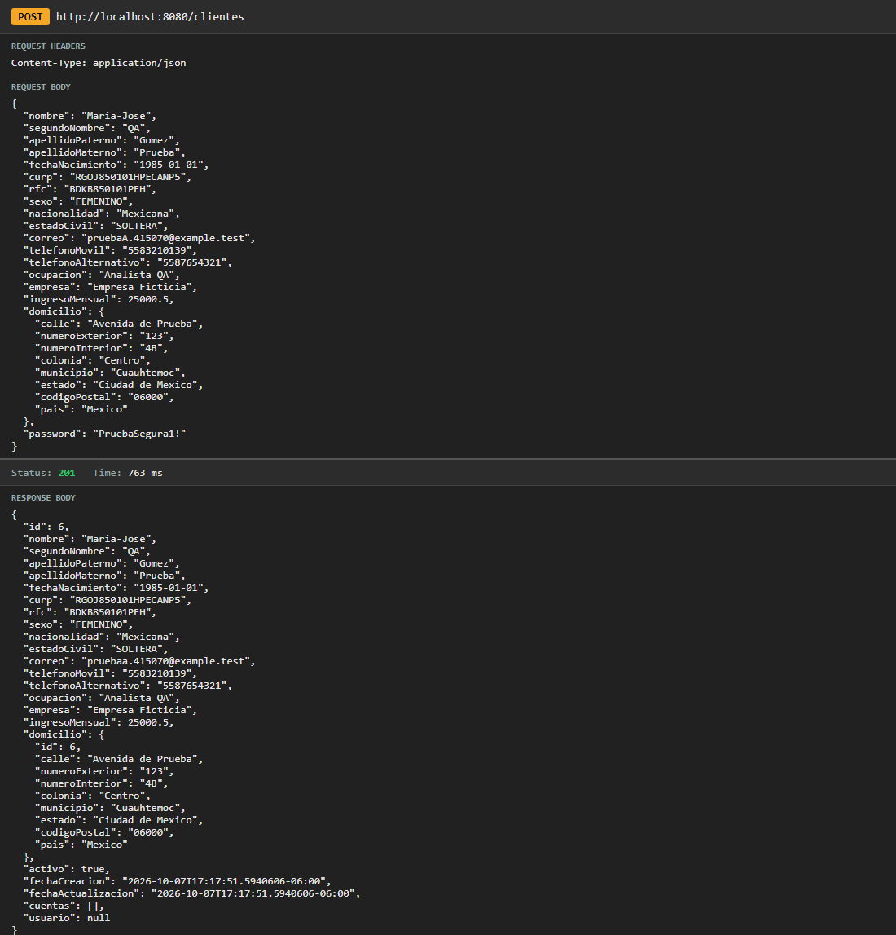

ID | CP02 | Endpoint | POST /clientes
Escenario | Registro válido de un segundo cliente (B), usado para pruebas de conflicto y de bajas | Req Body | {  "nombre": "Carlos",  "segundoNombre": "QA",  "apellidoPaterno": "Gomez",  "apellidoMaterno": "Prueba",  "fechaNacimiento": "1985-01-01",  "curp": "RZHK850101HDPHBFL7",  "rfc": "DEBB850101ITK",  ... (cuerpo completo en la captura)
Esperado | 201 | Obtenido | 201
Evidencia
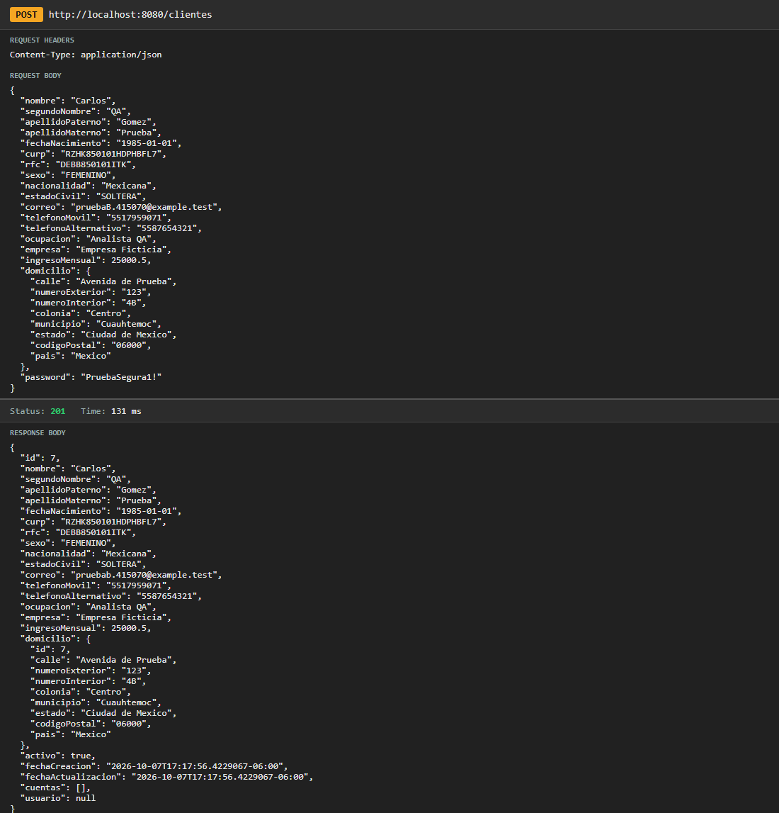

ID | CP03 | Endpoint | POST /clientes
Escenario | Correo ya registrado (CURP y RFC nuevos) | Req Body | {  "nombre": "Maria-Jose",  "segundoNombre": "QA",  "apellidoPaterno": "Gomez",  "apellidoMaterno": "Prueba",  "fechaNacimiento": "1985-01-01",  "curp": "LMWY850101HGIHRCE8",  "rfc": "HJMS850101BUU",  ... (cuerpo completo en la captura)
Esperado | 409 | Obtenido | 409
Evidencia
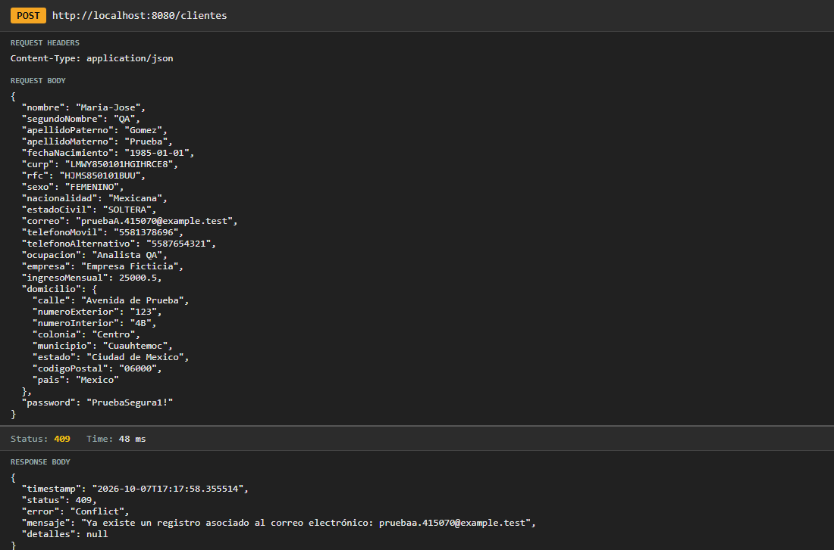

ID | CP04 | Endpoint | POST /clientes
Escenario | CURP ya registrada | Req Body | {  "nombre": "Maria-Jose",  "segundoNombre": "QA",  "apellidoPaterno": "Gomez",  "apellidoMaterno": "Prueba",  "fechaNacimiento": "1985-01-01",  "curp": "RGOJ850101HPECANP5",  "rfc": "RNEC850101DPJ",  ... (cuerpo completo en la captura)
Esperado | 409 | Obtenido | 409
Evidencia
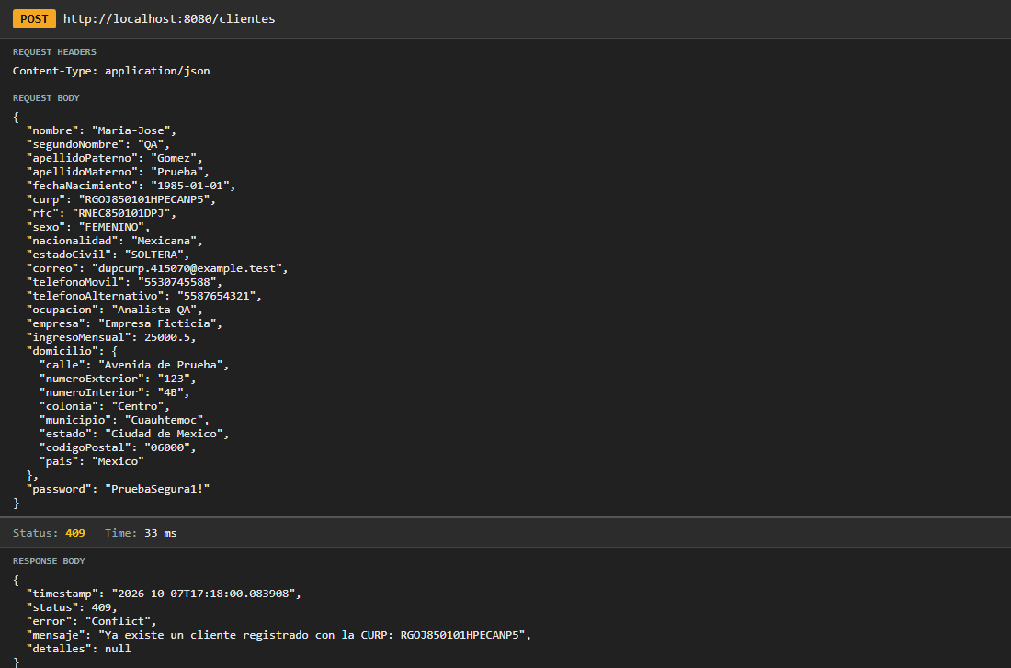

ID | CP05 | Endpoint | POST /clientes
Escenario | RFC ya registrado | Req Body | {  "nombre": "Maria-Jose",  "segundoNombre": "QA",  "apellidoPaterno": "Gomez",  "apellidoMaterno": "Prueba",  "fechaNacimiento": "1985-01-01",  "curp": "BCQH850101HUZQREC5",  "rfc": "BDKB850101PFH",  ... (cuerpo completo en la captura)
Esperado | 409 | Obtenido | 409
Evidencia
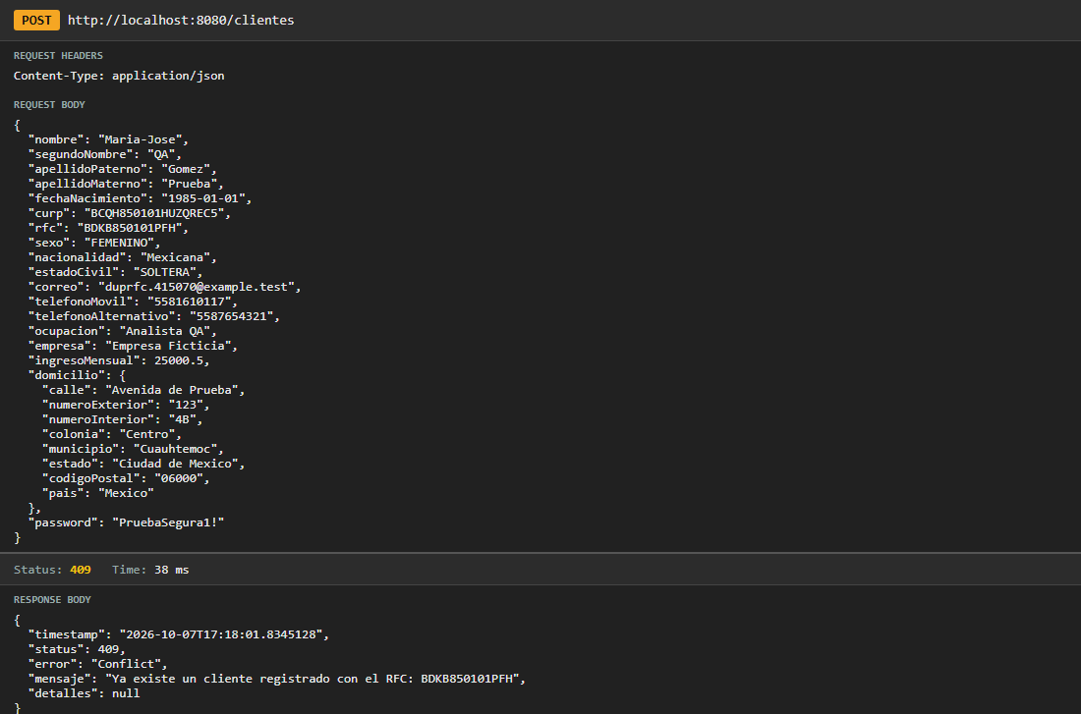

ID | CP06 | Endpoint | POST /clientes
Escenario | Teléfono móvil con 3 dígitos | Req Body | {  "nombre": "Maria-Jose",  "segundoNombre": "QA",  "apellidoPaterno": "Gomez",  "apellidoMaterno": "Prueba",  "fechaNacimiento": "1985-01-01",  "curp": "CQOX850101HUJRAYY2",  "rfc": "EZTA850101XAN",  ... (cuerpo completo en la captura)
Esperado | 400 | Obtenido | 400
Evidencia
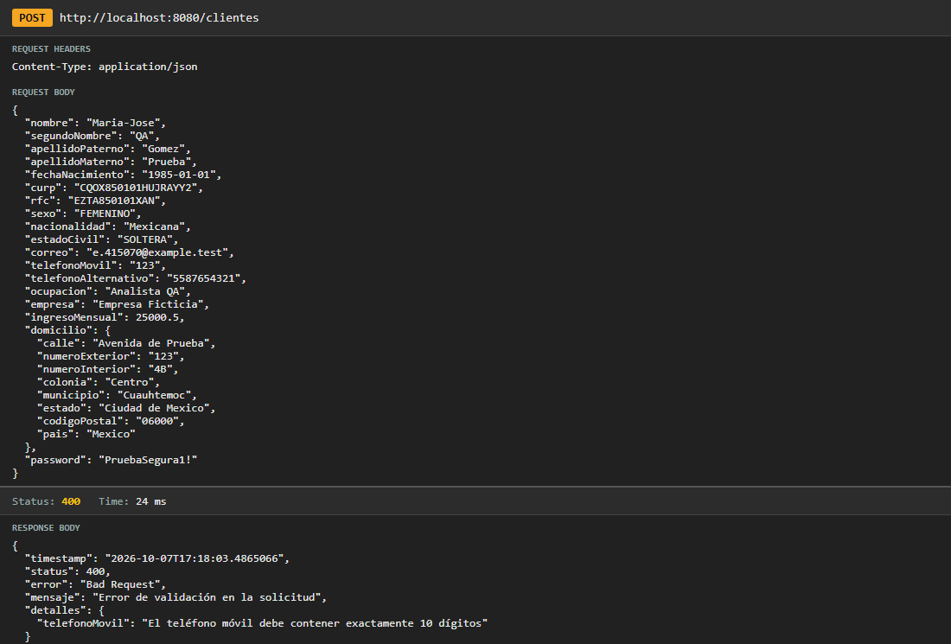

ID | CP07 | Endpoint | POST /clientes
Escenario | Código postal con 4 dígitos | Req Body | {  "nombre": "Maria-Jose",  "segundoNombre": "QA",  "apellidoPaterno": "Gomez",  "apellidoMaterno": "Prueba",  "fechaNacimiento": "1985-01-01",  "curp": "XGUD850101HMQQCSZ2",  "rfc": "NKDP850101IAC",  ... (cuerpo completo en la captura)
Esperado | 400 | Obtenido | 400
Evidencia
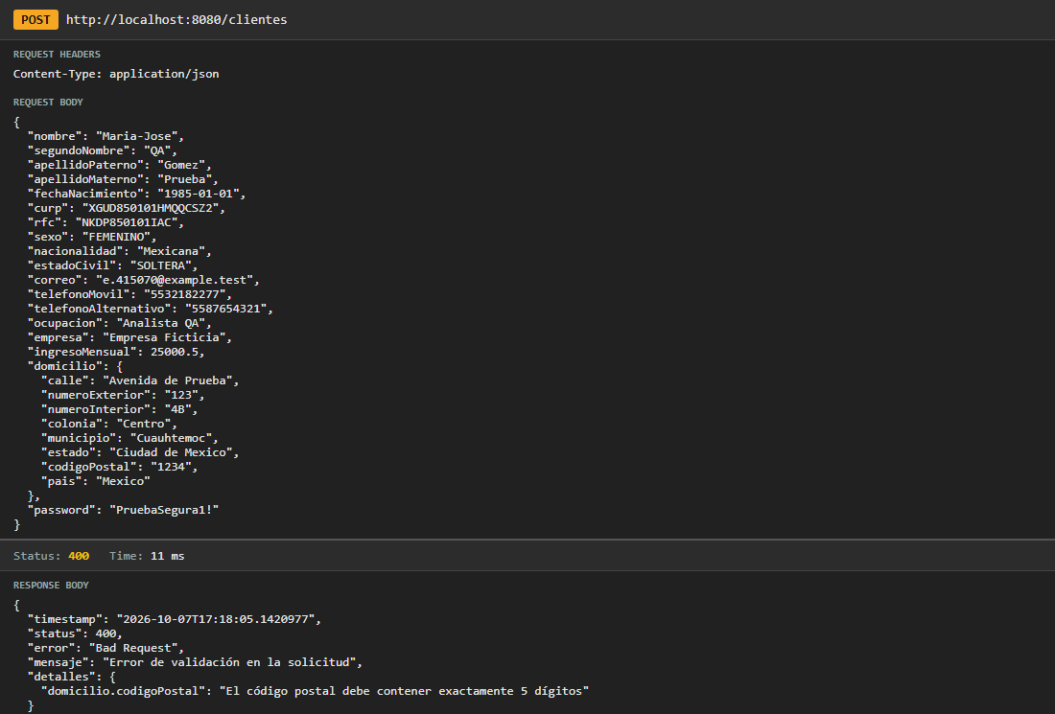

ID | CP08 | Endpoint | POST /clientes
Escenario | Ingreso mensual igual a 0 | Req Body | {  "nombre": "Maria-Jose",  "segundoNombre": "QA",  "apellidoPaterno": "Gomez",  "apellidoMaterno": "Prueba",  "fechaNacimiento": "1985-01-01",  "curp": "TCNG850101HCQIXSG1",  "rfc": "BHKO850101QUU",  ... (cuerpo completo en la captura)
Esperado | 400 | Obtenido | 400
Evidencia
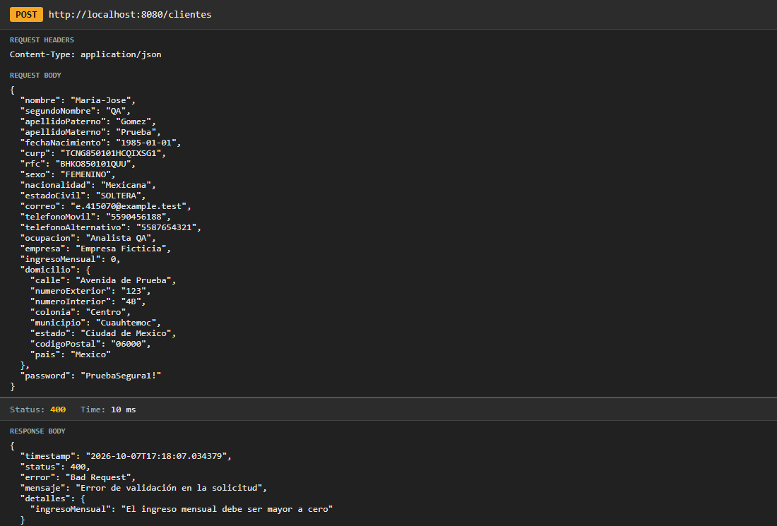

ID | CP09 | Endpoint | POST /clientes
Escenario | Ingreso mensual con 14 enteros y 3 decimales | Req Body | {  "nombre": "Maria-Jose",  "segundoNombre": "QA",  "apellidoPaterno": "Gomez",  "apellidoMaterno": "Prueba",  "fechaNacimiento": "1985-01-01",  "curp": "IQFA850101HIPXCZA1",  "rfc": "ADQJ850101OJR",  ... (cuerpo completo en la captura)
Esperado | 400 | Obtenido | 400
Evidencia
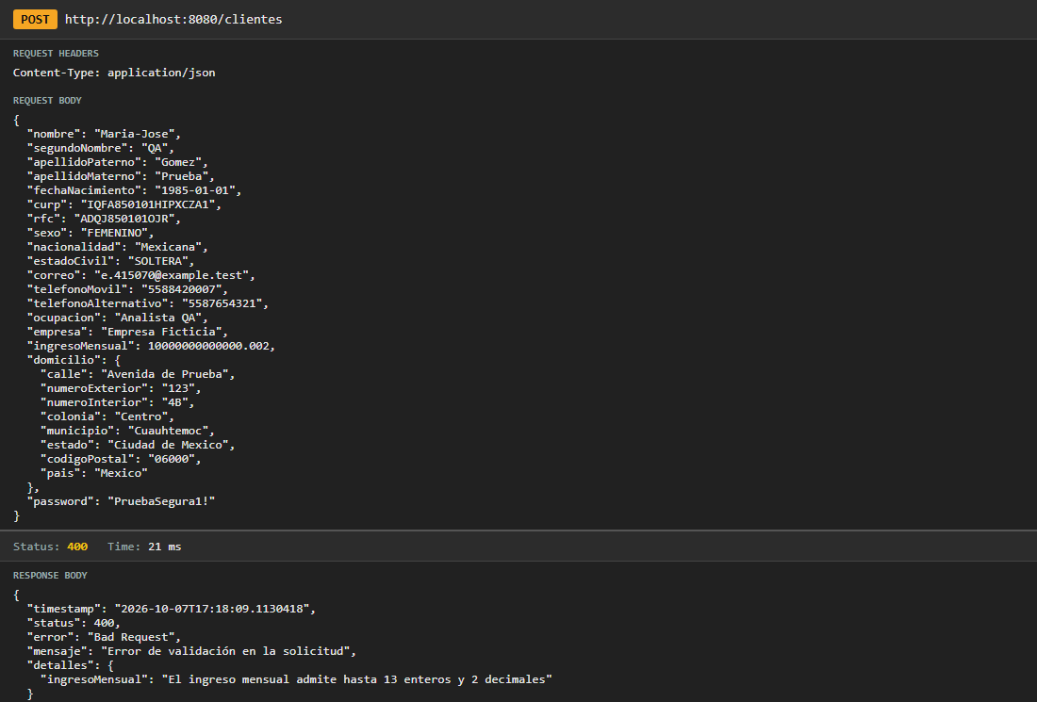

ID | CP10 | Endpoint | POST /clientes
Escenario | Cliente menor de edad | Req Body | {  "nombre": "Maria-Jose",  "segundoNombre": "QA",  "apellidoPaterno": "Gomez",  "apellidoMaterno": "Prueba",  "fechaNacimiento": "2016-10-07",  "curp": "VJFE850101HZIYNUR5",  "rfc": "PKJW850101GBW",  ... (cuerpo completo en la captura)
Esperado | 400 | Obtenido | 400
Evidencia
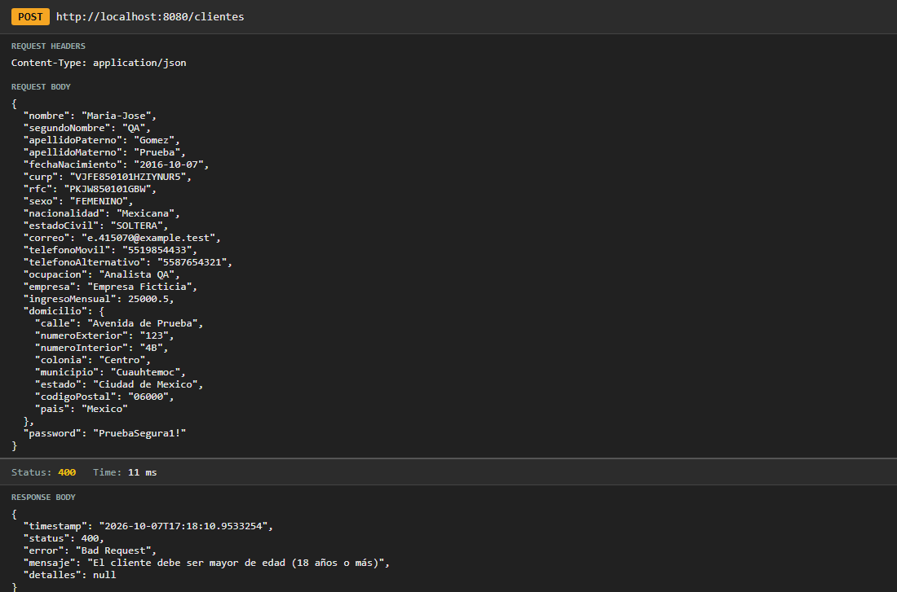

ID | CP11 | Endpoint | POST /clientes
Escenario | Fecha de nacimiento en el futuro | Req Body | {  "nombre": "Maria-Jose",  "segundoNombre": "QA",  "apellidoPaterno": "Gomez",  "apellidoMaterno": "Prueba",  "fechaNacimiento": "2099-01-01",  "curp": "YFFH850101HBEGRJW3",  "rfc": "FGYQ850101DDA",  ... (cuerpo completo en la captura)
Esperado | 400 | Obtenido | 400
Evidencia
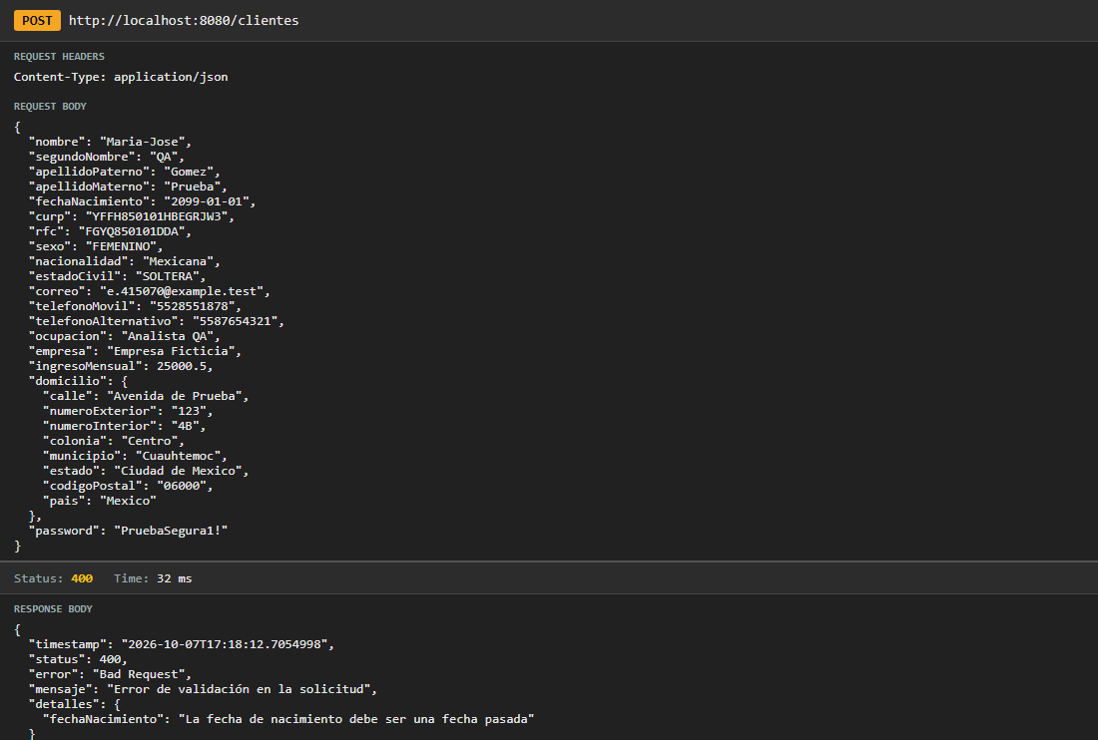

ID | CP12 | Endpoint | POST /clientes
Escenario | Falta el objeto domicilio | Req Body | {  "nombre": "Maria-Jose",  "segundoNombre": "QA",  "apellidoPaterno": "Gomez",  "apellidoMaterno": "Prueba",  "fechaNacimiento": "1985-01-01",  "curp": "NKUY850101HZMOOWD6",  "rfc": "MNVJ850101IVK",  ... (cuerpo completo en la captura)
Esperado | 400 | Obtenido | 400
Evidencia
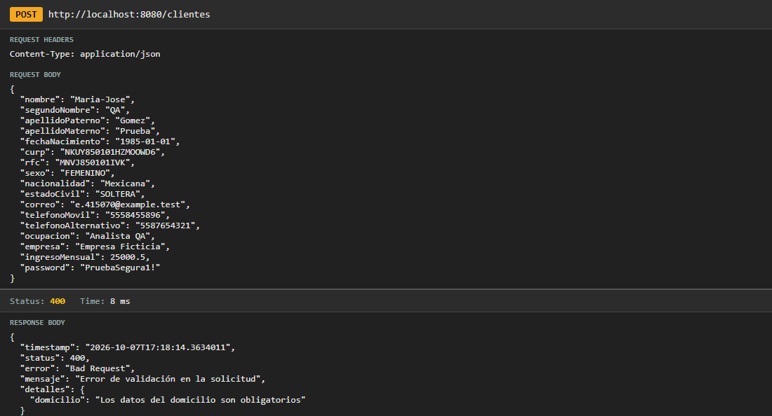

ID | CP13 | Endpoint | POST /clientes
Escenario | Falta el nombre | Req Body | {  "segundoNombre": "QA",  "apellidoPaterno": "Gomez",  "apellidoMaterno": "Prueba",  "fechaNacimiento": "1985-01-01",  "curp": "OPSL850101HJMNEYO1",  "rfc": "LEWO850101OOM",  "sexo": "FEMENINO",  ... (cuerpo completo en la captura)
Esperado | 400 | Obtenido | 400
Evidencia
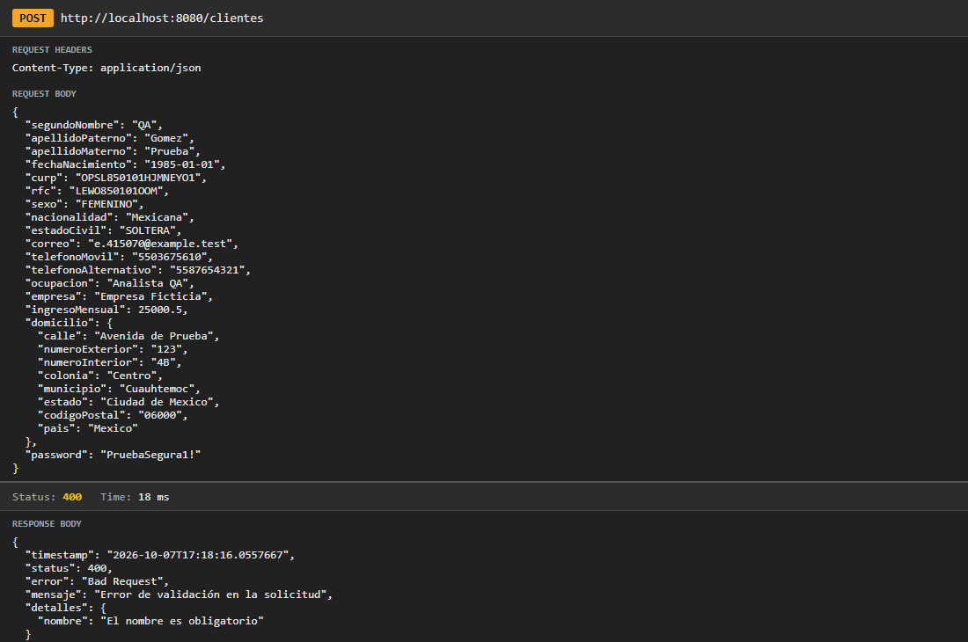

ID | CP14 | Endpoint | POST /clientes
Escenario | Falta la contraseña | Req Body | {  "nombre": "Maria-Jose",  "segundoNombre": "QA",  "apellidoPaterno": "Gomez",  "apellidoMaterno": "Prueba",  "fechaNacimiento": "1985-01-01",  "curp": "JPRR850101HSNPXOE6",  "rfc": "QNJM850101VBN",  ... (cuerpo completo en la captura)
Esperado | 400 | Obtenido | 400
Evidencia
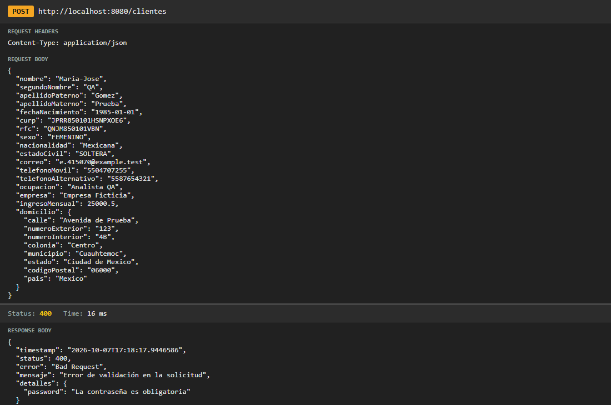

ID | CP15 | Endpoint | POST /clientes
Escenario | Contraseña débil (sin mayúscula, número ni símbolo) | Req Body | {  "nombre": "Maria-Jose",  "segundoNombre": "QA",  "apellidoPaterno": "Gomez",  "apellidoMaterno": "Prueba",  "fechaNacimiento": "1985-01-01",  "curp": "PNYE850101HMHMWOT6",  "rfc": "UPIE850101CII",  ... (cuerpo completo en la captura)
Esperado | 400 | Obtenido | 400
Evidencia
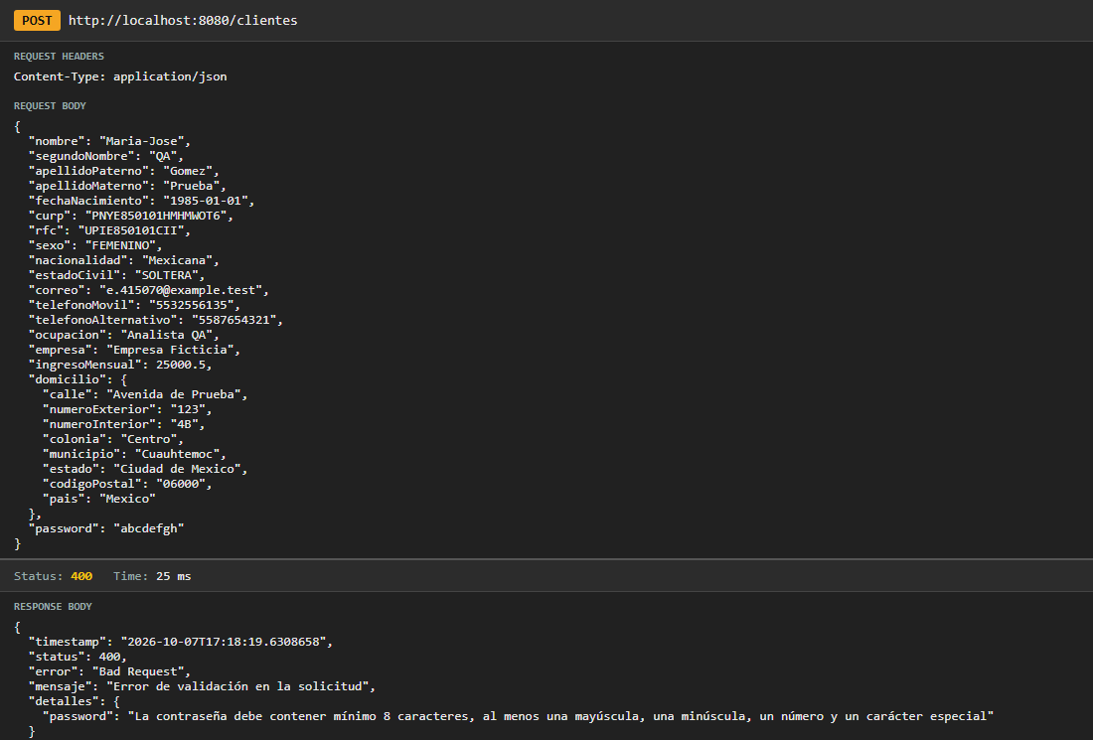

ID | CP16 | Endpoint | POST /clientes
Escenario | CURP con formato inválido | Req Body | {  "nombre": "Maria-Jose",  "segundoNombre": "QA",  "apellidoPaterno": "Gomez",  "apellidoMaterno": "Prueba",  "fechaNacimiento": "1985-01-01",  "curp": "INVALIDA",  "rfc": "MOYP850101MSZ",  ... (cuerpo completo en la captura)
Esperado | 400 | Obtenido | 400
Evidencia
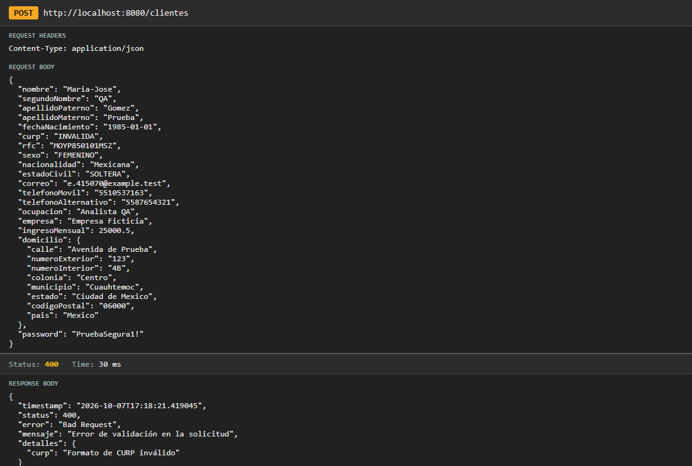

ID | CP17 | Endpoint | POST /clientes
Escenario | Correo sin formato válido | Req Body | {  "nombre": "Maria-Jose",  "segundoNombre": "QA",  "apellidoPaterno": "Gomez",  "apellidoMaterno": "Prueba",  "fechaNacimiento": "1985-01-01",  "curp": "WOHG850101HIOMIEP3",  "rfc": "UIXH850101YWH",  ... (cuerpo completo en la captura)
Esperado | 400 | Obtenido | 400
Evidencia
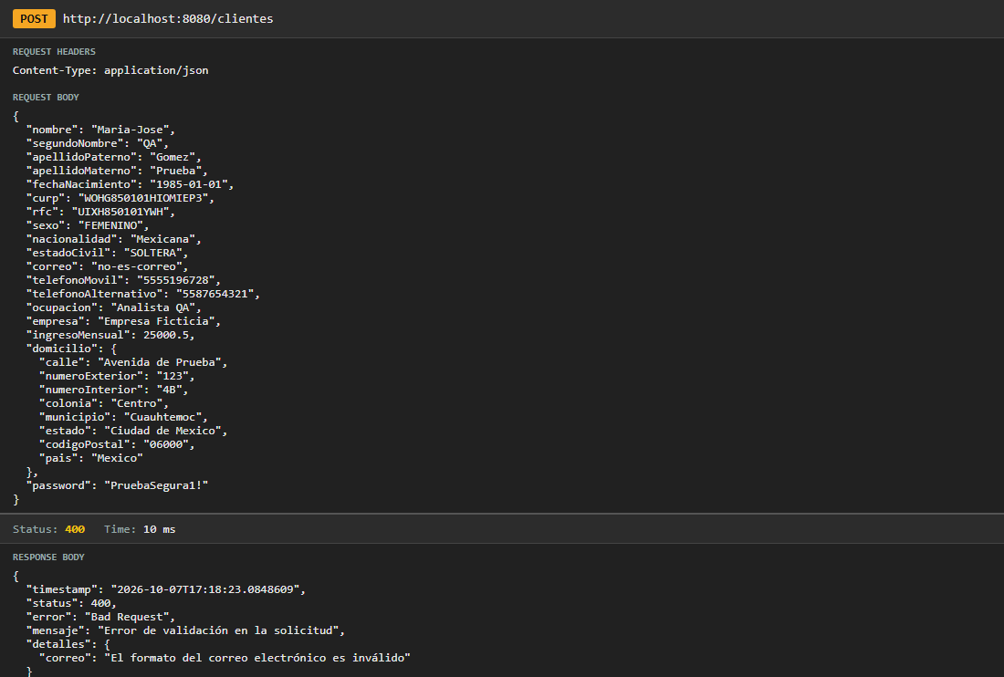

ID | CP18 | Endpoint | POST /clientes
Escenario | Intento de XSS en el nombre (<script>) | Req Body | {  "nombre": "<script>alert(1)</script>",  "segundoNombre": "QA",  "apellidoPaterno": "Gomez",  "apellidoMaterno": "Prueba",  "fechaNacimiento": "1985-01-01",  "curp": "QTSR850101HMNUHUL1",  "rfc": "QPBJ850101QEL",  ... (cuerpo completo en la captura)
Esperado | 400 | Obtenido | 400
Evidencia
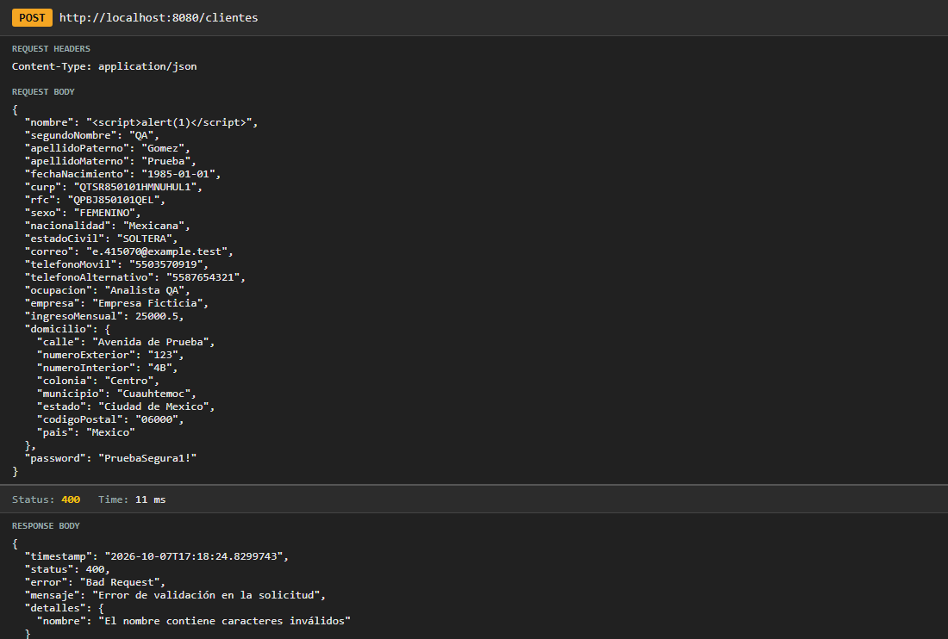

ID | CP19 | Endpoint | POST /clientes
Escenario | Intento de inyección SQL en el nombre | Req Body | {  "nombre": "Robert'); DROP TABLE clientes;--",  "segundoNombre": "QA",  "apellidoPaterno": "Gomez",  "apellidoMaterno": "Prueba",  "fechaNacimiento": "1985-01-01",  "curp": "YODO850101HIPNICG2",  "rfc": "KFBX850101GNS",  ... (cuerpo completo en la captura)
Esperado | 400 | Obtenido | 400
Evidencia
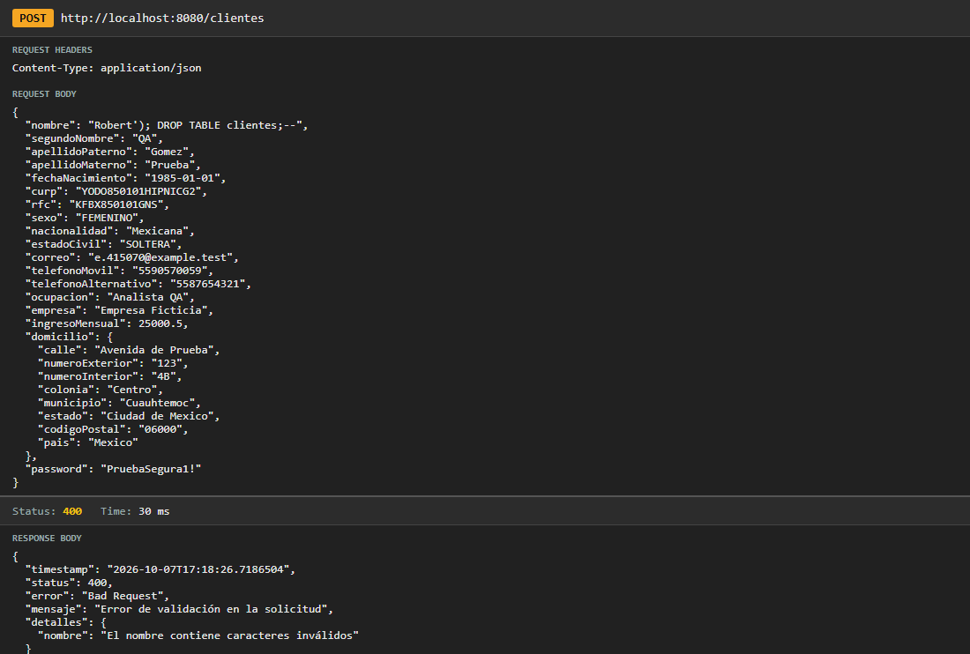

ID | CP20 | Endpoint | POST /clientes
Escenario | Ingreso mensual con texto en lugar de número | Req Body | {  "nombre": "Maria-Jose",  "segundoNombre": "QA",  "apellidoPaterno": "Gomez",  "apellidoMaterno": "Prueba",  "fechaNacimiento": "1985-01-01",  "curp": "ZDCZ850101HZBMAGB0",  "rfc": "VWMC850101PHY",  ... (cuerpo completo en la captura)
Esperado | 400 | Obtenido | 400
Evidencia
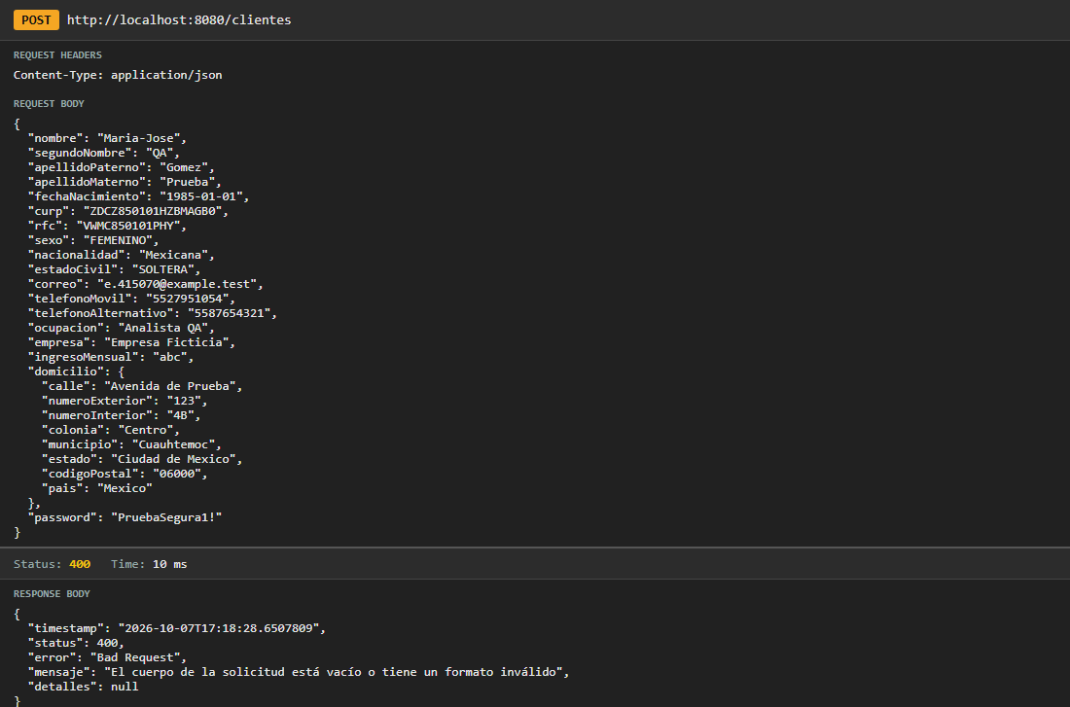

ID | CP21 | Endpoint | POST /clientes
Escenario | Nombre de 5000 caracteres | Req Body | {  "nombre": "AAAAAAAAAAAAAAAAAAAAAAAAAAAAAAAAAAAAAAAAAAAAAAAAAAAAAA...  "segundoNombre": "QA",  "apellidoPaterno": "Gomez",  "apellidoMaterno": "Prueba",  "fechaNacimiento": "1985-01-01",  "curp": "KVKE850101HQBBWQO3",  "rfc": "MXGN850101JKO",  ... (cuerpo completo en la captura)
Esperado | 400 | Obtenido | 400
Evidencia
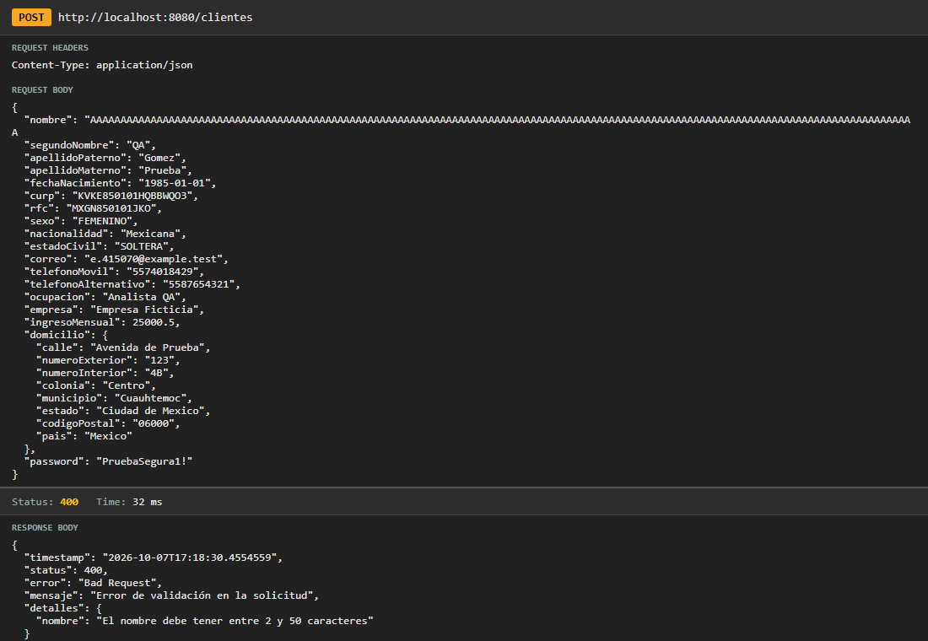

ID | CP22 | Endpoint | POST /clientes
Escenario | JSON mal formado | Req Body | {"nombre":
Esperado | 400 | Obtenido | 400
Evidencia
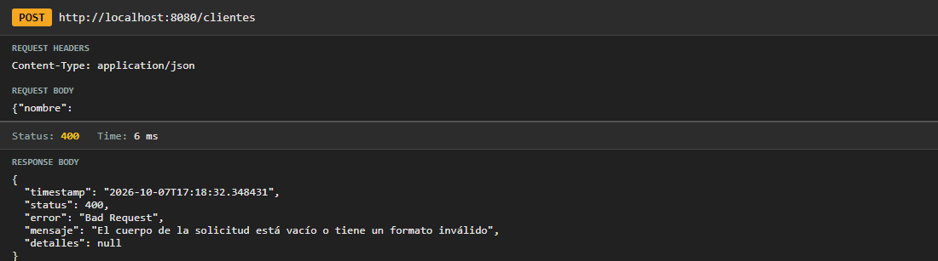

ID | CP23 | Endpoint | POST /clientes
Escenario | Cuerpo vacío | Req Body | N/A
Esperado | 400 | Obtenido | 400
Evidencia
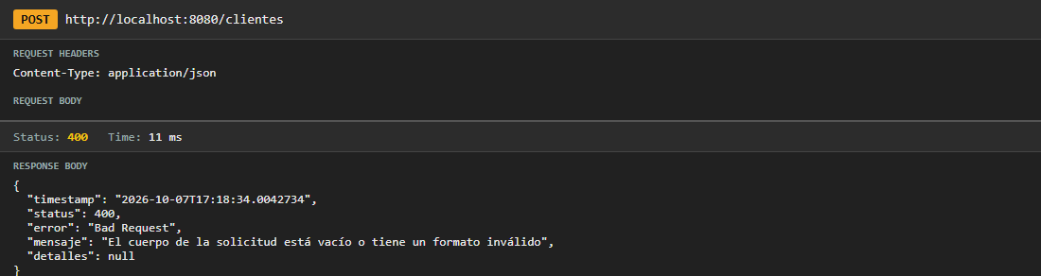

ID | CP24 | Endpoint | POST /clientes
Escenario | Content-Type text/plain | Req Body | nombre=Maria
Esperado | 415 | Obtenido | 415
Evidencia
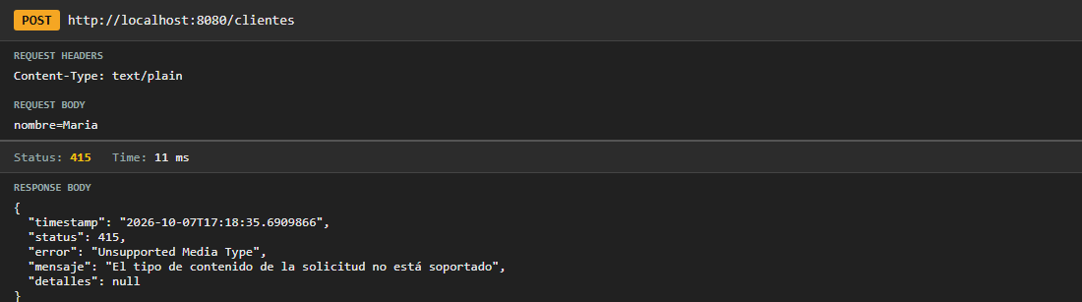

POST /auth/login
ID | CP01 | Endpoint | POST /auth/login
Escenario | Inicio de sesión válido del cliente A | Req Body | {  "correo": "pruebaA.415070@example.test",  "password": "PruebaSegura1!"  }
Esperado | 200 | Obtenido | 200
Evidencia
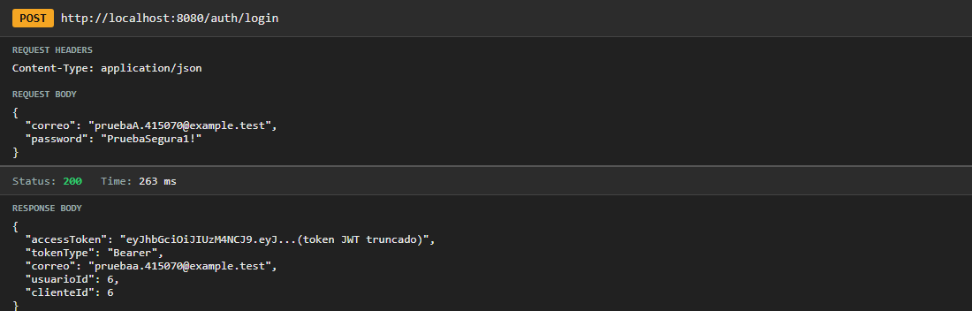

ID | CP02 | Endpoint | POST /auth/login
Escenario | Inicio de sesión válido del cliente B | Req Body | {  "correo": "pruebaB.415070@example.test",  "password": "PruebaSegura1!"  }
Esperado | 200 | Obtenido | 200
Evidencia
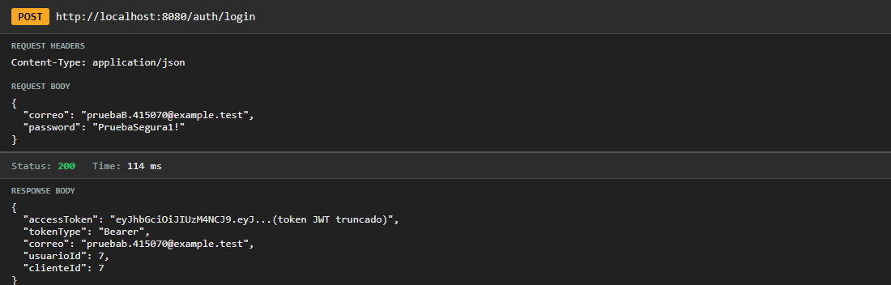

ID | CP03 | Endpoint | POST /auth/login
Escenario | Correo con formato inválido | Req Body | {  "correo": "no-es-correo",  "password": "PruebaSegura1!"  }
Esperado | 400 | Obtenido | 400
Evidencia
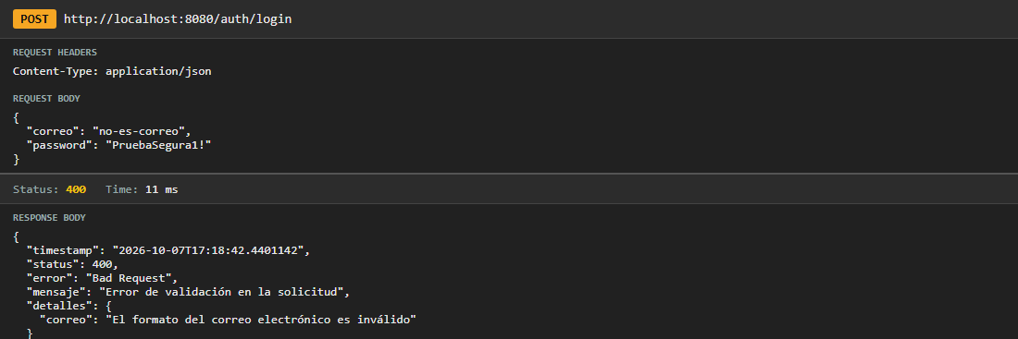

ID | CP04 | Endpoint | POST /auth/login
Escenario | Contraseña vacía | Req Body | {  "correo": "pruebaA.415070@example.test",  "password": ""  }
Esperado | 400 | Obtenido | 400
Evidencia
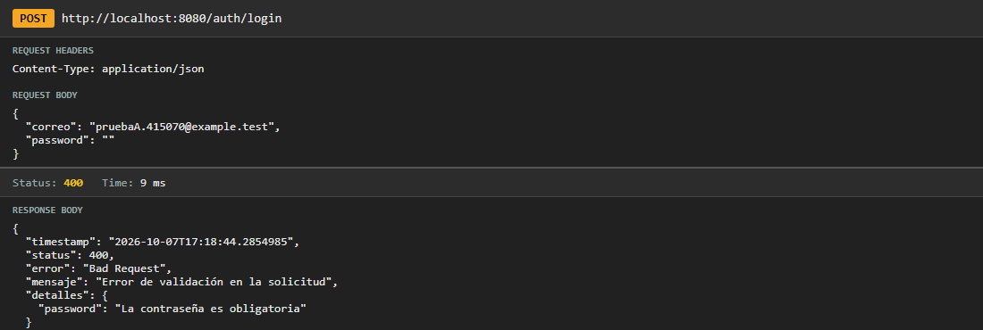

ID | CP05 | Endpoint | POST /auth/login
Escenario | Cuerpo sin campos | Req Body | {}
Esperado | 400 | Obtenido | 400
Evidencia
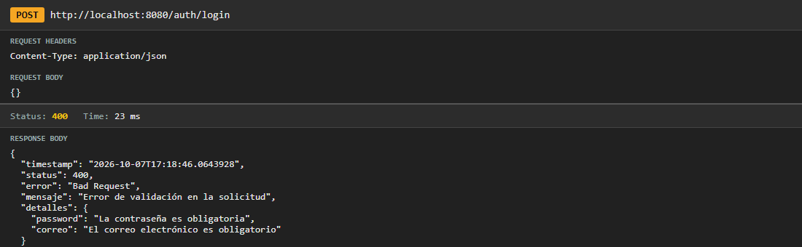

ID | CP06 | Endpoint | POST /auth/login
Escenario | Correo no registrado | Req Body | {  "correo": "nadie.inexistente@example.test",  "password": "PruebaSegura1!"  }
Esperado | 401 | Obtenido | 401
Evidencia
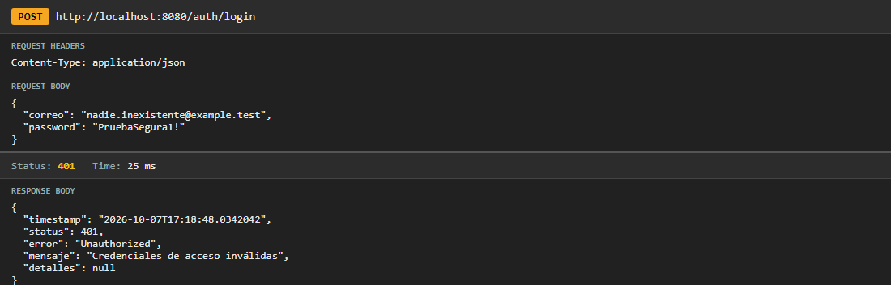

ID | CP07 | Endpoint | POST /auth/login
Escenario | Contraseña incorrecta | Req Body | {  "correo": "pruebaA.415070@example.test",  "password": "Incorrecta1!"  }
Esperado | 401 | Obtenido | 401
Evidencia
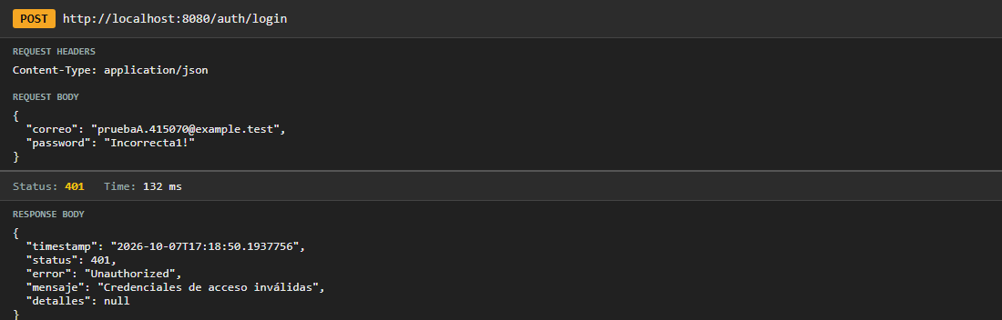

ID | CP08 | Endpoint | POST /auth/login
Escenario | Inyección SQL en la contraseña ('OR'1'='1) | Req Body | {  "correo": "pruebaA.415070@example.test",  "password": "' OR '1'='1"  }
Esperado | 401 | Obtenido | 401
Evidencia
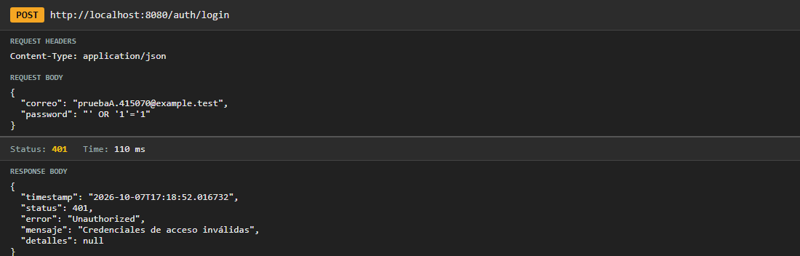

ID | CP09 | Endpoint | POST /auth/login
Escenario | Inyección SQL en el correo | Req Body | {  "correo": "' OR 1=1 --",  "password": "PruebaSegura1!"  }
Esperado | 400 | Obtenido | 400
Evidencia
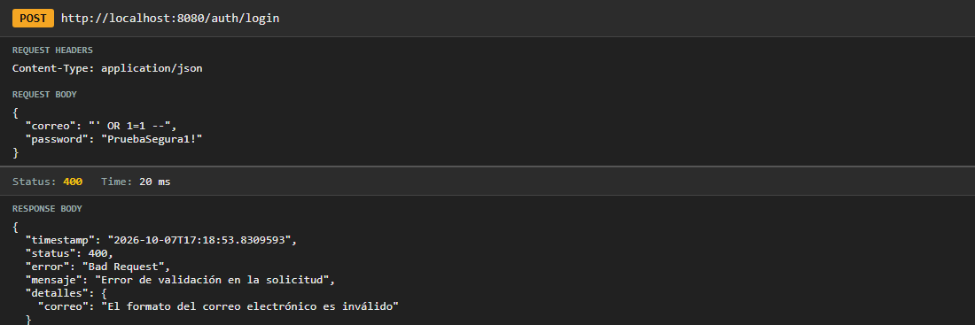

ID | CP10 | Endpoint | POST /auth/login
Escenario | JSON mal formado | Req Body | {"correo":
Esperado | 400 | Obtenido | 400
Evidencia
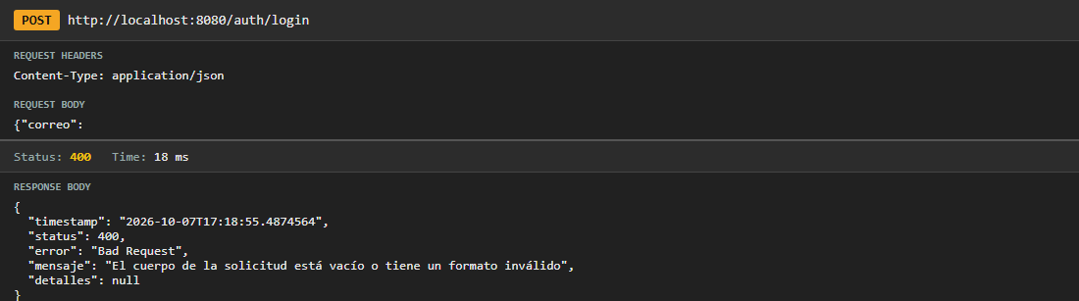

ID | CP11 | Endpoint | POST /auth/login
Escenario | Content-Type text/plain | Req Body | correo=a
Esperado | 415 | Obtenido | 415
Evidencia
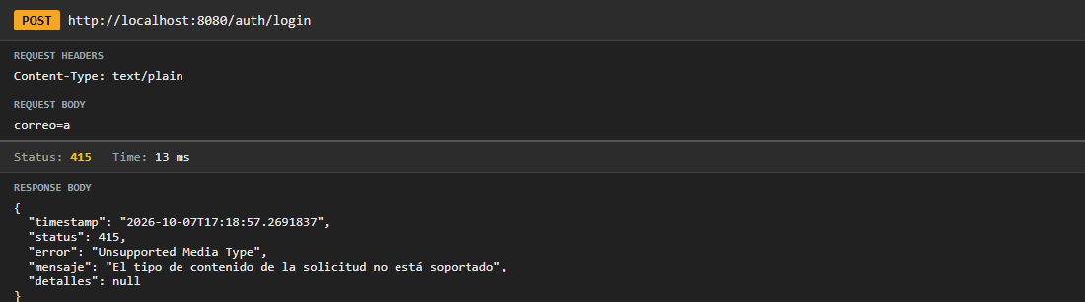

ID | CP12 | Endpoint | POST /auth/login
Escenario | Inicio de sesión con la contraseña anterior (ya no debe funcionar) | Req Body | {  "correo": "pruebaA.415070@example.test",  "password": "PruebaSegura1!"  }
Esperado | 401 | Obtenido | 401
Evidencia
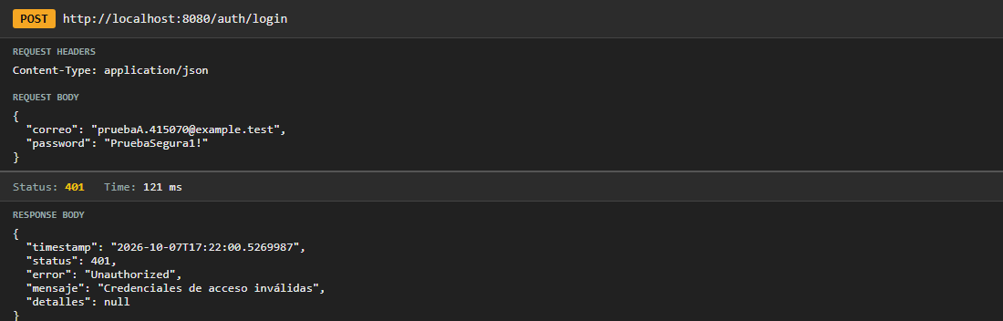

ID | CP13 | Endpoint | POST /auth/login
Escenario | Inicio de sesión con la contraseña nueva | Req Body | {  "correo": "pruebaA.415070@example.test",  "password": "NuevaPruebaSegura2!"  }
Esperado | 200 | Obtenido | 200
Evidencia
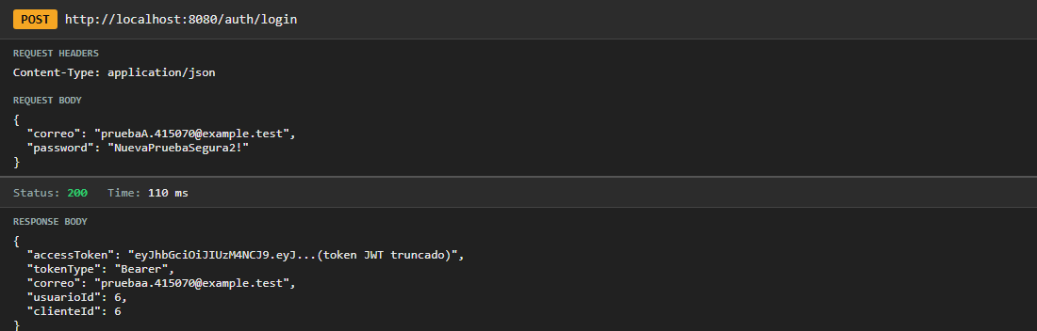

ID | CP14 | Endpoint | POST /auth/login
Escenario | Inicio de sesión de un usuario dado de baja | Req Body | {  "correo": "pruebaA.415070@example.test",  "password": "NuevaPruebaSegura2!"  }
Esperado | 403 | Obtenido | 403
Evidencia
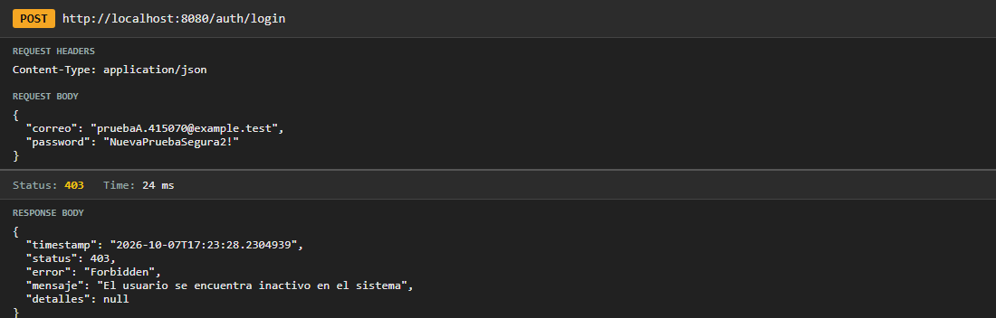

GET /clientes
ID | CP01 | Endpoint | GET /clientes
Escenario | Listar todos los clientes | Req Body | N/A
Esperado | 200 | Obtenido | 200
Evidencia
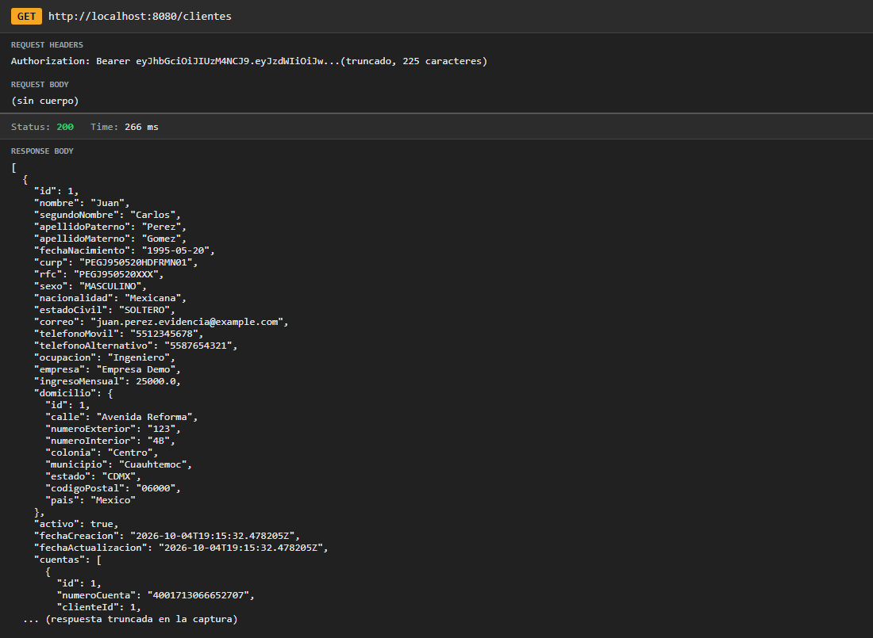

ID | CP02 | Endpoint | GET /clientes?activos=true
Escenario | Filtro activos=true | Req Body | N/A
Esperado | 200 | Obtenido | 200
Evidencia
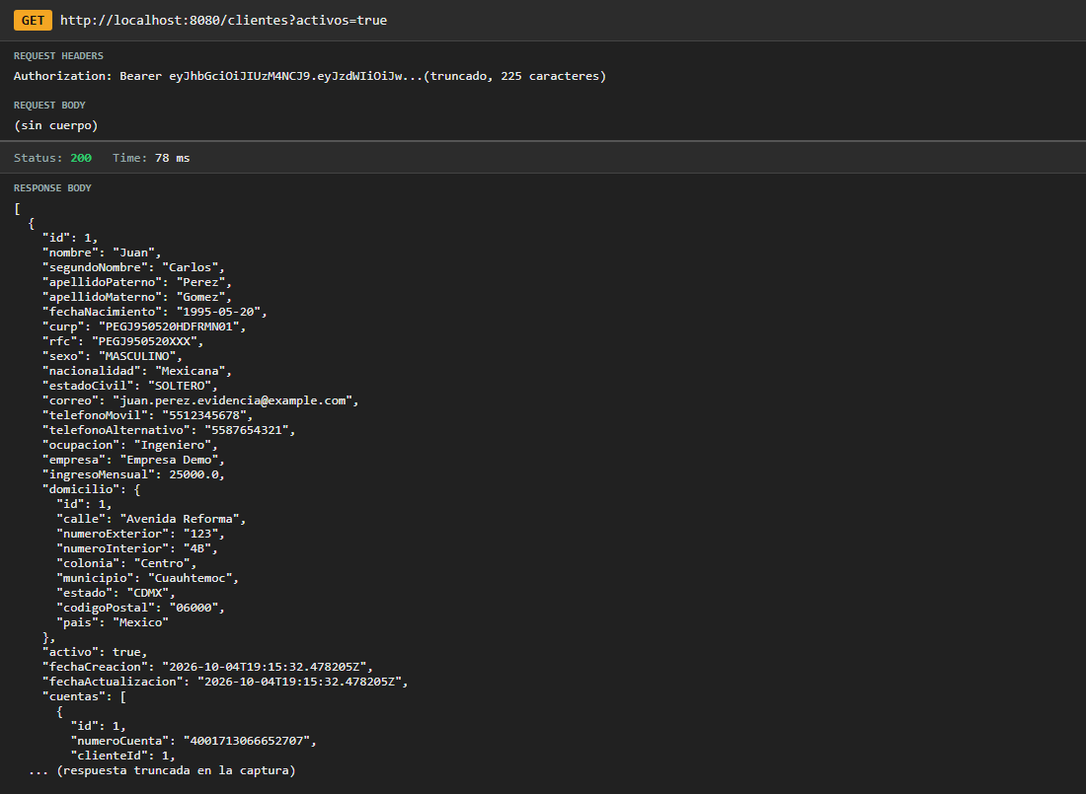

ID | CP03 | Endpoint | GET /clientes?fechaInicio=2025-01-01&fechaFin=2030-12-31
Escenario | Filtro por rango de fechas válido | Req Body | N/A
Esperado | 200 | Obtenido | 200
Evidencia
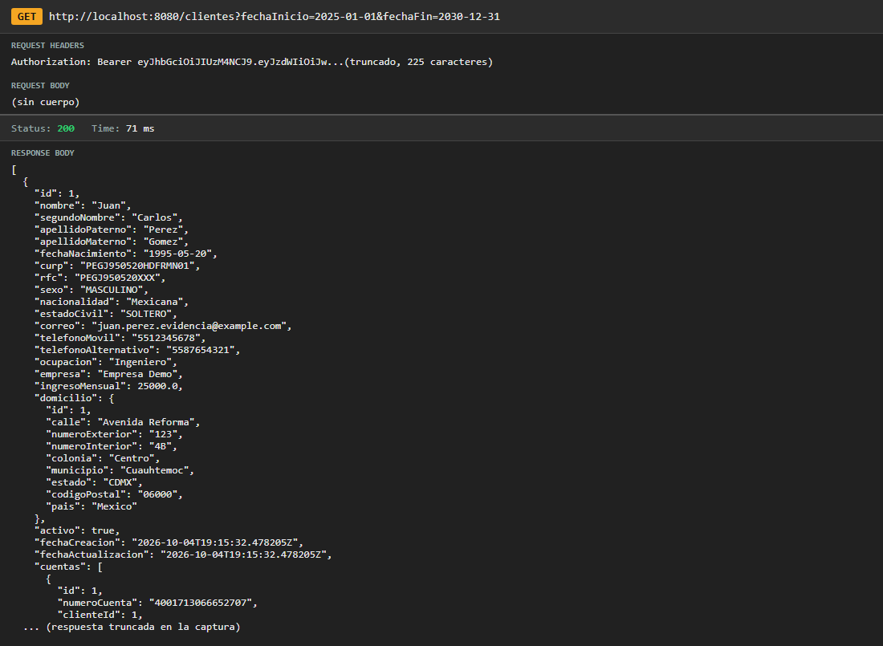

ID | CP04 | Endpoint | GET /clientes?fechaInicio=2025-01-01
Escenario | Falta fechaFin | Req Body | N/A
Esperado | 400 | Obtenido | 400
Evidencia
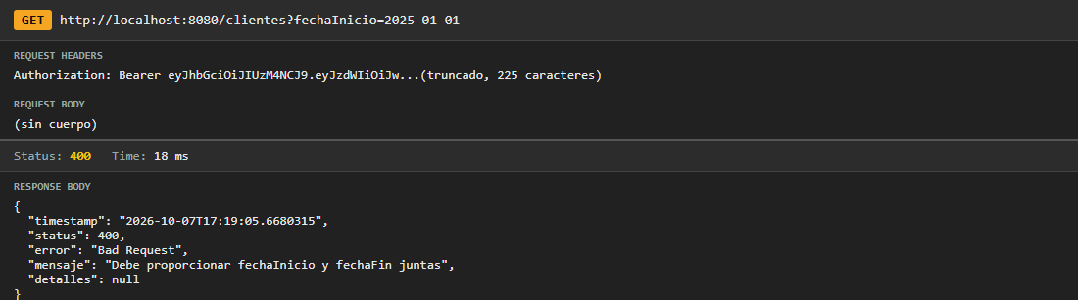

ID | CP05 | Endpoint | GET /clientes?fechaInicio=2026-12-31&fechaFin=2025-01-01
Escenario | Fechas invertidas | Req Body | N/A
Esperado | 400 | Obtenido | 400
Evidencia
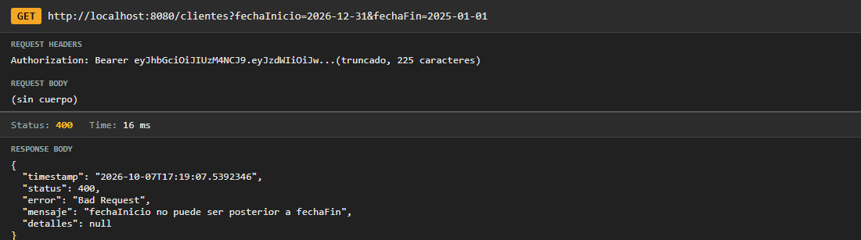

ID | CP06 | Endpoint | GET /clientes?fechaInicio=no-es-fecha&fechaFin=2026-12-31
Escenario | Fecha con formato no ISO | Req Body | N/A
Esperado | 400 | Obtenido | 400
Evidencia
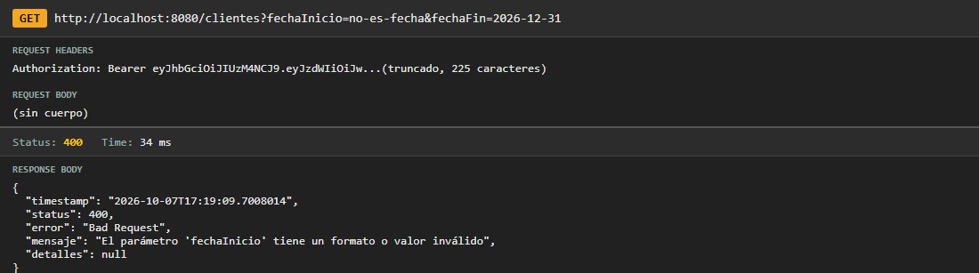

ID | CP07 | Endpoint | GET /clientes?activos=tal-vez
Escenario | activos con valor no booleano | Req Body | N/A
Esperado | 400 | Obtenido | 400
Evidencia
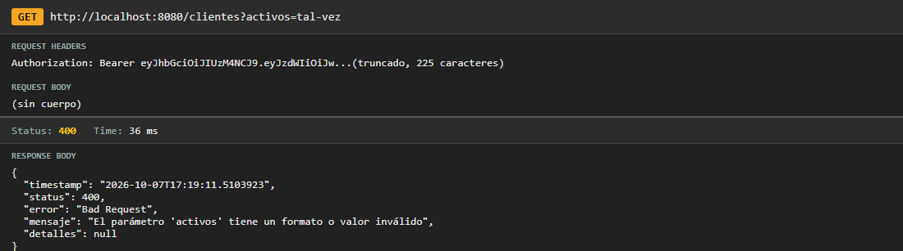

ID | CP08 | Endpoint | GET /clientes?activos=true'%20OR%20'1'='1
Escenario | Inyección SQL en el parámetro activos | Req Body | N/A
Esperado | 400 | Obtenido | 400
Evidencia
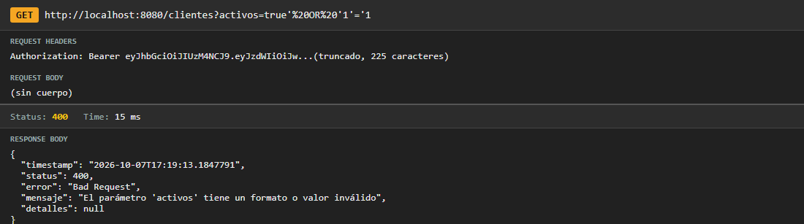

ID | CP09 | Endpoint | GET /clientes
Escenario | Sin token | Req Body | N/A
Esperado | 401 | Obtenido | 401
Evidencia
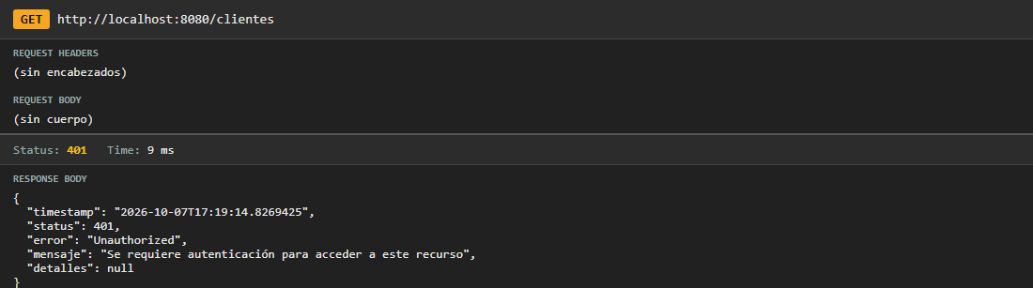

ID | CP10 | Endpoint | GET /clientes
Escenario | Token inválido | Req Body | N/A
Esperado | 401 | Obtenido | 401
Evidencia
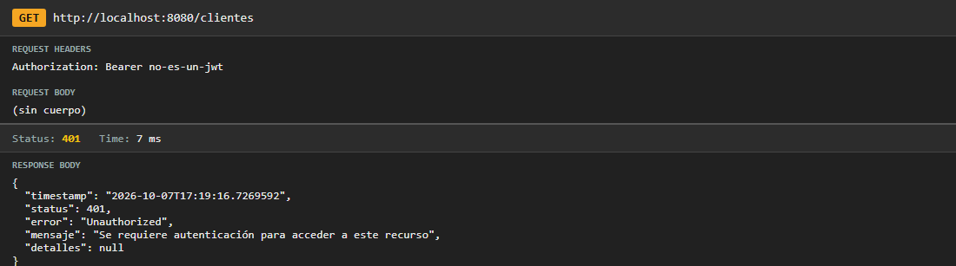

ID | CP11 | Endpoint | GET /clientes
Escenario | Token de un usuario dado de baja (debe quedar revocado) | Req Body | N/A
Esperado | 401 | Obtenido | 401
Evidencia
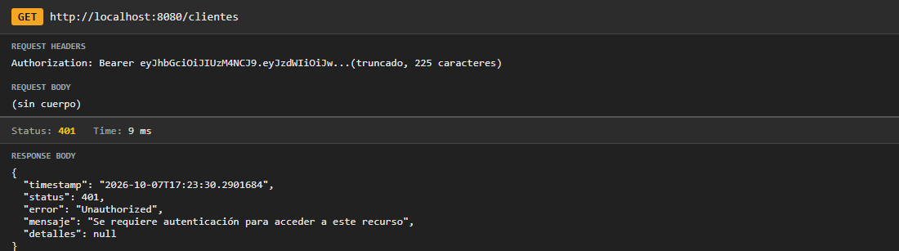

GET /clientes/buscar
ID | CP01 | Endpoint | GET /clientes/buscar?correo=pruebaA.415070@example.test&activo=true
Escenario | Búsqueda por correo y activo=true | Req Body | N/A
Esperado | 200 | Obtenido | 200
Evidencia
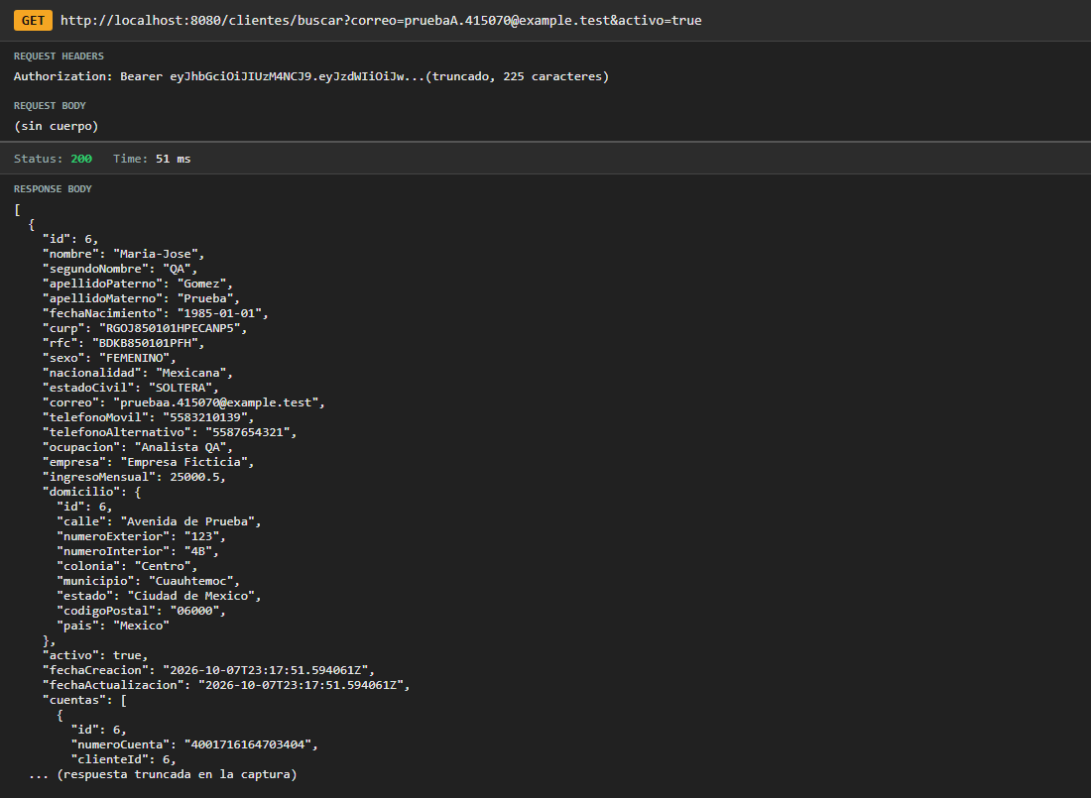

ID | CP02 | Endpoint | GET /clientes/buscar?curp=RGOJ850101HPECANP5
Escenario | Búsqueda por CURP | Req Body | N/A
Esperado | 200 | Obtenido | 200
Evidencia
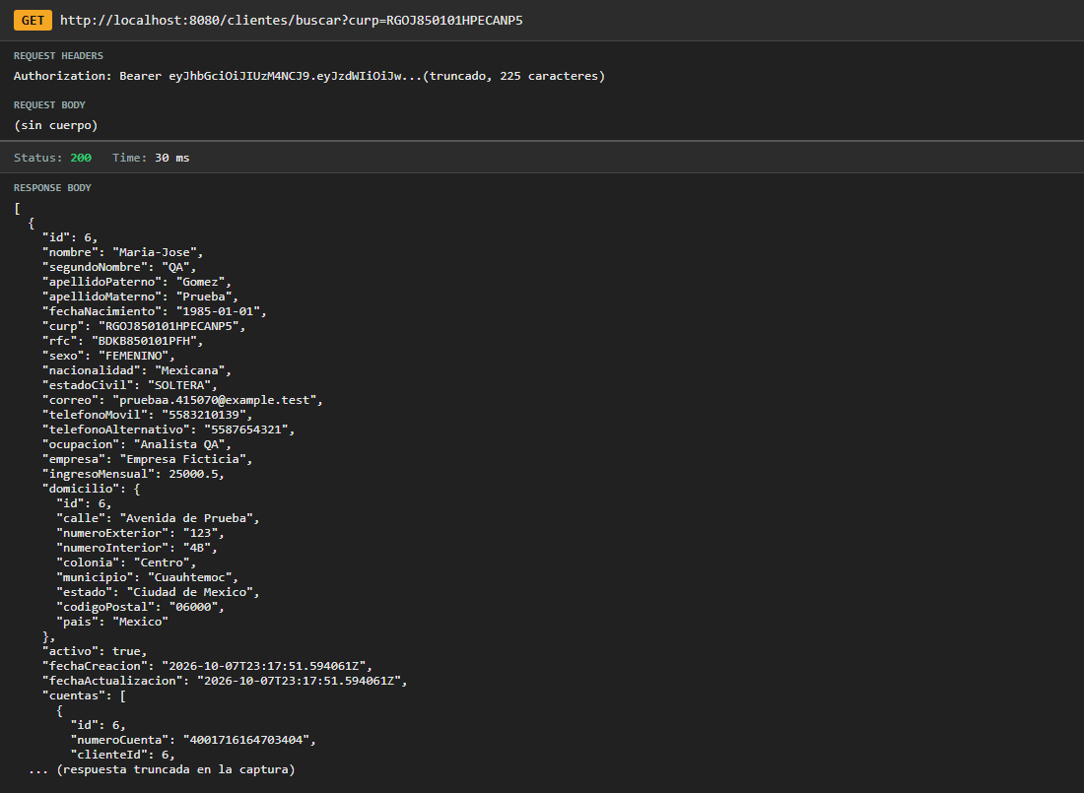

ID | CP03 | Endpoint | GET /clientes/buscar?rfc=BDKB850101PFH
Escenario | Búsqueda por RFC | Req Body | N/A
Esperado | 200 | Obtenido | 200
Evidencia
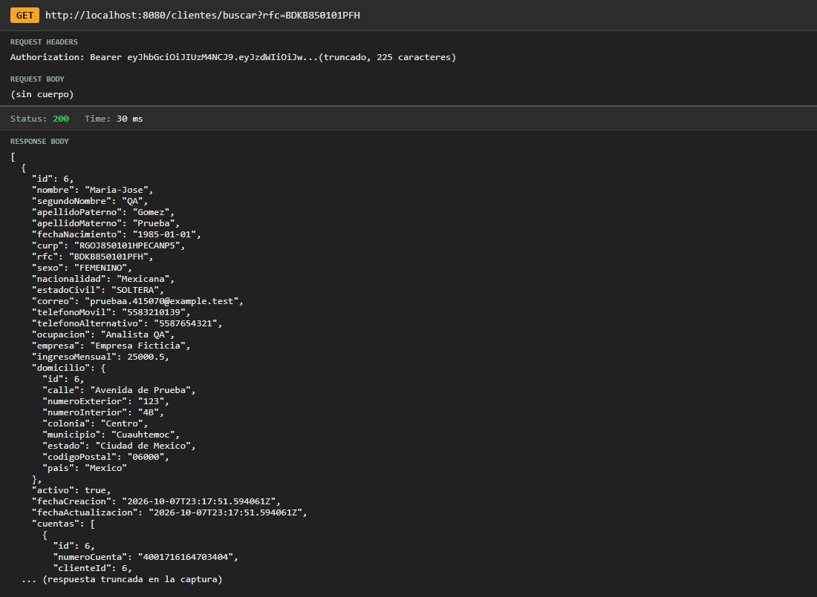

ID | CP04 | Endpoint | GET /clientes/buscar?nombre=Maria-Jose&apellido=Gomez
Escenario | Búsqueda por nombre y apellido | Req Body | N/A
Esperado | 200 | Obtenido | 200
Evidencia
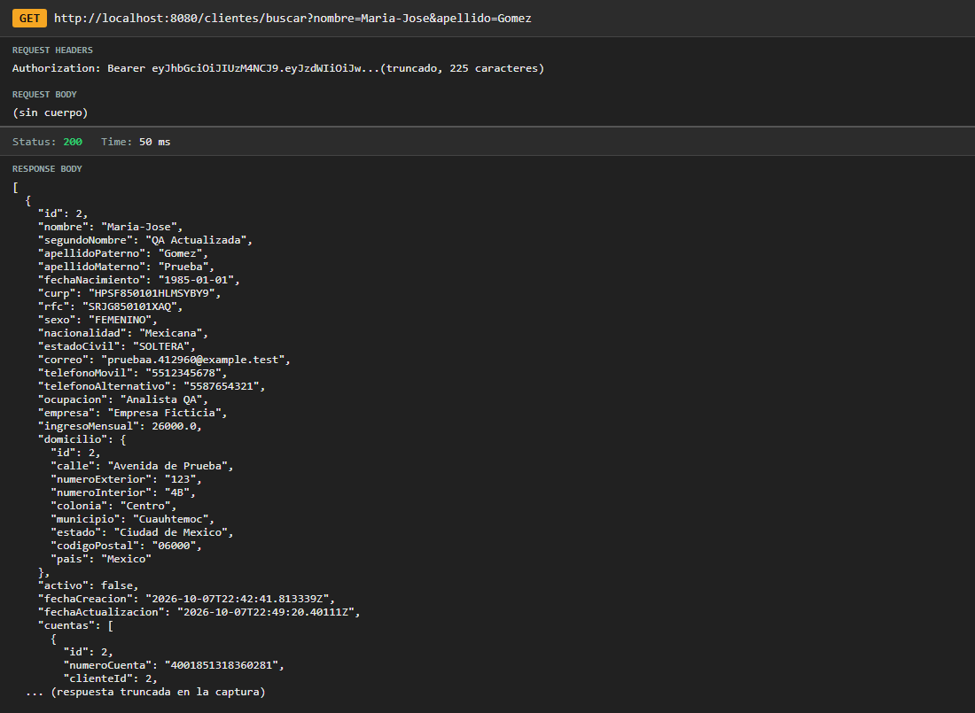

ID | CP05 | Endpoint | GET /clientes/buscar?numeroCuenta=4001716164703404
Escenario | Búsqueda por número de cuenta | Req Body | N/A
Esperado | 200 | Obtenido | 200
Evidencia
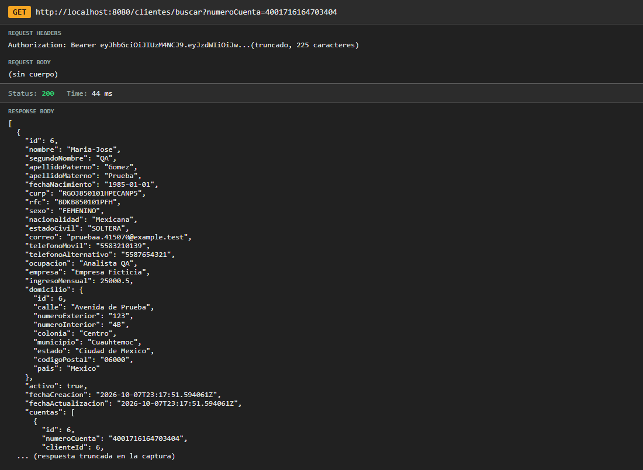

ID | CP06 | Endpoint | GET /clientes/buscar?correo=nadie.nunca@example.test
Escenario | Búsqueda válida sin coincidencias (responde lista vacía) | Req Body | N/A
Esperado | 200 | Obtenido | 200
Evidencia
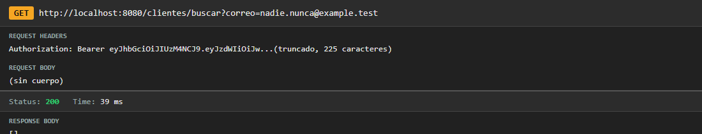

ID | CP07 | Endpoint | GET /clientes/buscar?curp=INVALIDA
Escenario | CURP con formato inválido | Req Body | N/A
Esperado | 400 | Obtenido | 400
Evidencia
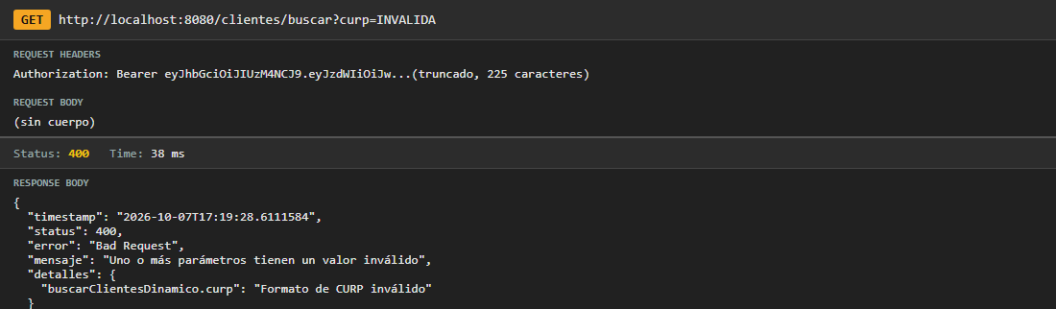

ID | CP08 | Endpoint | GET /clientes/buscar?numeroCuenta=123
Escenario | Número de cuenta de 3 dígitos | Req Body | N/A
Esperado | 400 | Obtenido | 400
Evidencia
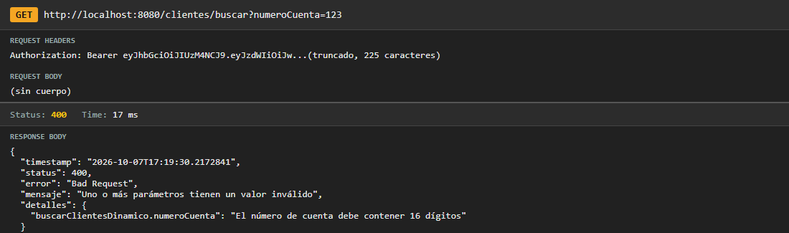

ID | CP09 | Endpoint | GET /clientes/buscar?nombre=AAAAAAAAAAAAAAAAAAAAAAAAAAAAAAAAAAAAAAAAAAAAAAAAAAA
Escenario | Nombre de 51 caracteres | Req Body | N/A
Esperado | 400 | Obtenido | 400
Evidencia
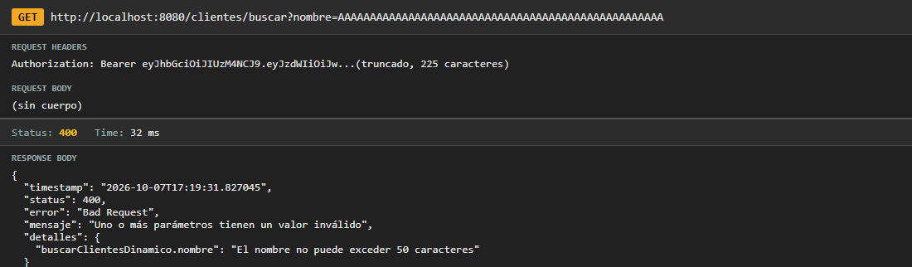

ID | CP10 | Endpoint | GET /clientes/buscar?fechaInicio=2026-12-31&fechaFin=2025-01-01
Escenario | Fechas invertidas | Req Body | N/A
Esperado | 400 | Obtenido | 400
Evidencia
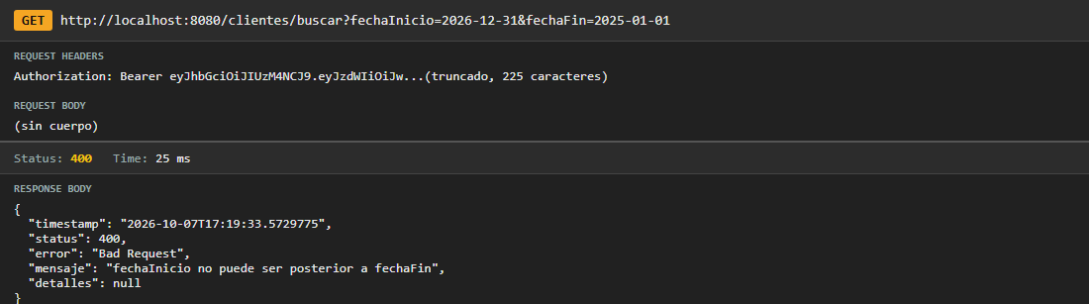

ID | CP11 | Endpoint | GET /clientes/buscar?fechaInicio=ayer
Escenario | Fecha con formato no ISO | Req Body | N/A
Esperado | 400 | Obtenido | 400
Evidencia
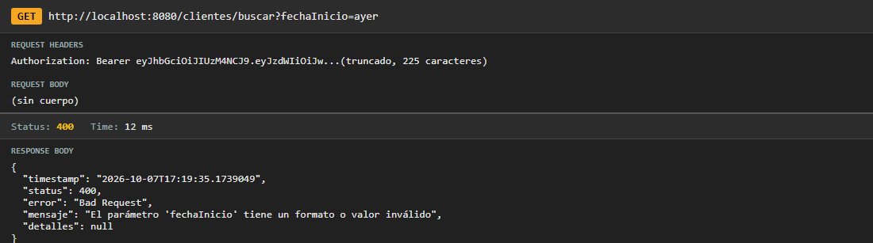

ID | CP12 | Endpoint | GET /clientes/buscar?nombre=%27%20OR%20%271%27%3D%271
Escenario | Inyección SQL en nombre (' OR '1'='1) sin resultados | Req Body | N/A
Esperado | 200 | Obtenido | 200
Evidencia
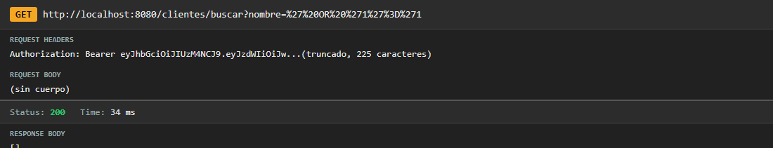

ID | CP13 | Endpoint | GET /clientes/buscar?correo=pruebaA.415070@example.test
Escenario | Sin token | Req Body | N/A
Esperado | 401 | Obtenido | 401
Evidencia
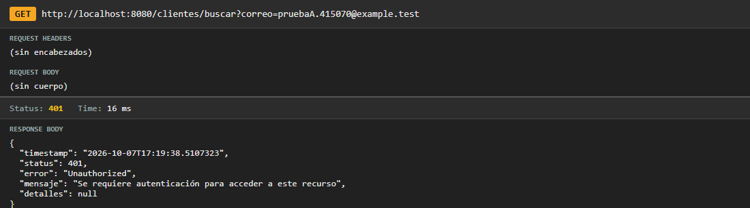

GET /clientes/{id}
ID | CP01 | Endpoint | GET /clientes/6
Escenario | Consulta de cliente existente | Req Body | N/A
Esperado | 200 | Obtenido | 200
Evidencia
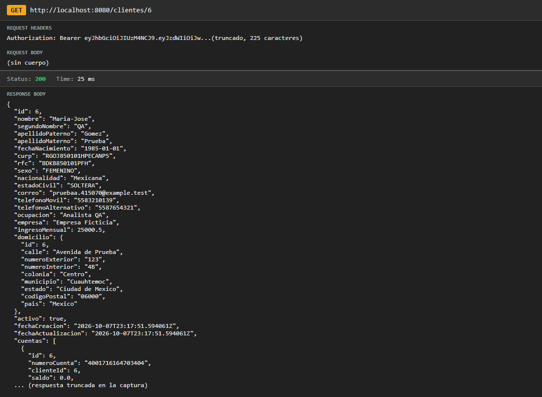

ID | CP02 | Endpoint | GET /clientes/9223372036854770000
Escenario | ID positivo inexistente | Req Body | N/A
Esperado | 404 | Obtenido | 404
Evidencia
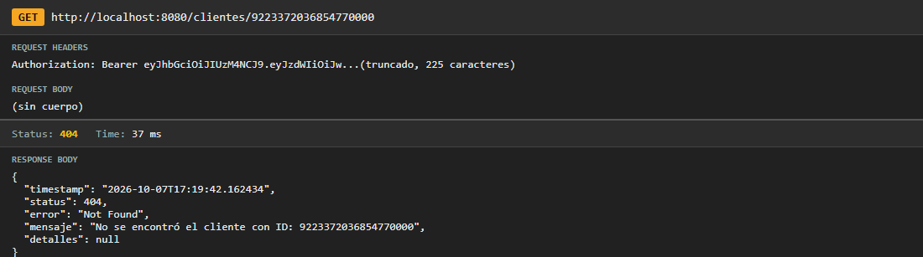

ID | CP03 | Endpoint | GET /clientes/0
Escenario | ID igual a 0 | Req Body | N/A
Esperado | 400 | Obtenido | 400
Evidencia
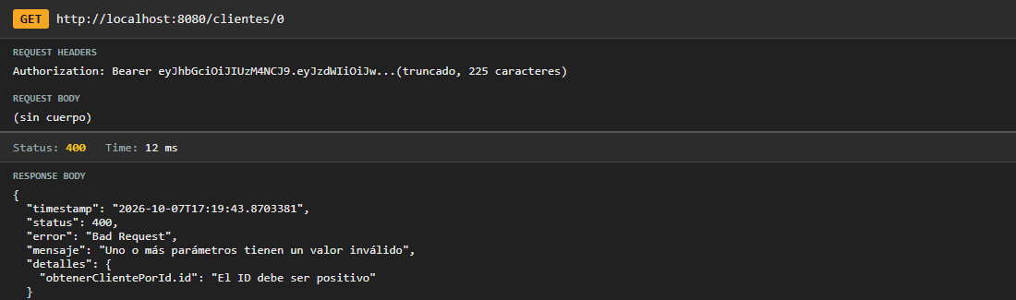

ID | CP04 | Endpoint | GET /clientes/-5
Escenario | ID negativo | Req Body | N/A
Esperado | 400 | Obtenido | 400
Evidencia
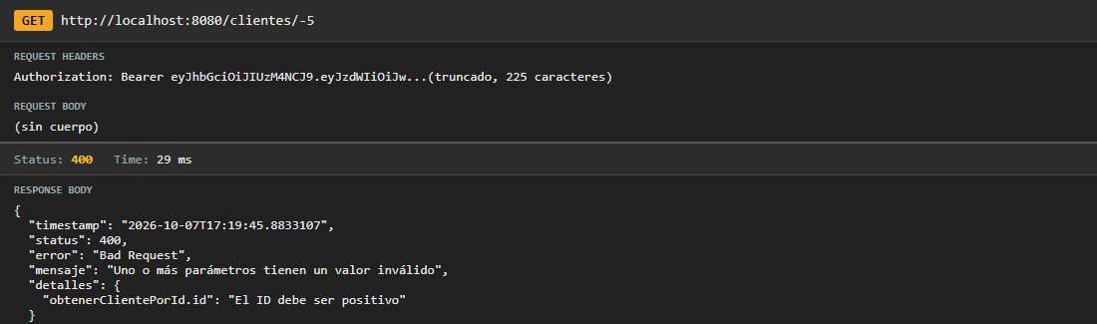

ID | CP05 | Endpoint | GET /clientes/abc
Escenario | ID con texto | Req Body | N/A
Esperado | 400 | Obtenido | 400
Evidencia
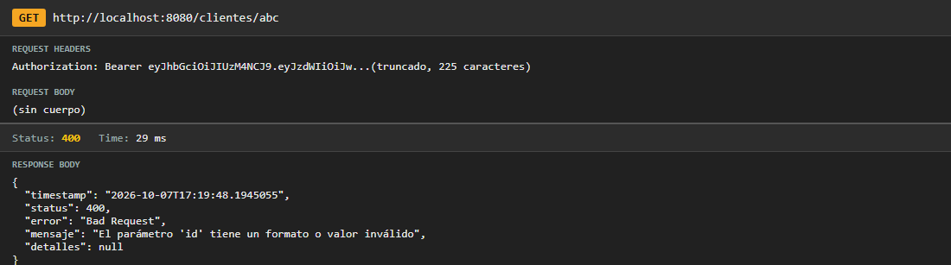

ID | CP06 | Endpoint | GET /clientes/99999999999999999999
Escenario | ID que desborda el tipo numérico | Req Body | N/A
Esperado | 400 | Obtenido | 400
Evidencia
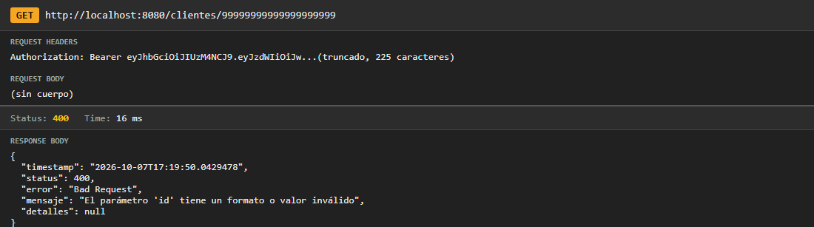

ID | CP07 | Endpoint | GET /clientes/1%20OR%201=1
Escenario | Inyección SQL en el ID | Req Body | N/A
Esperado | 400 | Obtenido | 400
Evidencia
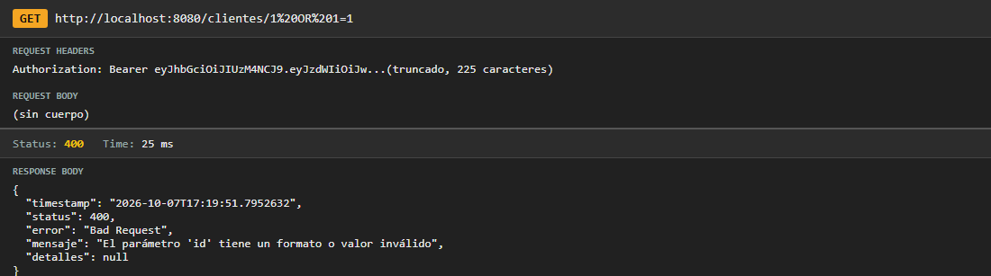

ID | CP08 | Endpoint | GET /clientes/6
Escenario | Sin token | Req Body | N/A
Esperado | 401 | Obtenido | 401
Evidencia
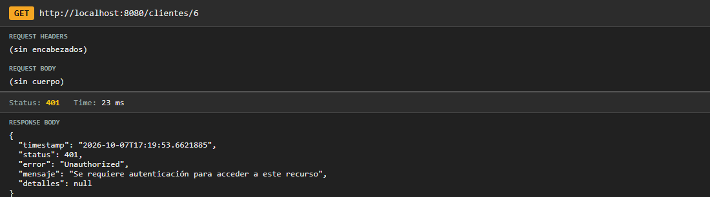

GET /clientes/curp/{curp}
ID | CP01 | Endpoint | GET /clientes/curp/RGOJ850101HPECANP5
Escenario | Consulta por CURP registrada | Req Body | N/A
Esperado | 200 | Obtenido | 200
Evidencia
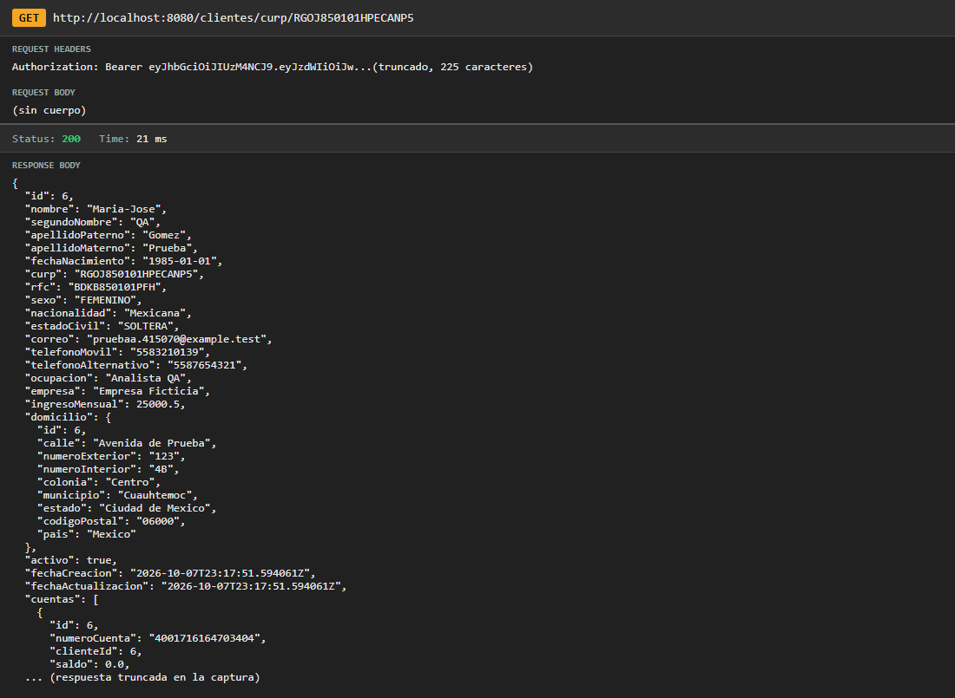

ID | CP02 | Endpoint | GET /clientes/curp/ABC
Escenario | CURP con formato inválido | Req Body | N/A
Esperado | 400 | Obtenido | 400
Evidencia
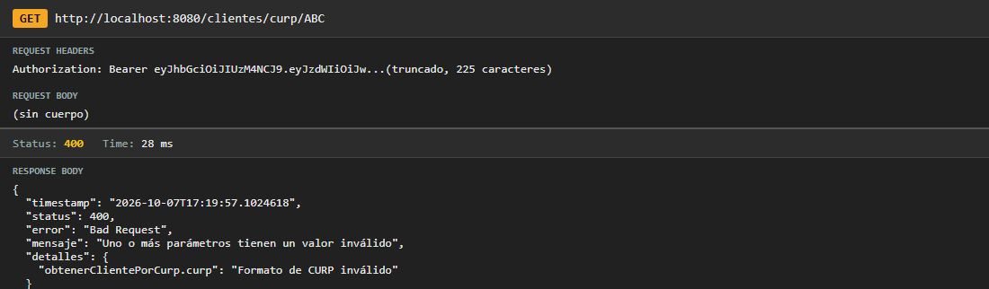

ID | CP03 | Endpoint | GET /clientes/curp/DVOR850101HMUQFLT0
Escenario | CURP con formato válido pero no registrada | Req Body | N/A
Esperado | 404 | Obtenido | 404
Evidencia
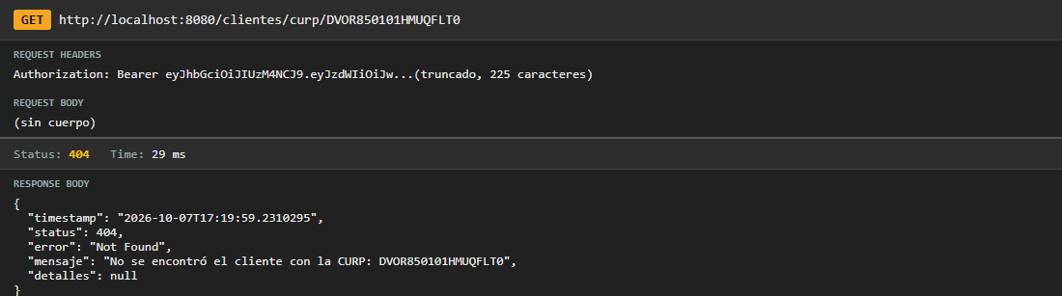

ID | CP04 | Endpoint | GET /clientes/curp/%27%20OR%201%3D1--
Escenario | Inyección SQL en la CURP | Req Body | N/A
Esperado | 400 | Obtenido | 400
Evidencia
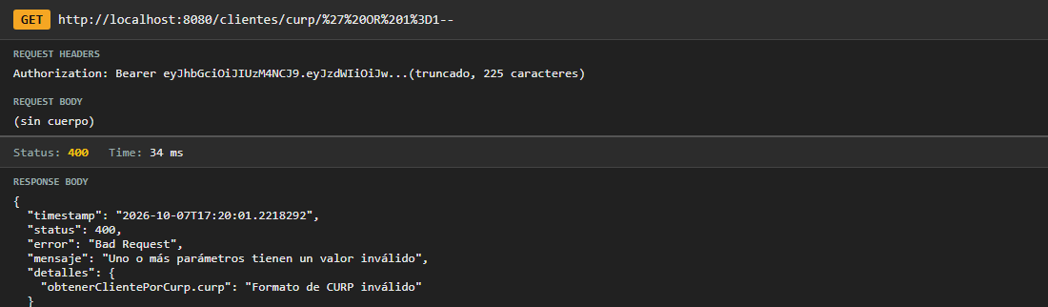

ID | CP05 | Endpoint | GET /clientes/curp/RGOJ850101HPECANP5
Escenario | Sin token | Req Body | N/A
Esperado | 401 | Obtenido | 401
Evidencia
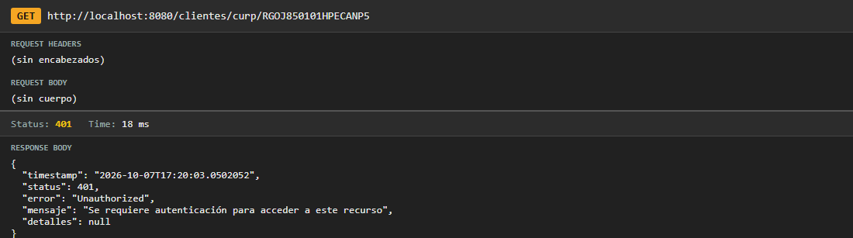

GET /clientes/rfc/{rfc}
ID | CP01 | Endpoint | GET /clientes/rfc/BDKB850101PFH
Escenario | Consulta por RFC registrado | Req Body | N/A
Esperado | 200 | Obtenido | 200
Evidencia
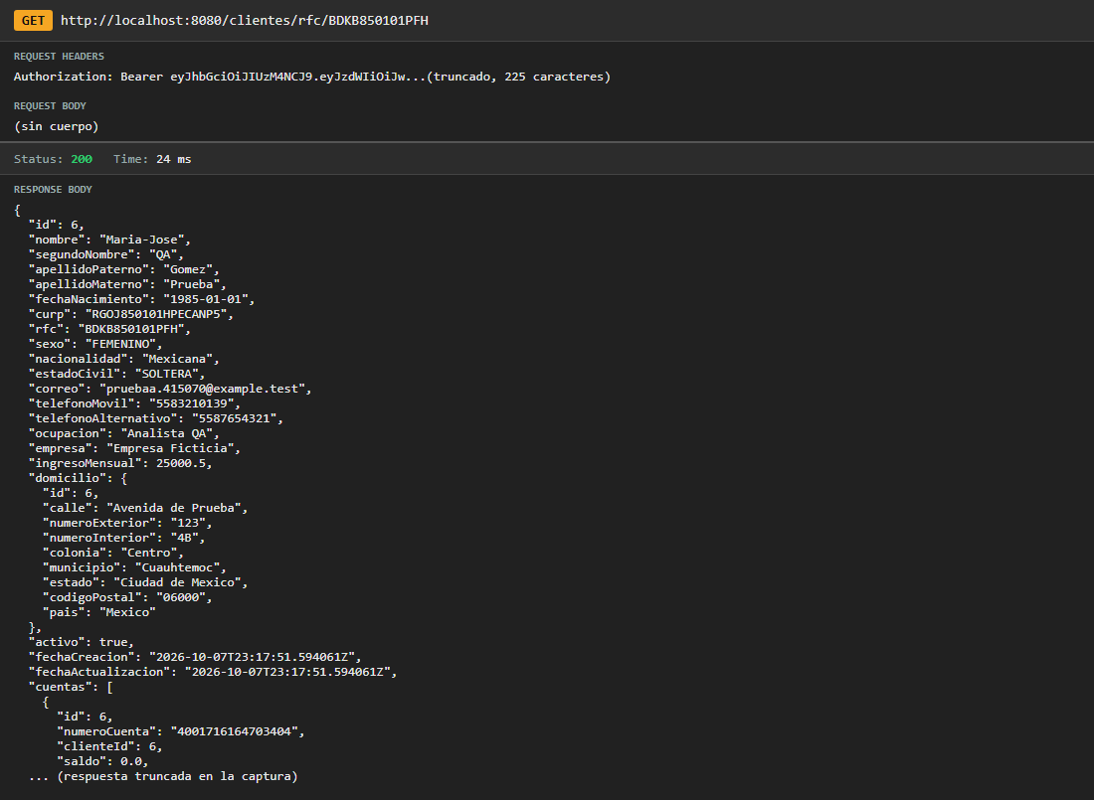

ID | CP02 | Endpoint | GET /clientes/rfc/ABC
Escenario | RFC con formato inválido | Req Body | N/A
Esperado | 400 | Obtenido | 400
Evidencia
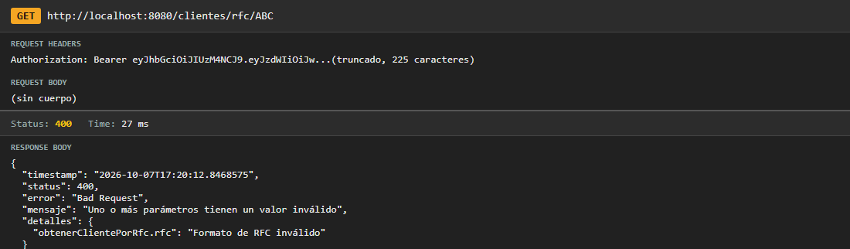

ID | CP03 | Endpoint | GET /clientes/rfc/HRUJ850101CSX
Escenario | RFC con formato válido pero no registrado | Req Body | N/A
Esperado | 404 | Obtenido | 404
Evidencia
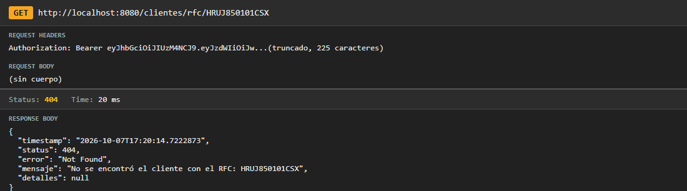

ID | CP04 | Endpoint | GET /clientes/rfc/%27%20OR%201%3D1--
Escenario | Inyección SQL en el RFC | Req Body | N/A
Esperado | 400 | Obtenido | 400
Evidencia
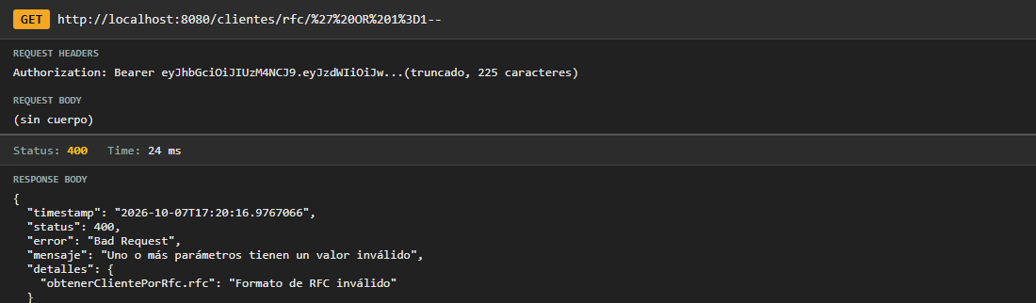

ID | CP05 | Endpoint | GET /clientes/rfc/BDKB850101PFH
Escenario | Sin token | Req Body | N/A
Esperado | 401 | Obtenido | 401
Evidencia
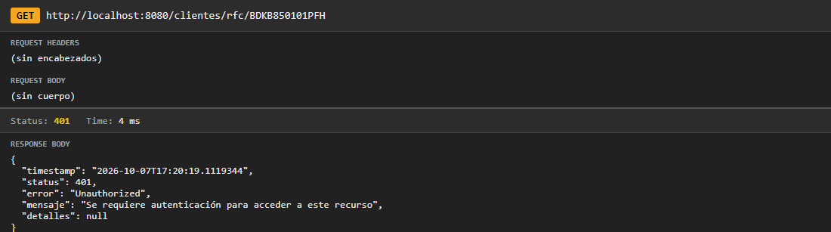

GET /clientes/correo/{correo}
ID | CP01 | Endpoint | GET /clientes/correo/pruebaA.415070@example.test
Escenario | Consulta por correo registrado | Req Body | N/A
Esperado | 200 | Obtenido | 200
Evidencia
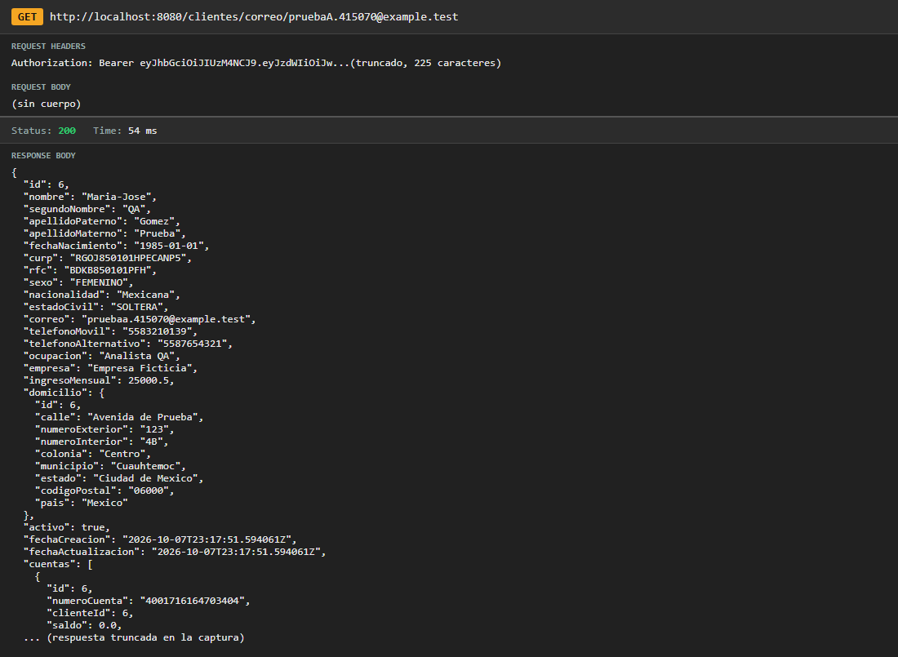

ID | CP02 | Endpoint | GET /clientes/correo/no-es-correo
Escenario | Texto que no es correo | Req Body | N/A
Esperado | 400 | Obtenido | 400
Evidencia
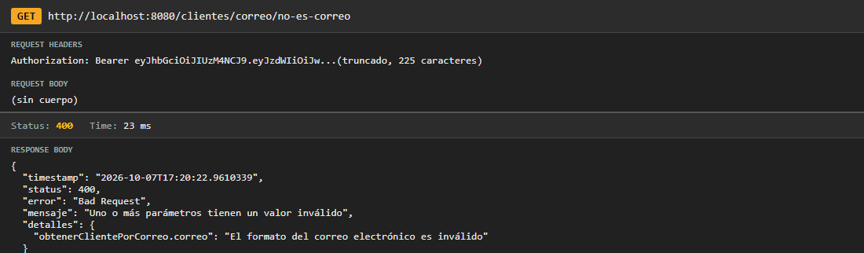

ID | CP03 | Endpoint | GET /clientes/correo/aaaaaaaaaaaaaaaaaaaaaaaaaaaaaaaaaaaaaaaaaaaaaaaaaaaaaaaaaaaaaaaaaaaaaaa...
Escenario | Correo de más de 100 caracteres | Req Body | N/A
Esperado | 400 | Obtenido | 400
Evidencia
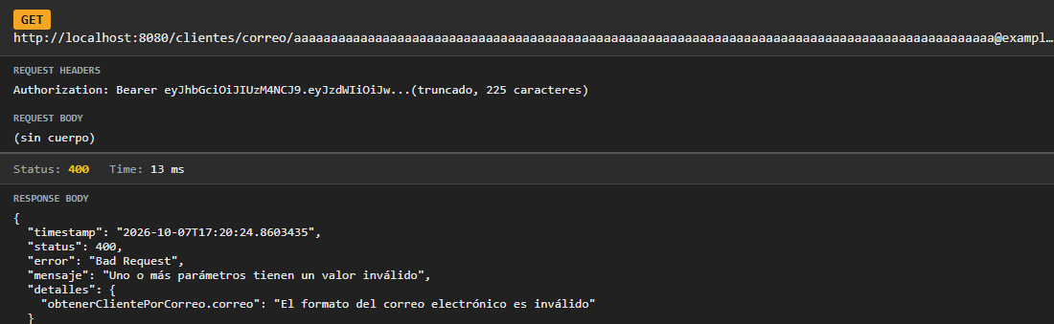

ID | CP04 | Endpoint | GET /clientes/correo/nadie.nunca@example.test
Escenario | Correo válido sin registro | Req Body | N/A
Esperado | 404 | Obtenido | 404
Evidencia
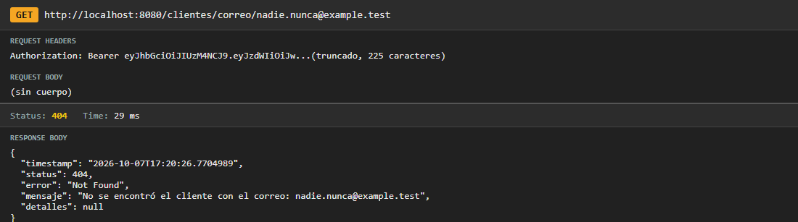

ID | CP05 | Endpoint | GET /clientes/correo/pruebaA.415070@example.test
Escenario | Sin token | Req Body | N/A
Esperado | 401 | Obtenido | 401
Evidencia
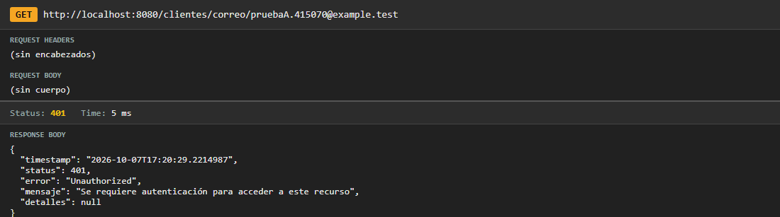

GET /clientes/cuenta/{numeroCuenta}
ID | CP01 | Endpoint | GET /clientes/cuenta/4001716164703404
Escenario | Consulta por cuenta existente | Req Body | N/A
Esperado | 200 | Obtenido | 200
Evidencia
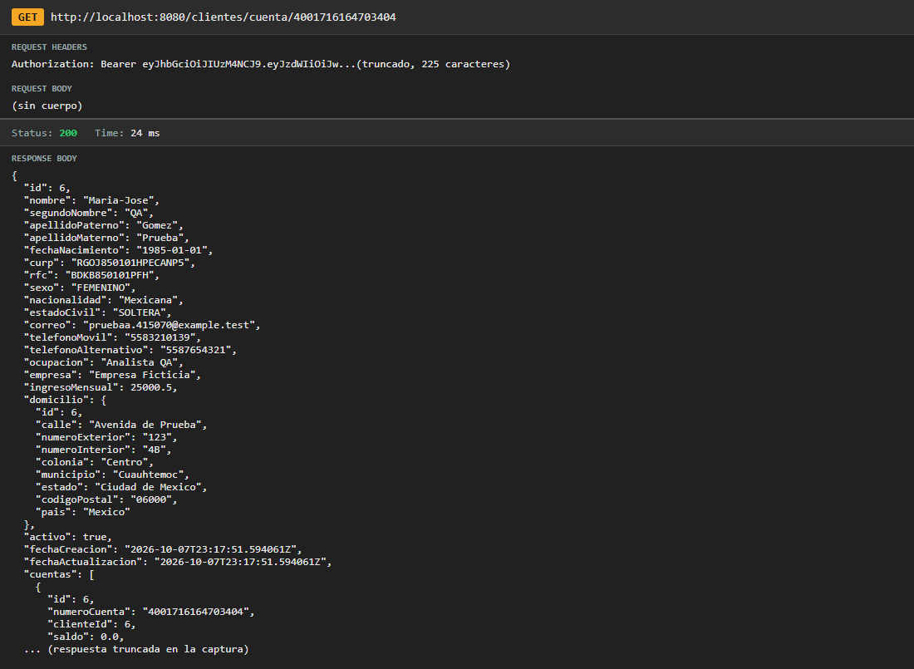

ID | CP02 | Endpoint | GET /clientes/cuenta/123456789012345
Escenario | Número de cuenta de 15 dígitos | Req Body | N/A
Esperado | 400 | Obtenido | 400
Evidencia
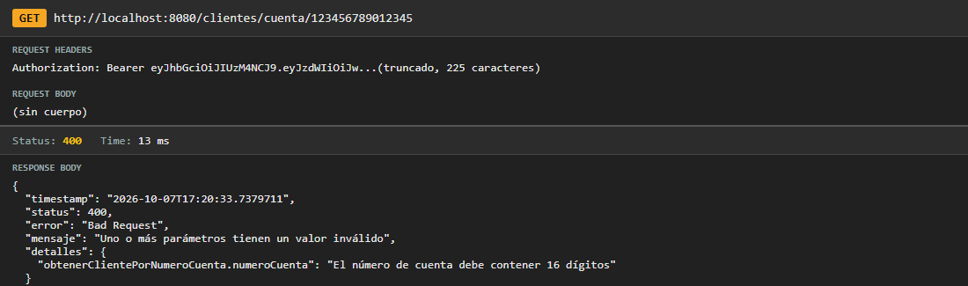

ID | CP03 | Endpoint | GET /clientes/cuenta/ABCDEFGHIJKLMNOP
Escenario | Número de cuenta con letras | Req Body | N/A
Esperado | 400 | Obtenido | 400
Evidencia
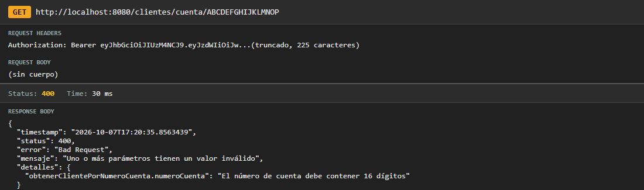

ID | CP04 | Endpoint | GET /clientes/cuenta/0000000000000000
Escenario | Cuenta de 16 dígitos no asociada | Req Body | N/A
Esperado | 404 | Obtenido | 404
Evidencia
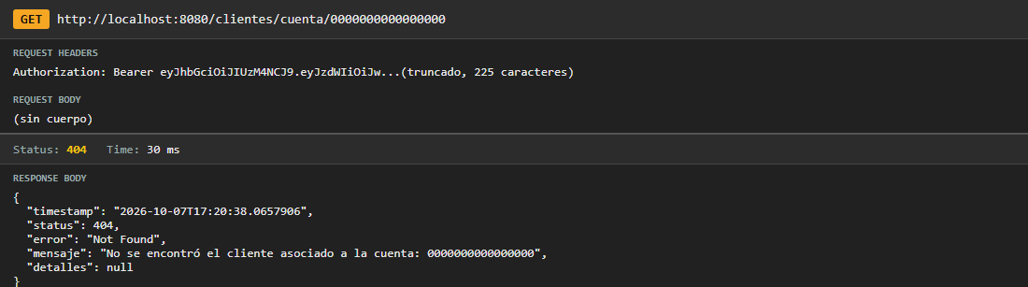

ID | CP05 | Endpoint | GET /clientes/cuenta/4001716164703404
Escenario | Sin token | Req Body | N/A
Esperado | 401 | Obtenido | 401
Evidencia
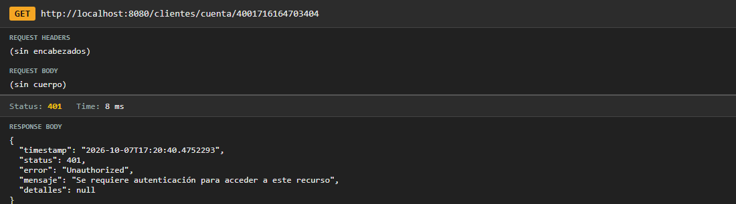

PUT /clientes/{id}
ID | CP01 | Endpoint | PUT /clientes/6
Escenario | Actualización válida del cliente A | Req Body | {  "nombre": "Maria-Jose",  "segundoNombre": "QA Actualizada",  "apellidoPaterno": "Gomez",  "apellidoMaterno": "Prueba",  "fechaNacimiento": "1985-01-01",  "sexo": "FEMENINO",  "nacionalidad": "Mexicana",  ... (cuerpo completo en la captura)
Esperado | 200 | Obtenido | 200
Evidencia
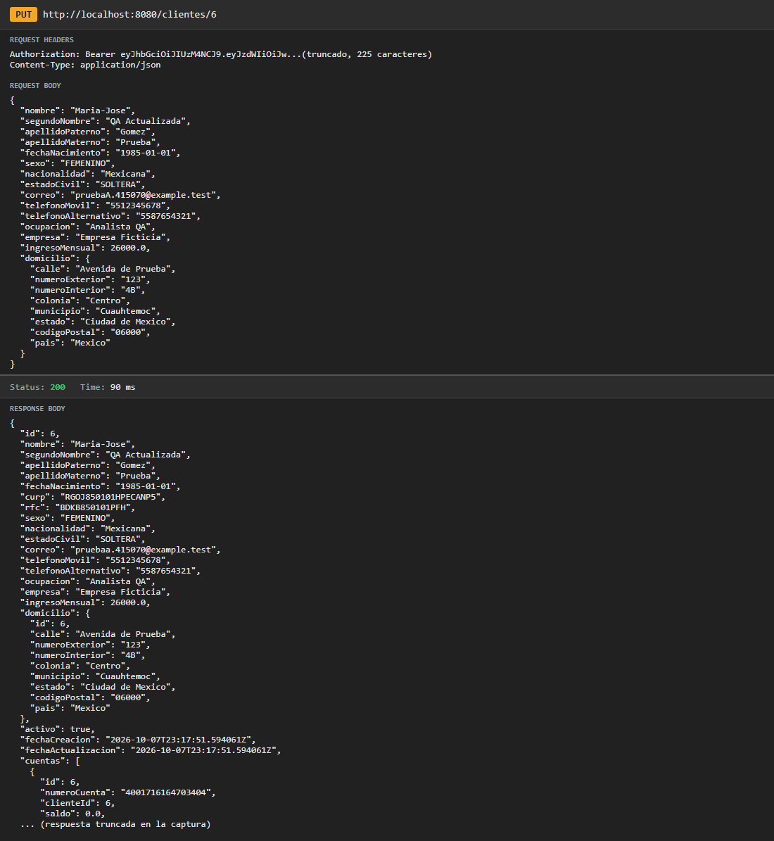

ID | CP02 | Endpoint | PUT /clientes/6
Escenario | Falta un campo obligatorio (apellido paterno) | Req Body | {  "nombre": "Maria-Jose",  "segundoNombre": "QA Actualizada",  "apellidoMaterno": "Prueba",  "fechaNacimiento": "1985-01-01",  "sexo": "FEMENINO",  "nacionalidad": "Mexicana",  "estadoCivil": "SOLTERA",  ... (cuerpo completo en la captura)
Esperado | 400 | Obtenido | 400
Evidencia
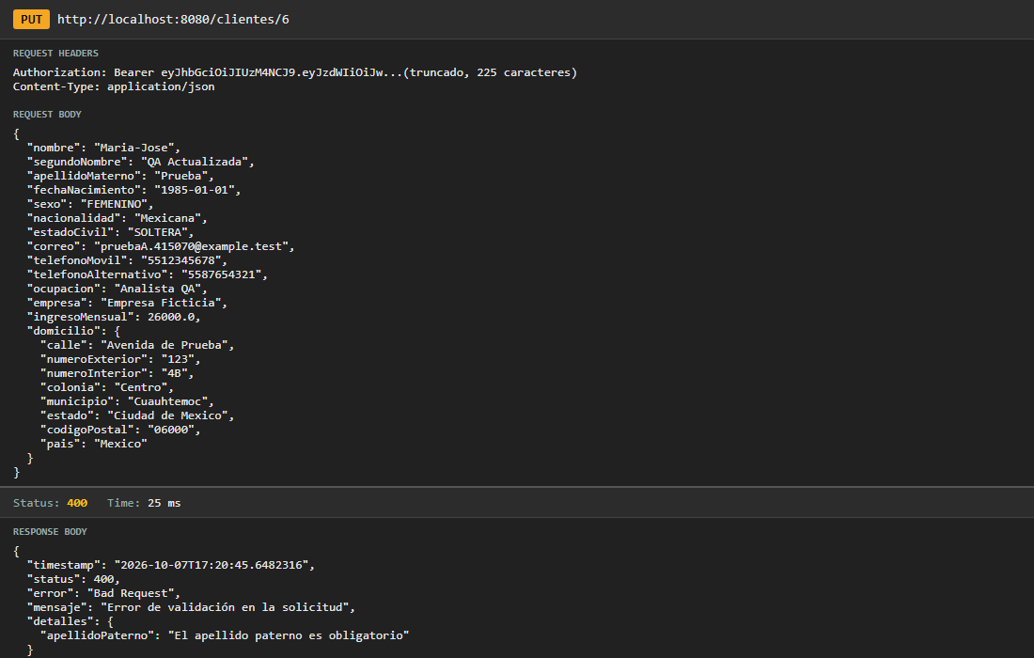

ID | CP03 | Endpoint | PUT /clientes/6
Escenario | Teléfono móvil inválido | Req Body | {  "nombre": "Maria-Jose",  "segundoNombre": "QA Actualizada",  "apellidoPaterno": "Gomez",  "apellidoMaterno": "Prueba",  "fechaNacimiento": "1985-01-01",  "sexo": "FEMENINO",  "nacionalidad": "Mexicana",  ... (cuerpo completo en la captura)
Esperado | 400 | Obtenido | 400
Evidencia
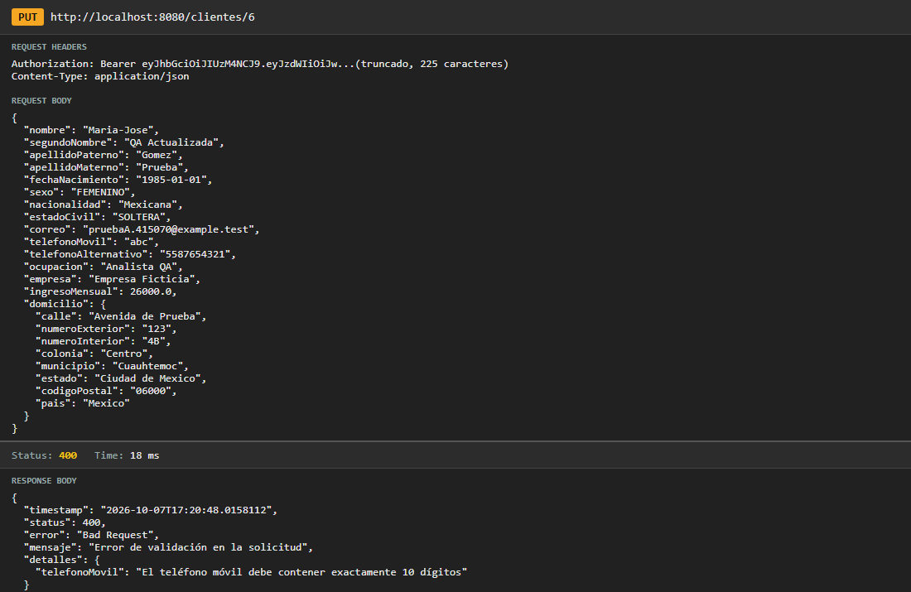

ID | CP04 | Endpoint | PUT /clientes/6
Escenario | Ingreso mensual igual a 0 | Req Body | {  "nombre": "Maria-Jose",  "segundoNombre": "QA Actualizada",  "apellidoPaterno": "Gomez",  "apellidoMaterno": "Prueba",  "fechaNacimiento": "1985-01-01",  "sexo": "FEMENINO",  "nacionalidad": "Mexicana",  ... (cuerpo completo en la captura)
Esperado | 400 | Obtenido | 400
Evidencia
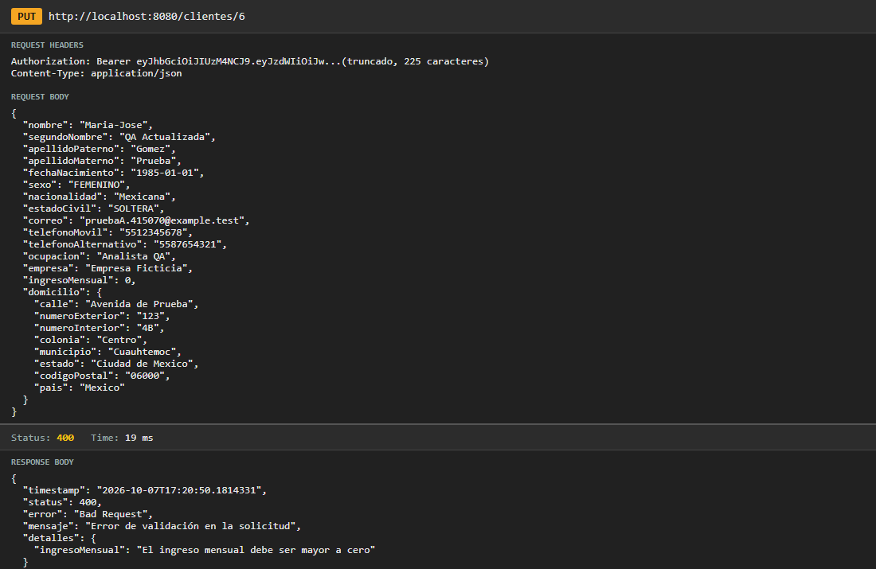

ID | CP05 | Endpoint | PUT /clientes/6
Escenario | Fecha de nacimiento en el futuro | Req Body | {  "nombre": "Maria-Jose",  "segundoNombre": "QA Actualizada",  "apellidoPaterno": "Gomez",  "apellidoMaterno": "Prueba",  "fechaNacimiento": "2099-01-01",  "sexo": "FEMENINO",  "nacionalidad": "Mexicana",  ... (cuerpo completo en la captura)
Esperado | 400 | Obtenido | 400
Evidencia
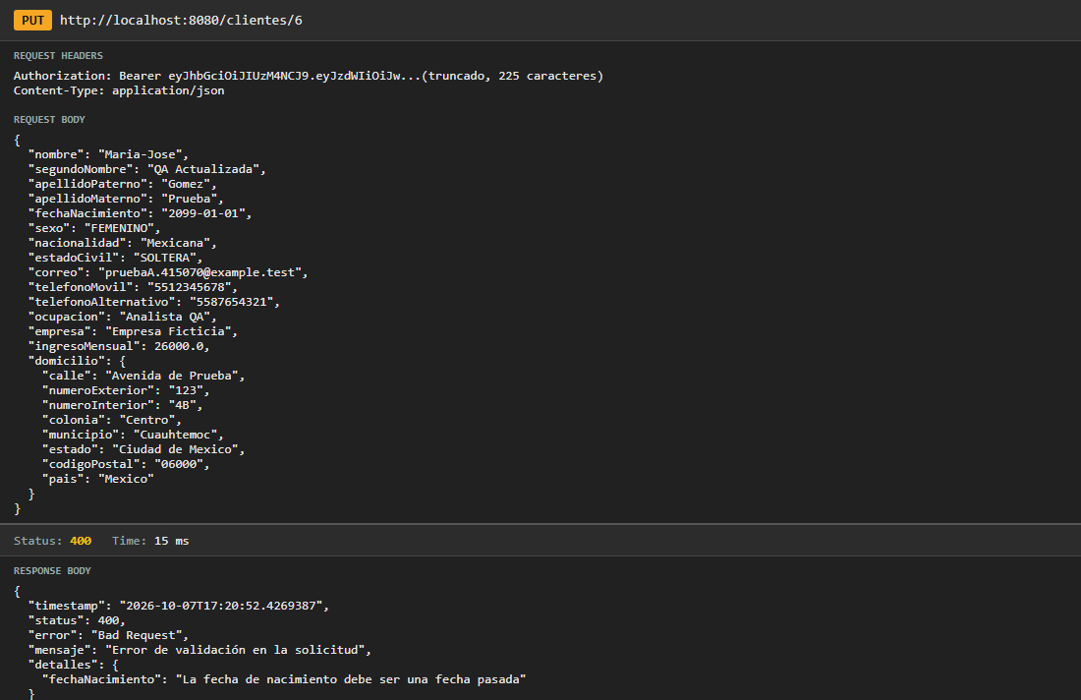

ID | CP06 | Endpoint | PUT /clientes/6
Escenario | Intento de XSS en el nombre | Req Body | {  "nombre": "<img src=x onerror=alert(1)>",  "segundoNombre": "QA Actualizada",  "apellidoPaterno": "Gomez",  "apellidoMaterno": "Prueba",  "fechaNacimiento": "1985-01-01",  "sexo": "FEMENINO",  "nacionalidad": "Mexicana",  ... (cuerpo completo en la captura)
Esperado | 400 | Obtenido | 400
Evidencia
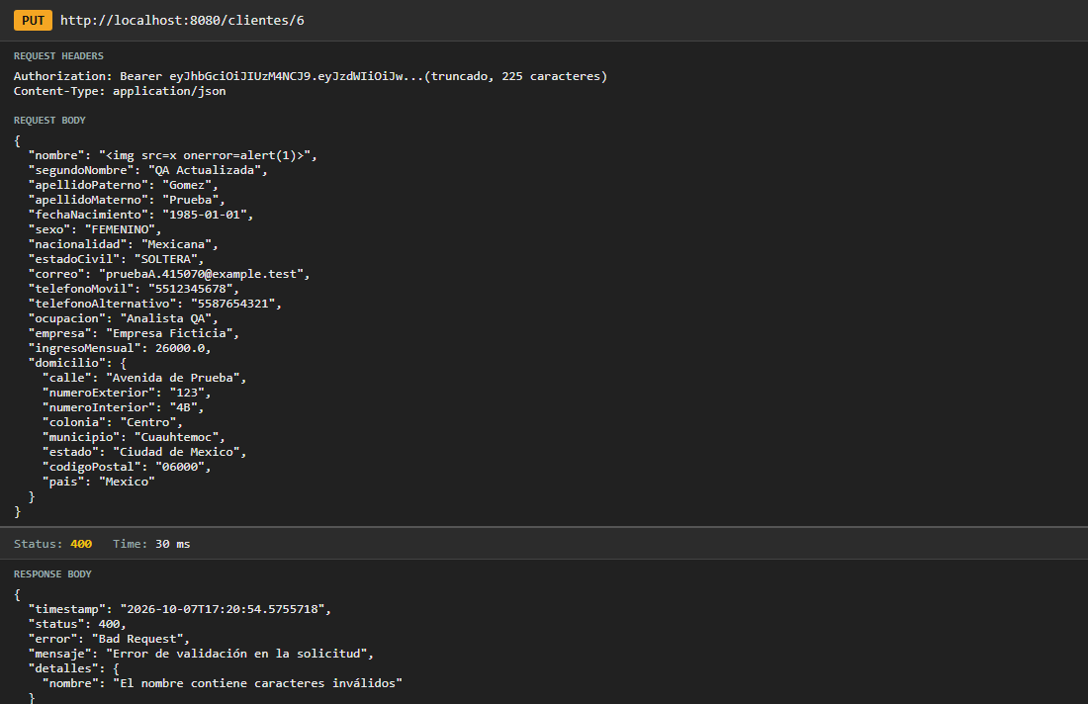

ID | CP07 | Endpoint | PUT /clientes/6
Escenario | Correo perteneciente a otro cliente | Req Body | {  "nombre": "Maria-Jose",  "segundoNombre": "QA Actualizada",  "apellidoPaterno": "Gomez",  "apellidoMaterno": "Prueba",  "fechaNacimiento": "1985-01-01",  "sexo": "FEMENINO",  "nacionalidad": "Mexicana",  ... (cuerpo completo en la captura)
Esperado | 409 | Obtenido | 409
Evidencia
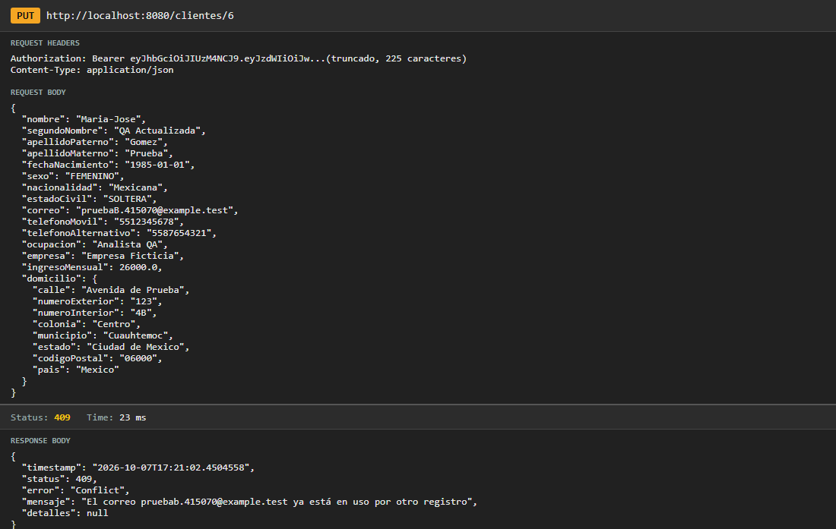

ID | CP08 | Endpoint | PUT /clientes/9223372036854770000
Escenario | ID positivo inexistente | Req Body | {  "nombre": "Maria-Jose",  "segundoNombre": "QA Actualizada",  "apellidoPaterno": "Gomez",  "apellidoMaterno": "Prueba",  "fechaNacimiento": "1985-01-01",  "sexo": "FEMENINO",  "nacionalidad": "Mexicana",  ... (cuerpo completo en la captura)
Esperado | 404 | Obtenido | 404
Evidencia
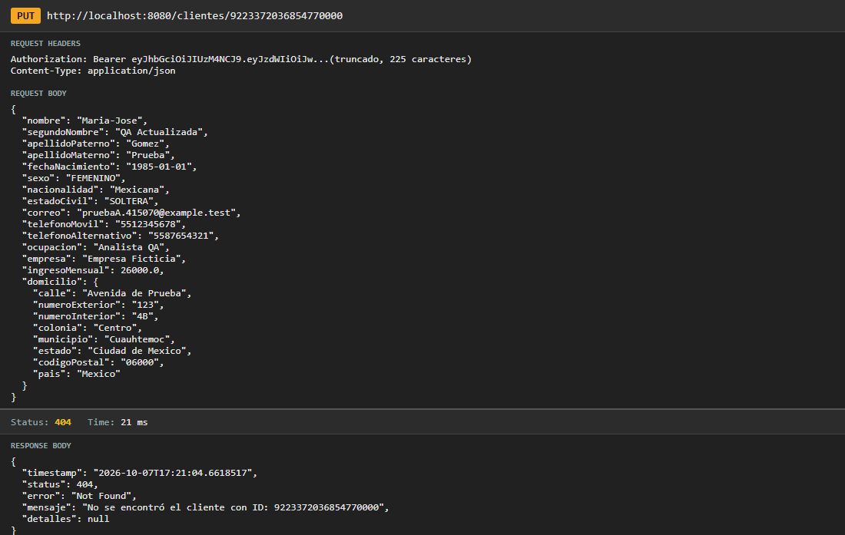

ID | CP09 | Endpoint | PUT /clientes/0
Escenario | ID igual a 0 | Req Body | {  "nombre": "Maria-Jose",  "segundoNombre": "QA Actualizada",  "apellidoPaterno": "Gomez",  "apellidoMaterno": "Prueba",  "fechaNacimiento": "1985-01-01",  "sexo": "FEMENINO",  "nacionalidad": "Mexicana",  ... (cuerpo completo en la captura)
Esperado | 400 | Obtenido | 400
Evidencia
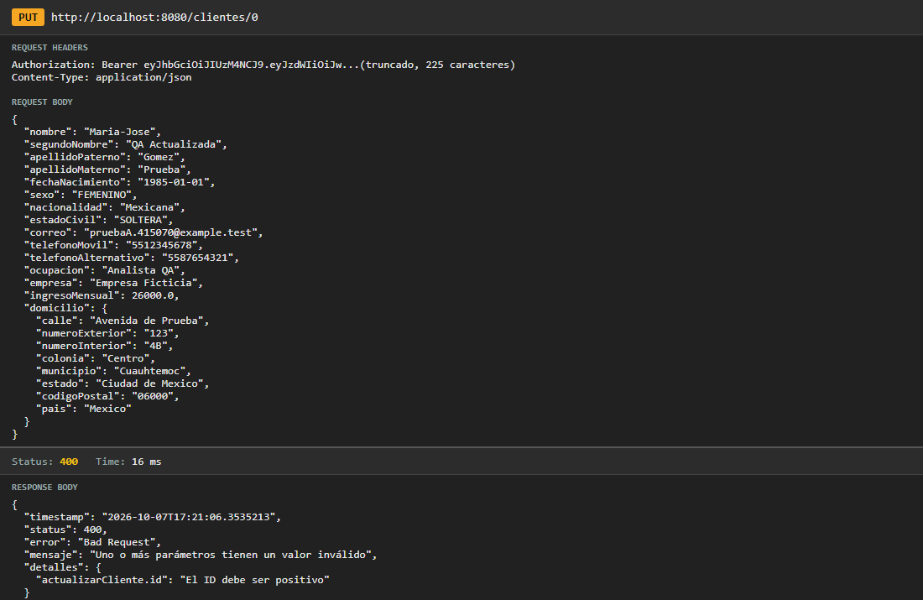

ID | CP10 | Endpoint | PUT /clientes/6
Escenario | JSON mal formado | Req Body | {"nombre":
Esperado | 400 | Obtenido | 400
Evidencia
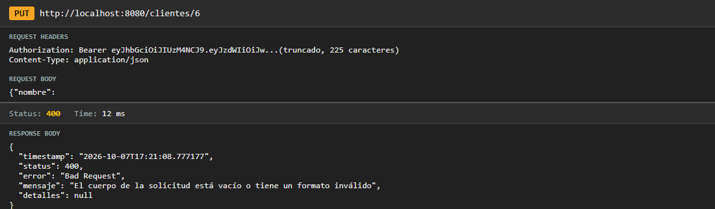

ID | CP11 | Endpoint | PUT /clientes/6
Escenario | Sin token | Req Body | {  "nombre": "Maria-Jose",  "segundoNombre": "QA Actualizada",  "apellidoPaterno": "Gomez",  "apellidoMaterno": "Prueba",  "fechaNacimiento": "1985-01-01",  "sexo": "FEMENINO",  "nacionalidad": "Mexicana",  ... (cuerpo completo en la captura)
Esperado | 401 | Obtenido | 401
Evidencia
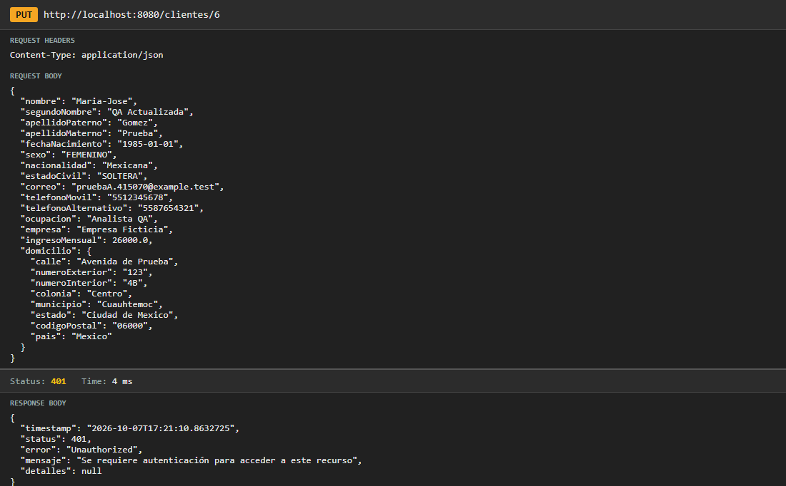

DELETE /clientes/{id}
ID | CP01 | Endpoint | DELETE /clientes/9223372036854770000
Escenario | ID positivo inexistente | Req Body | N/A
Esperado | 404 | Obtenido | 404
Evidencia
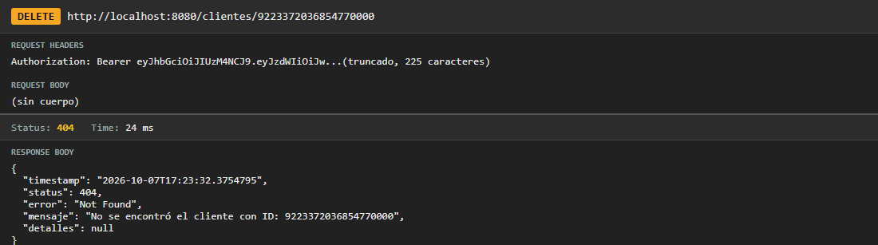

ID | CP02 | Endpoint | DELETE /clientes/0
Escenario | ID igual a 0 | Req Body | N/A
Esperado | 400 | Obtenido | 400
Evidencia
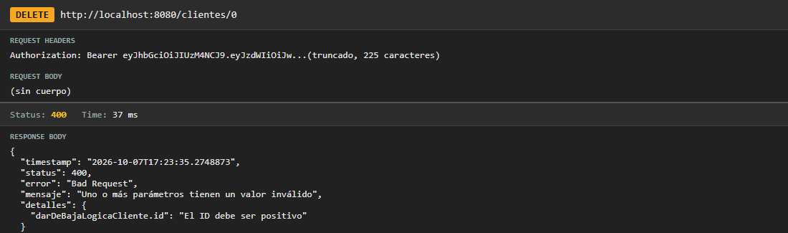

ID | CP03 | Endpoint | DELETE /clientes/-3
Escenario | ID negativo | Req Body | N/A
Esperado | 400 | Obtenido | 400
Evidencia
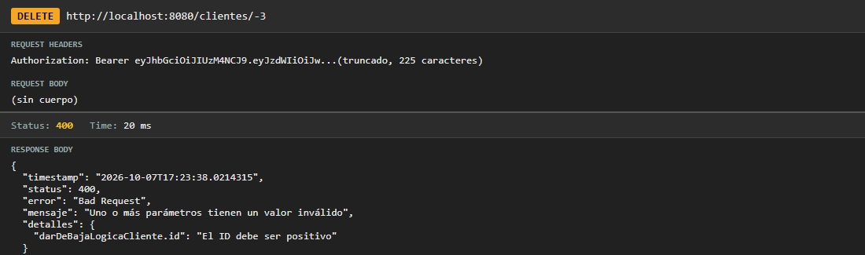

ID | CP04 | Endpoint | DELETE /clientes/6
Escenario | Sin token | Req Body | N/A
Esperado | 401 | Obtenido | 401
Evidencia
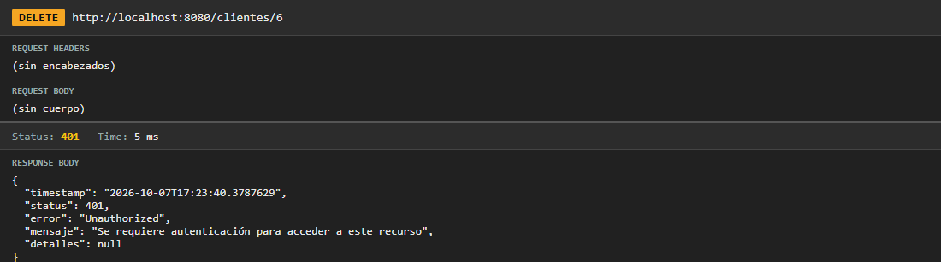

ID | CP05 | Endpoint | DELETE /clientes/6
Escenario | Baja lógica válida del cliente A | Req Body | N/A
Esperado | 204 | Obtenido | 204
Evidencia
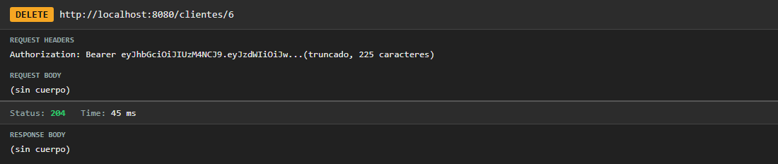

ID | CP06 | Endpoint | DELETE /clientes/6
Escenario | Repetir la baja del mismo cliente (idempotente) | Req Body | N/A
Esperado | 204 | Obtenido | 204
Evidencia
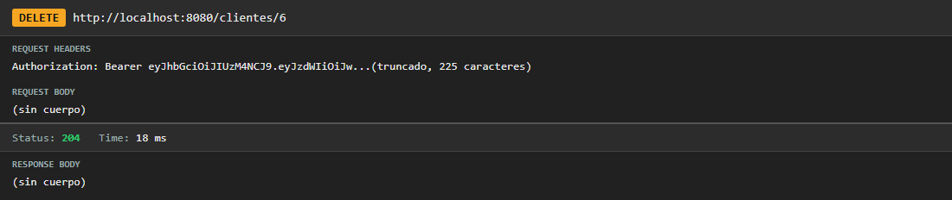

ID | CP07 | Endpoint | DELETE /clientes/7
Escenario | Baja del cliente B con su propio token (último paso) | Req Body | N/A
Esperado | 204 | Obtenido | 204
Evidencia
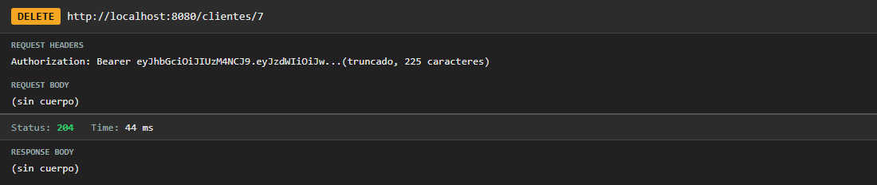

GET /cuentas/activas
ID | CP01 | Endpoint | GET /cuentas/activas
Escenario | Listar cuentas activas | Req Body | N/A
Esperado | 200 | Obtenido | 200
Evidencia
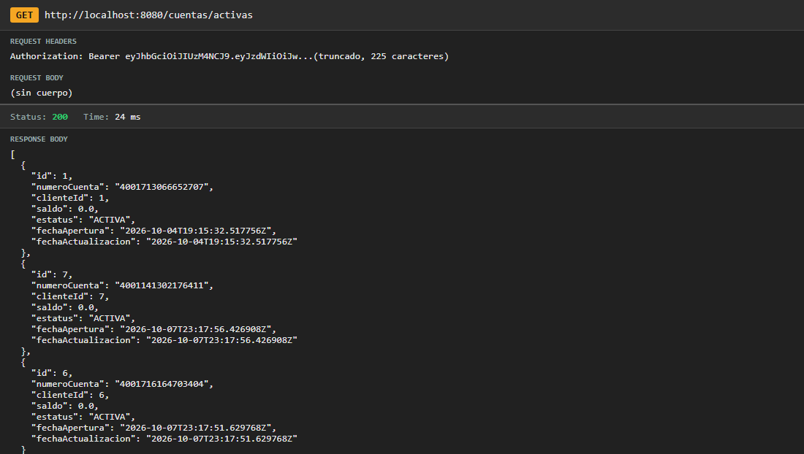

ID | CP02 | Endpoint | GET /cuentas/activas
Escenario | Sin token | Req Body | N/A
Esperado | 401 | Obtenido | 401
Evidencia
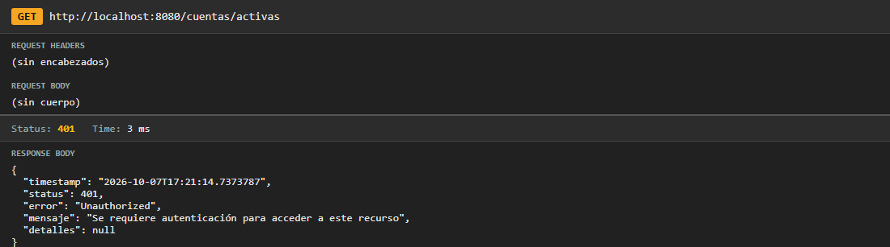

ID | CP03 | Endpoint | GET /cuentas/activas
Escenario | Token inválido | Req Body | N/A
Esperado | 401 | Obtenido | 401
Evidencia
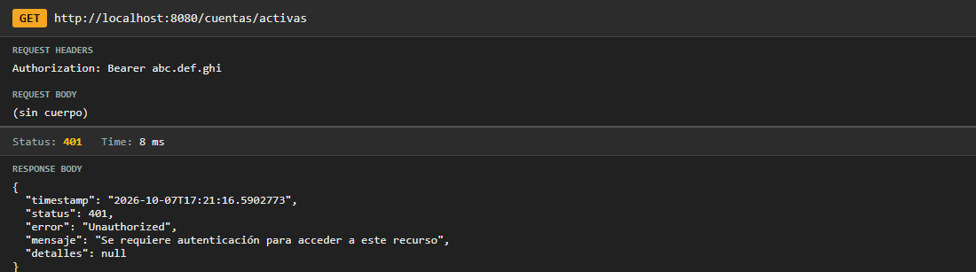

GET /cuentas/{numeroCuenta}
ID | CP01 | Endpoint | GET /cuentas/4001716164703404
Escenario | Consulta de cuenta existente | Req Body | N/A
Esperado | 200 | Obtenido | 200
Evidencia
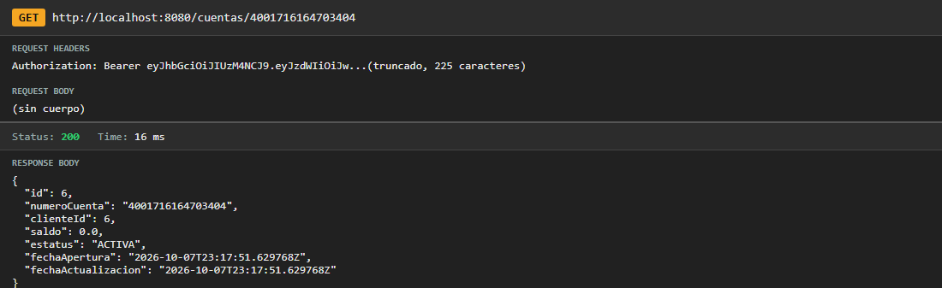

ID | CP02 | Endpoint | GET /cuentas/123
Escenario | Número de cuenta con longitud incorrecta | Req Body | N/A
Esperado | 400 | Obtenido | 400
Evidencia
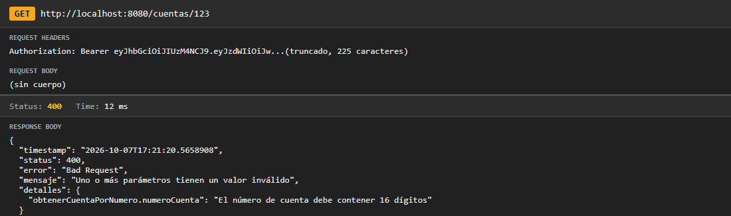

ID | CP03 | Endpoint | GET /cuentas/ABCDEFGHIJKLMNOP
Escenario | Número de cuenta con letras | Req Body | N/A
Esperado | 400 | Obtenido | 400
Evidencia
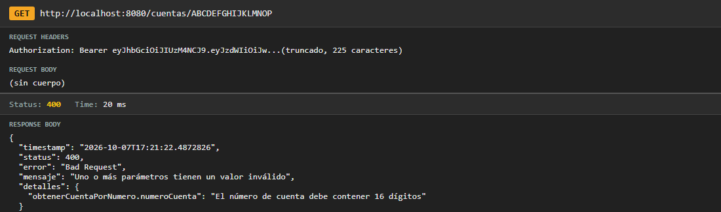

ID | CP04 | Endpoint | GET /cuentas/0000000000000000
Escenario | Cuenta de 16 dígitos no registrada | Req Body | N/A
Esperado | 404 | Obtenido | 404
Evidencia
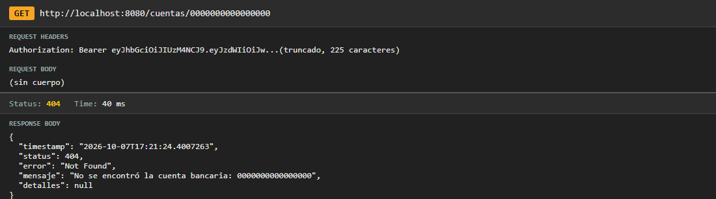

ID | CP05 | Endpoint | GET /cuentas/4001716164703404
Escenario | Sin token | Req Body | N/A
Esperado | 401 | Obtenido | 401
Evidencia
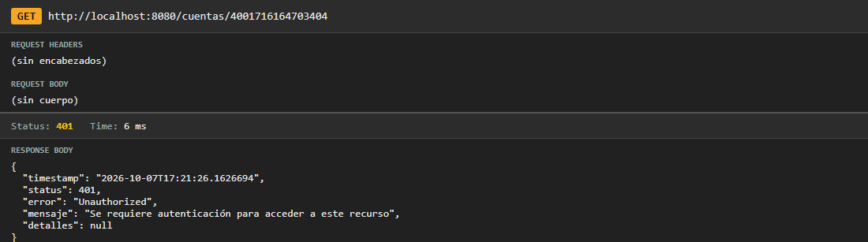

ID | CP06 | Endpoint | GET /cuentas/4001716164703404
Escenario | Consulta de cuenta tras la baja (estatus INACTIVA) | Req Body | N/A
Esperado | 200 | Obtenido | 200
Evidencia
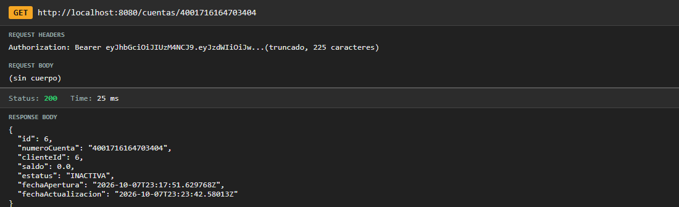

GET /cuentas/{numeroCuenta}/saldo
ID | CP01 | Endpoint | GET /cuentas/4001716164703404/saldo
Escenario | Consulta de saldo de cuenta existente | Req Body | N/A
Esperado | 200 | Obtenido | 200
Evidencia
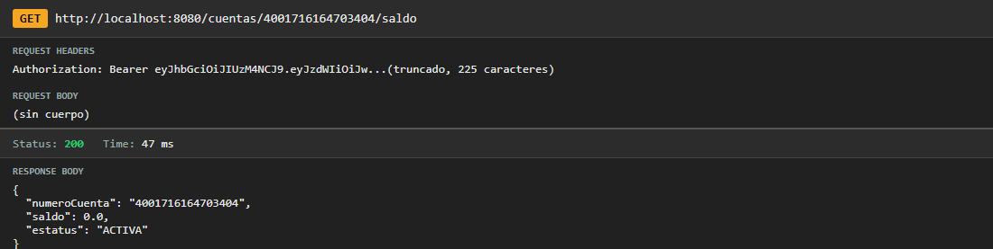

ID | CP02 | Endpoint | GET /cuentas/12345/saldo
Escenario | Número de cuenta mal formado | Req Body | N/A
Esperado | 400 | Obtenido | 400
Evidencia
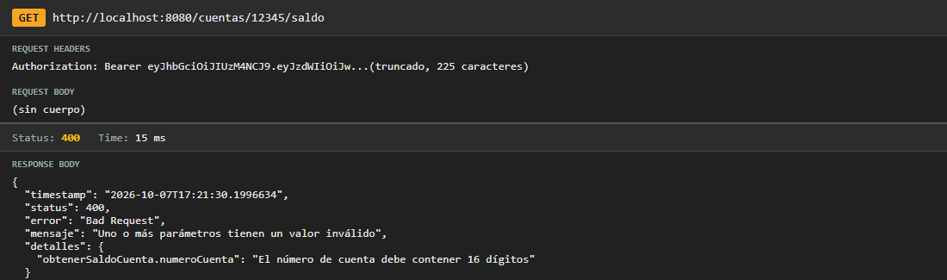

ID | CP03 | Endpoint | GET /cuentas/0000000000000000/saldo
Escenario | Cuenta inexistente | Req Body | N/A
Esperado | 404 | Obtenido | 404
Evidencia
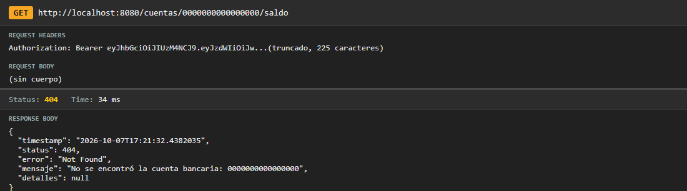

ID | CP04 | Endpoint | GET /cuentas/4001716164703404/saldo
Escenario | Sin token | Req Body | N/A
Esperado | 401 | Obtenido | 401
Evidencia
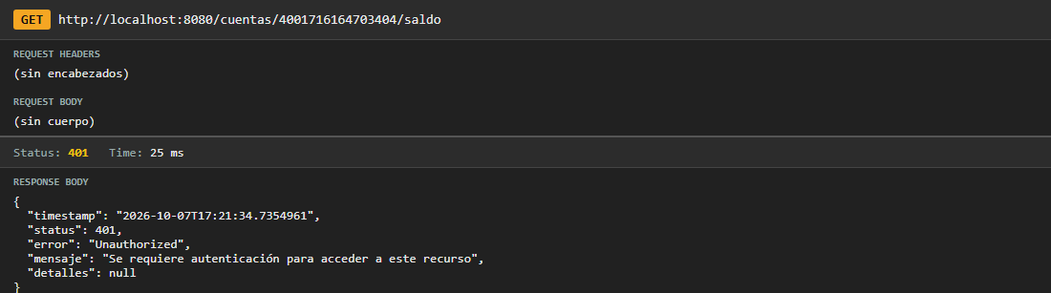

GET /usuarios/{id}
ID | CP01 | Endpoint | GET /usuarios/6
Escenario | Consulta de usuario existente (sin hash de contraseña) | Req Body | N/A
Esperado | 200 | Obtenido | 200
Evidencia
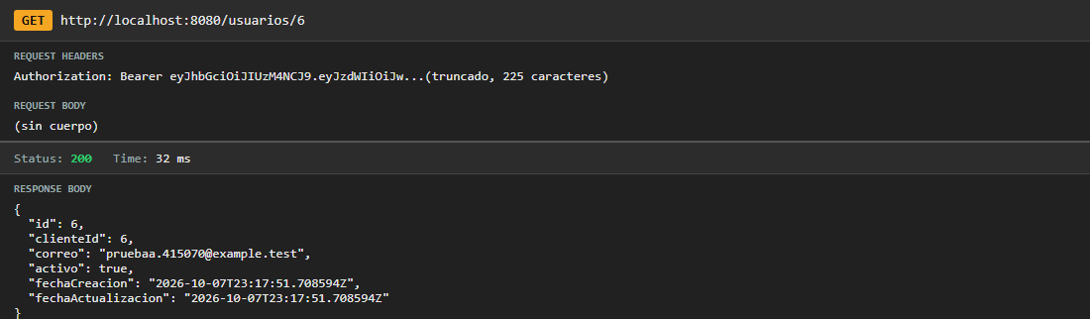

ID | CP02 | Endpoint | GET /usuarios/9223372036854770000
Escenario | ID positivo inexistente | Req Body | N/A
Esperado | 404 | Obtenido | 404
Evidencia
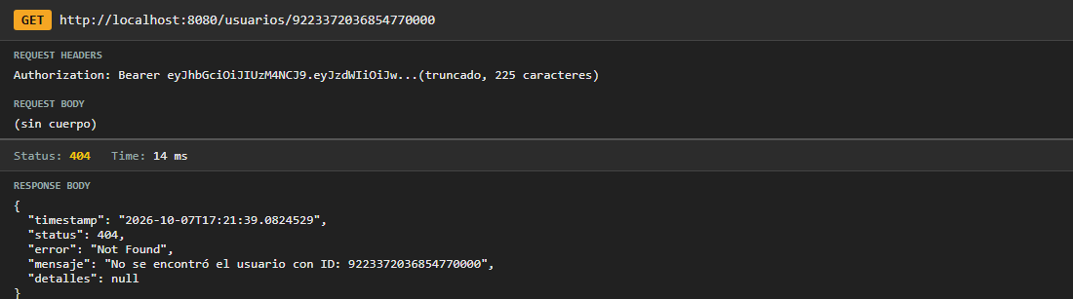

ID | CP03 | Endpoint | GET /usuarios/0
Escenario | ID igual a 0 | Req Body | N/A
Esperado | 400 | Obtenido | 400
Evidencia
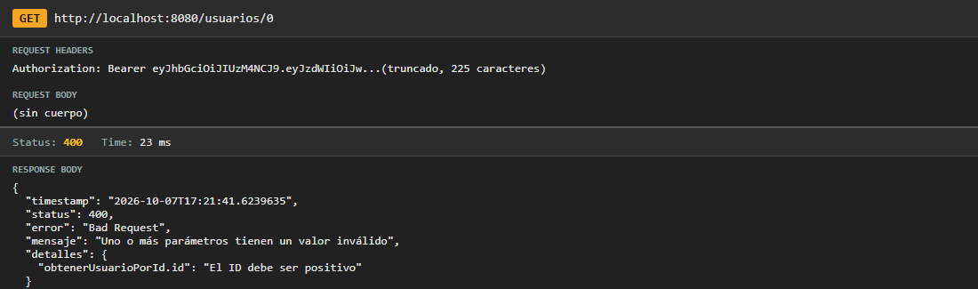

ID | CP04 | Endpoint | GET /usuarios/abc
Escenario | ID con texto | Req Body | N/A
Esperado | 400 | Obtenido | 400
Evidencia
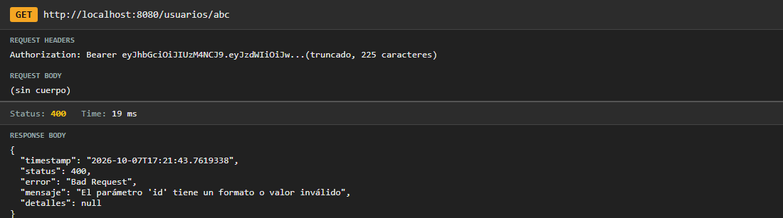

ID | CP05 | Endpoint | GET /usuarios/6
Escenario | Sin token | Req Body | N/A
Esperado | 401 | Obtenido | 401
Evidencia
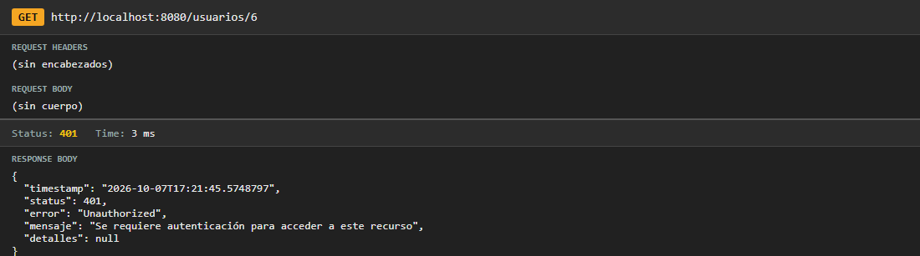

PUT /usuarios/{id}/password
ID | CP01 | Endpoint | PUT /usuarios/6/password
Escenario | Contraseña actual incorrecta | Req Body | {  "passwordActual": "Incorrecta1!",  "nuevaPassword": "NuevaPruebaSegura2!"  }
Esperado | 400 | Obtenido | 400
Evidencia
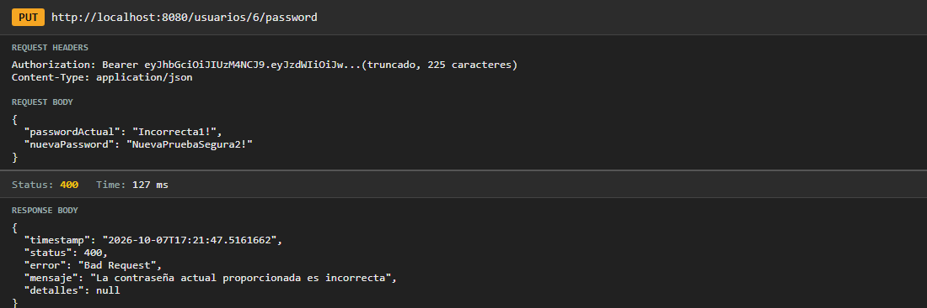

ID | CP02 | Endpoint | PUT /usuarios/6/password
Escenario | Nueva contraseña débil | Req Body | {  "passwordActual": "PruebaSegura1!",  "nuevaPassword": "abc"  }
Esperado | 400 | Obtenido | 400
Evidencia
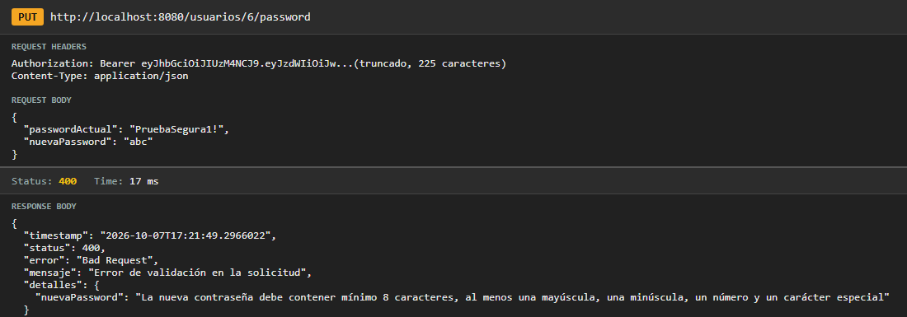

ID | CP03 | Endpoint | PUT /usuarios/6/password
Escenario | Faltan los campos del cuerpo | Req Body | {}
Esperado | 400 | Obtenido | 400
Evidencia
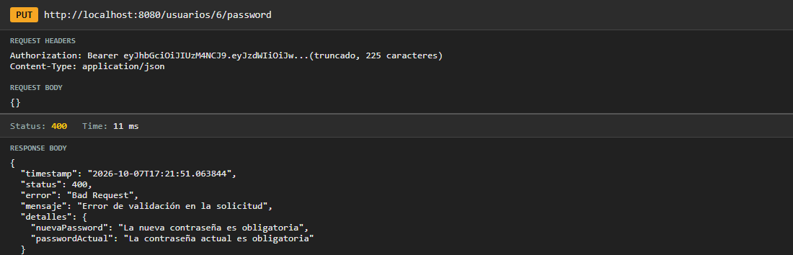

ID | CP04 | Endpoint | PUT /usuarios/9223372036854770000/password
Escenario | Usuario inexistente | Req Body | {  "passwordActual": "PruebaSegura1!",  "nuevaPassword": "NuevaPruebaSegura2!"  }
Esperado | 404 | Obtenido | 404
Evidencia
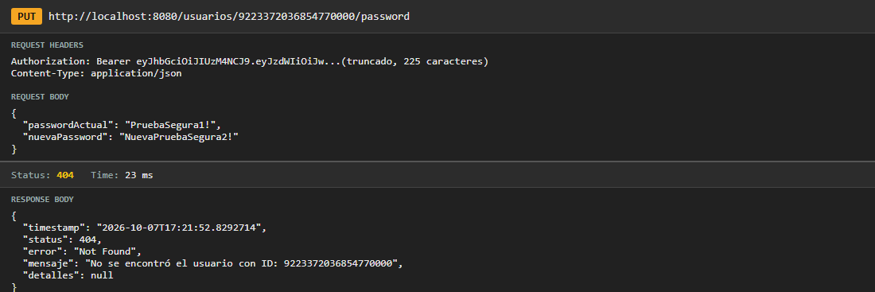

ID | CP05 | Endpoint | PUT /usuarios/0/password
Escenario | ID igual a 0 | Req Body | {  "passwordActual": "PruebaSegura1!",  "nuevaPassword": "NuevaPruebaSegura2!"  }
Esperado | 400 | Obtenido | 400
Evidencia
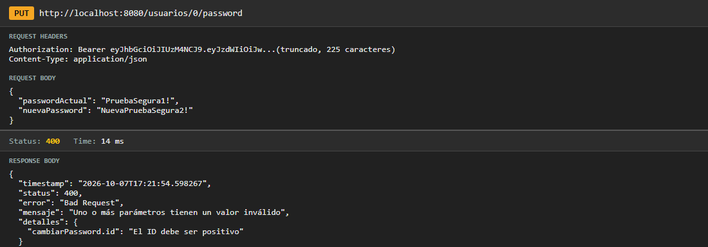

ID | CP06 | Endpoint | PUT /usuarios/6/password
Escenario | Sin token | Req Body | {  "passwordActual": "PruebaSegura1!",  "nuevaPassword": "NuevaPruebaSegura2!"  }
Esperado | 401 | Obtenido | 401
Evidencia
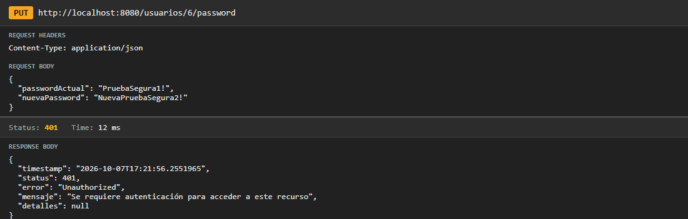

ID | CP07 | Endpoint | PUT /usuarios/6/password
Escenario | Cambio de contraseña válido | Req Body | {  "passwordActual": "PruebaSegura1!",  "nuevaPassword": "NuevaPruebaSegura2!"  }
Esperado | 200 | Obtenido | 200
Evidencia
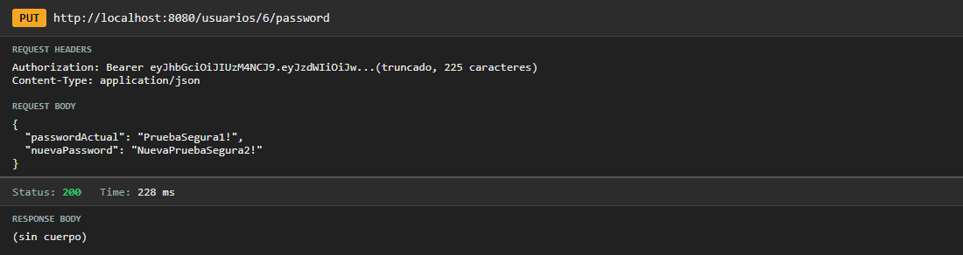

DELETE /usuarios/{id}
ID | CP01 | Endpoint | DELETE /usuarios/9223372036854770000
Escenario | ID positivo inexistente | Req Body | N/A
Esperado | 404 | Obtenido | 404
Evidencia
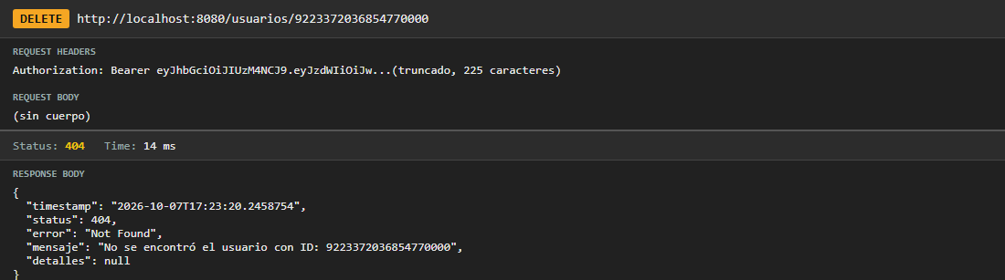

ID | CP02 | Endpoint | DELETE /usuarios/0
Escenario | ID igual a 0 | Req Body | N/A
Esperado | 400 | Obtenido | 400
Evidencia
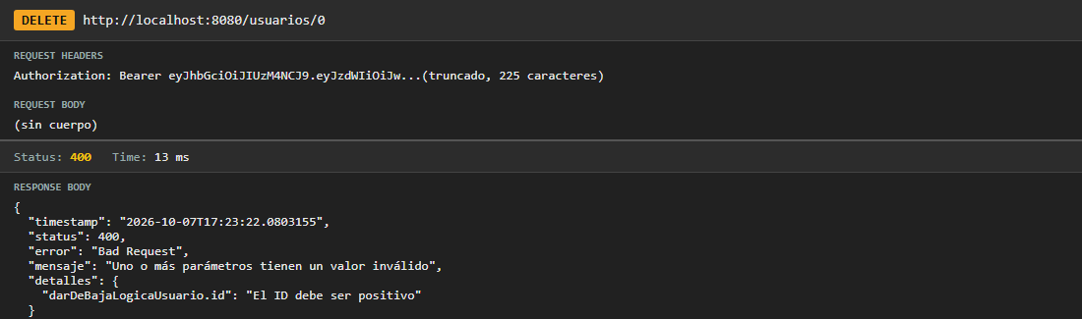

ID | CP03 | Endpoint | DELETE /usuarios/6
Escenario | Sin token | Req Body | N/A
Esperado | 401 | Obtenido | 401
Evidencia
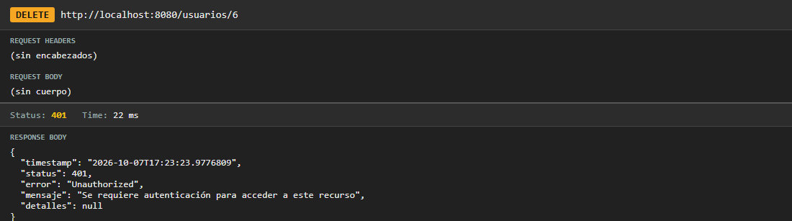

ID | CP04 | Endpoint | DELETE /usuarios/6
Escenario | Baja lógica válida del usuario A (ejecutada con el token del cliente B) | Req Body | N/A
Esperado | 204 | Obtenido | 204
Evidencia
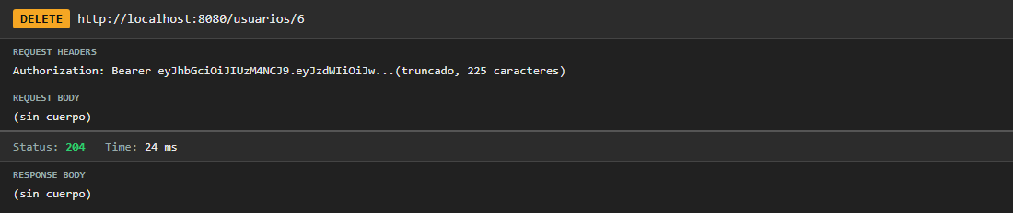

POST /personas
ID | CP01 | Endpoint | POST /personas
Escenario | Crear persona válida | Req Body | {  "nombre": "Postman Persona QA 415070",  "apellidoP": "Apellido Paterno",  "apellidoMaterno": "Apellido Materno"  }
Esperado | 201 | Obtenido | 201
Evidencia
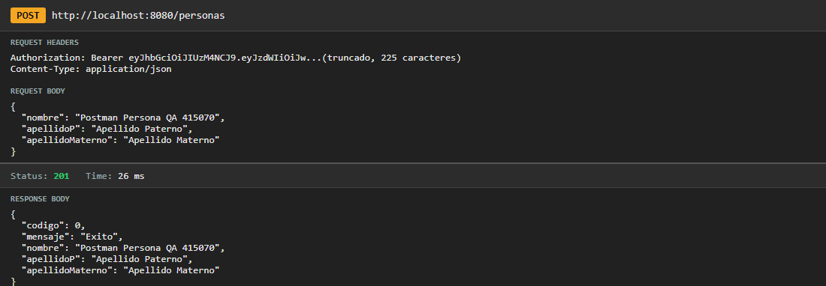

ID | CP02 | Endpoint | POST /personas
Escenario | Persona con texto de inyección SQL (se guarda como texto, sin ejecutarse) | Req Body | {  "nombre": "Robert'); DROP TABLE personas;-- 415070",  "apellidoP": "X",  "apellidoMaterno": "Y"  }
Esperado | 201 | Obtenido | 201
Evidencia
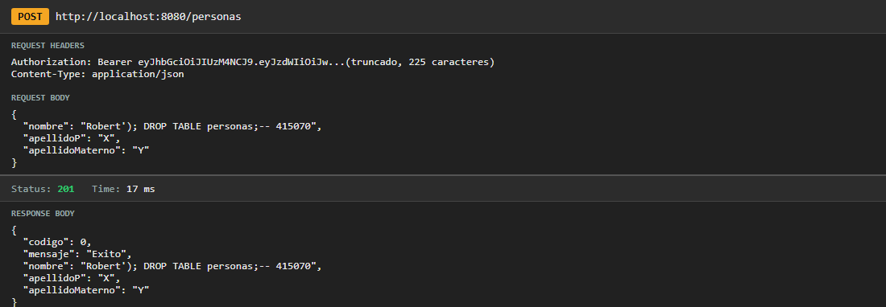

ID | CP03 | Endpoint | POST /personas
Escenario | Nombre vacío | Req Body | {  "nombre": "",  "apellidoP": "A",  "apellidoMaterno": "B"  }
Esperado | 400 | Obtenido | 400
Evidencia
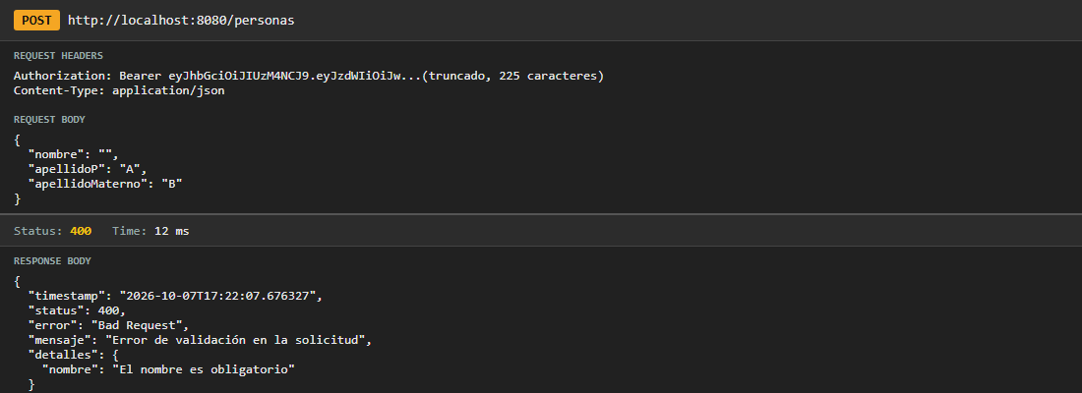

ID | CP04 | Endpoint | POST /personas
Escenario | Falta apellidoP | Req Body | {  "nombre": "Solo Nombre",  "apellidoMaterno": "B"  }
Esperado | 400 | Obtenido | 400
Evidencia
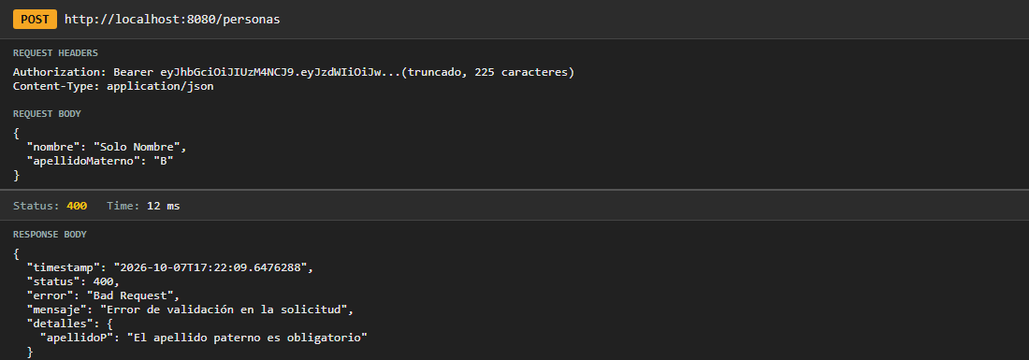

ID | CP05 | Endpoint | POST /personas
Escenario | Nombre de 101 caracteres | Req Body | {  "nombre": "NNNNNNNNNNNNNNNNNNNNNNNNNNNNNNNNNNNNNNNNNNNNNNNNNNNNNN...  "apellidoP": "A",  "apellidoMaterno": "B"  }
Esperado | 400 | Obtenido | 400
Evidencia
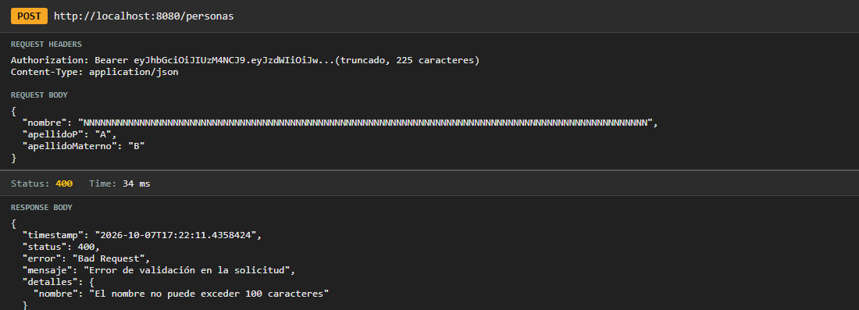

ID | CP06 | Endpoint | POST /personas
Escenario | JSON mal formado | Req Body | {"nombre":
Esperado | 400 | Obtenido | 400
Evidencia
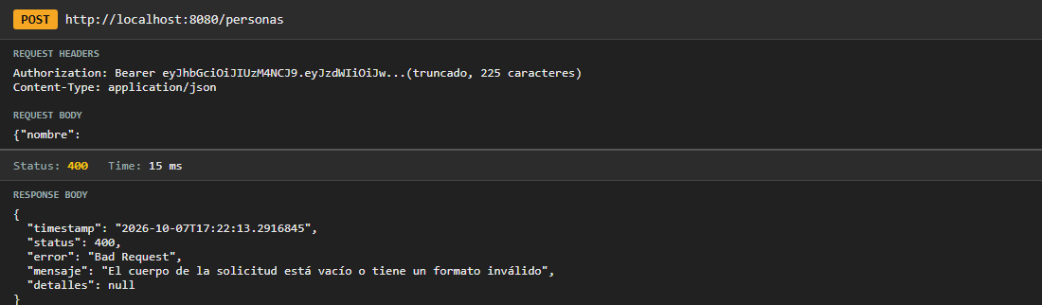

ID | CP07 | Endpoint | POST /personas
Escenario | Content-Type text/plain | Req Body | nombre=x
Esperado | 415 | Obtenido | 415
Evidencia
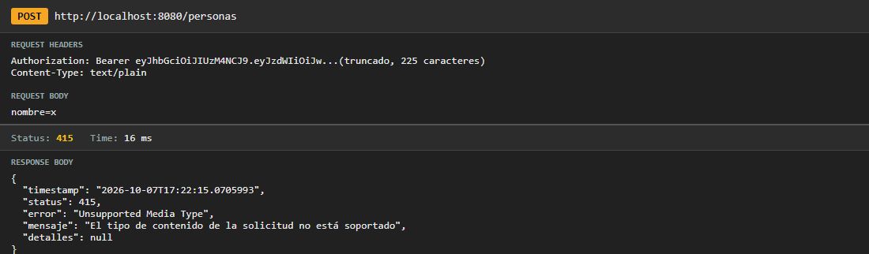

ID | CP08 | Endpoint | POST /personas
Escenario | Sin token | Req Body | {  "nombre": "x",  "apellidoP": "A",  "apellidoMaterno": "B"  }
Esperado | 401 | Obtenido | 401
Evidencia
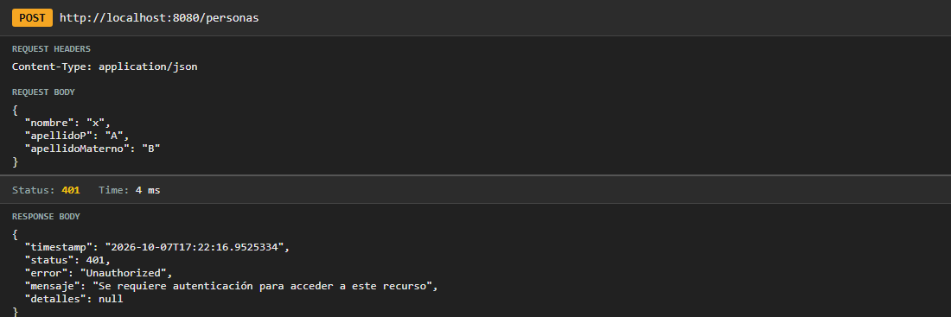

PUT /personasActualiza
ID | CP01 | Endpoint | PUT /personasActualiza
Escenario | Actualizar persona existente | Req Body | {  "nombre": "Postman Persona QA 415070",  "apellidoP": "Apellido Paterno Actualizado",  "apellidoMaterno": "Apellido Materno Actualizado"  }
Esperado | 200 | Obtenido | 200
Evidencia
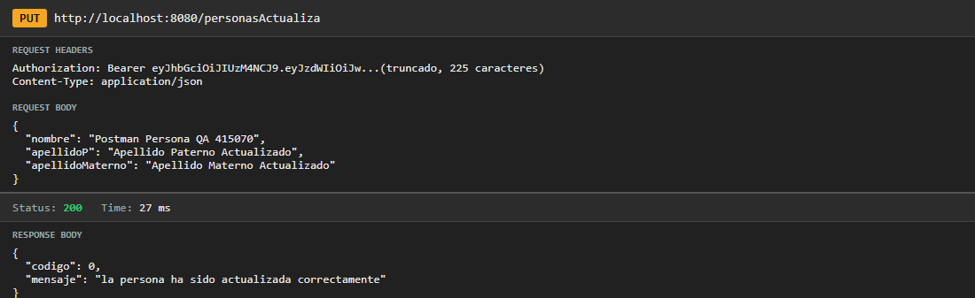

ID | CP02 | Endpoint | PUT /personasActualiza
Escenario | Persona no encontrada | Req Body | {  "nombre": "Persona Que No Existe 415070",  "apellidoP": "A",  "apellidoMaterno": "B"  }
Esperado | 404 | Obtenido | 404
Evidencia
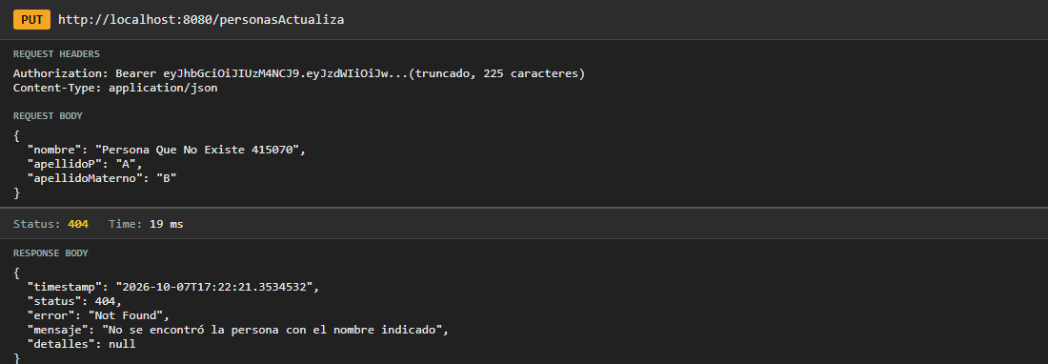

ID | CP03 | Endpoint | PUT /personasActualiza
Escenario | Apellido materno vacío | Req Body | {  "nombre": "Postman Persona QA 415070",  "apellidoP": "A",  "apellidoMaterno": ""  }
Esperado | 400 | Obtenido | 400
Evidencia
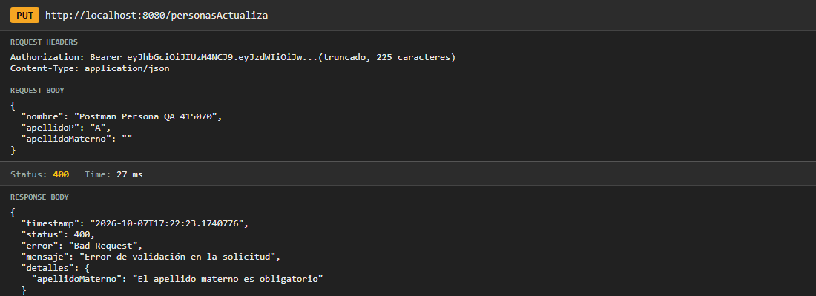

ID | CP04 | Endpoint | PUT /personasActualiza
Escenario | Apellido paterno de 101 caracteres | Req Body | {  "nombre": "Postman Persona QA 415070",  "apellidoP": "AAAAAAAAAAAAAAAAAAAAAAAAAAAAAAAAAAAAAAAAAAAAAAAAAAA...  "apellidoMaterno": "B"  }
Esperado | 400 | Obtenido | 400
Evidencia
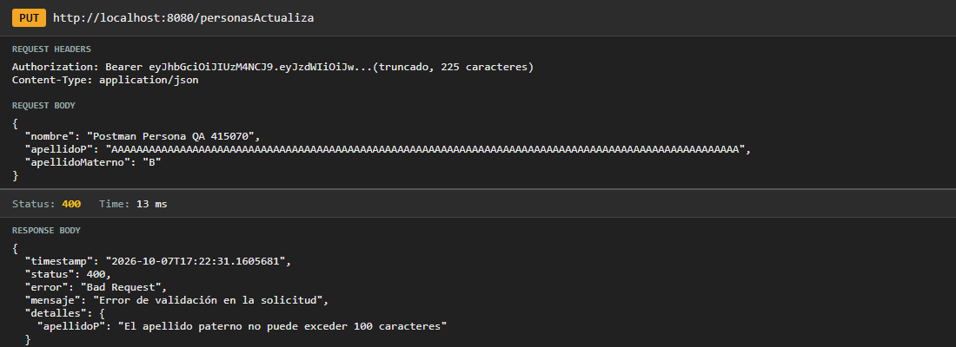

ID | CP05 | Endpoint | PUT /personasActualiza
Escenario | Sin token | Req Body | {  "nombre": "Postman Persona QA 415070",  "apellidoP": "A",  "apellidoMaterno": "B"  }
Esperado | 401 | Obtenido | 401
Evidencia
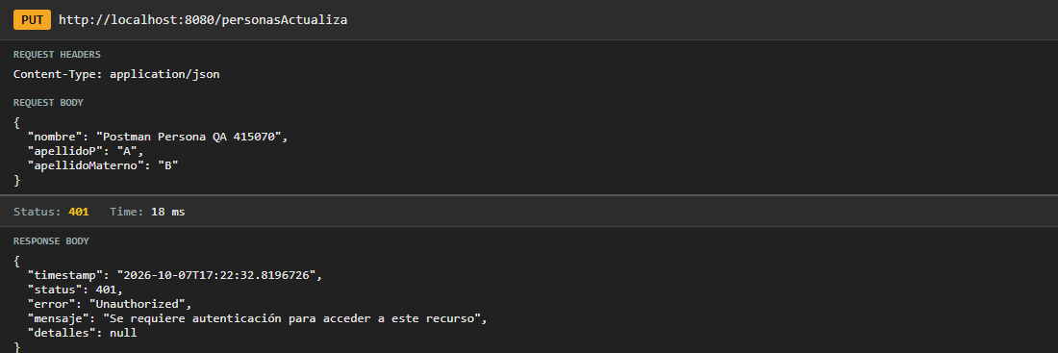

PUT /personasElimina
ID | CP01 | Endpoint | PUT /personasElimina
Escenario | Eliminar persona existente | Req Body | {  "nombre": "Postman Persona QA 415070"  }
Esperado | 200 | Obtenido | 200
Evidencia
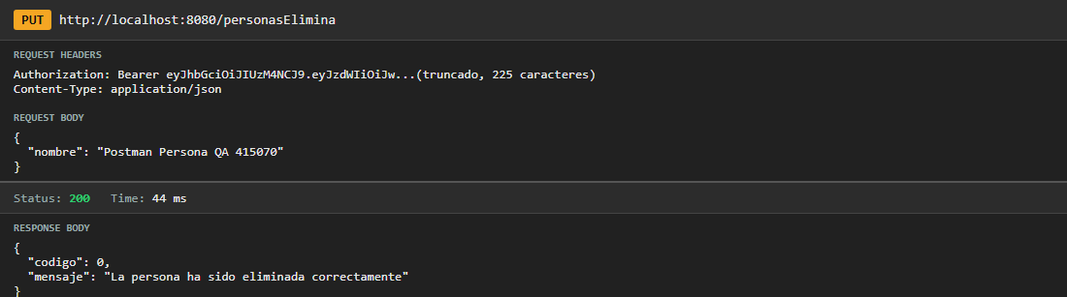

ID | CP02 | Endpoint | PUT /personasElimina
Escenario | Eliminar la persona de la prueba de inyección SQL (limpieza) | Req Body | {  "nombre": "Robert'); DROP TABLE personas;-- 415070"  }
Esperado | 200 | Obtenido | 200
Evidencia
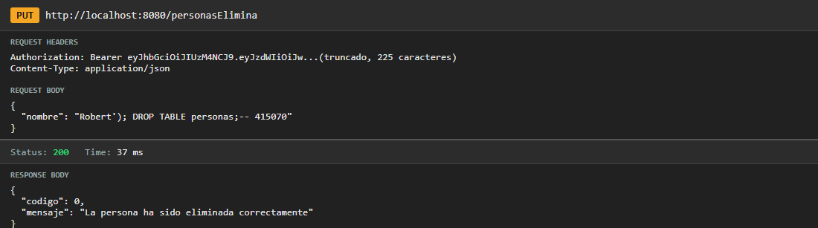

ID | CP03 | Endpoint | PUT /personasElimina
Escenario | Persona ya eliminada / no encontrada | Req Body | {  "nombre": "Postman Persona QA 415070"  }
Esperado | 404 | Obtenido | 404
Evidencia
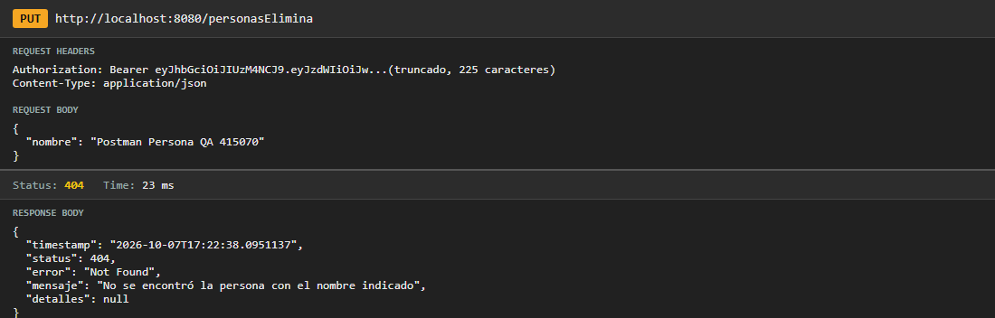

ID | CP04 | Endpoint | PUT /personasElimina
Escenario | Nombre vacío | Req Body | {  "nombre": ""  }
Esperado | 400 | Obtenido | 400
Evidencia
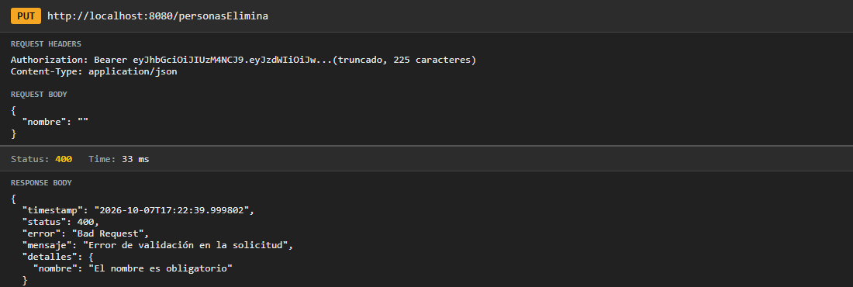

ID | CP05 | Endpoint | PUT /personasElimina
Escenario | Nombre de 101 caracteres | Req Body | {  "nombre": "NNNNNNNNNNNNNNNNNNNNNNNNNNNNNNNNNNNNNNNNNNNNNNNNNNNNNN...  }
Esperado | 400 | Obtenido | 400
Evidencia
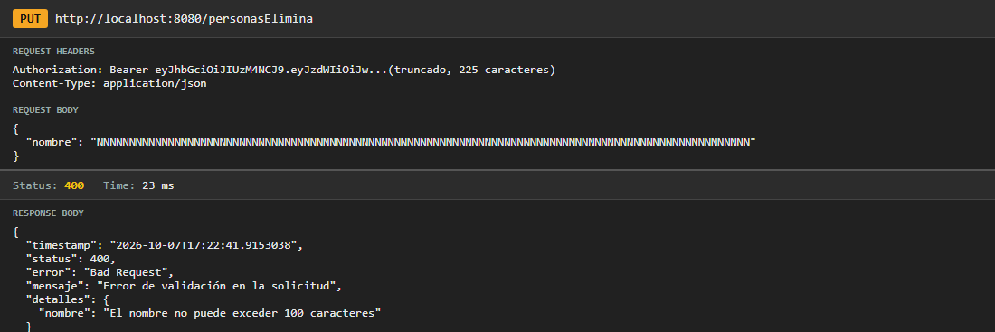

ID | CP06 | Endpoint | PUT /personasElimina
Escenario | Sin token | Req Body | {  "nombre": "x"  }
Esperado | 401 | Obtenido | 401
Evidencia
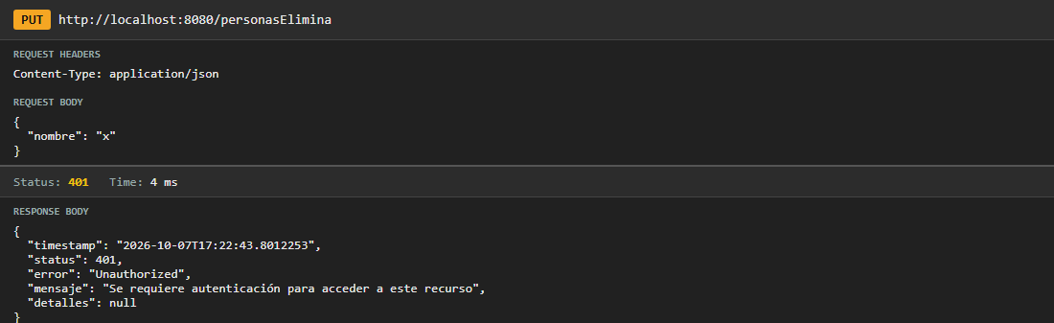

GET /productos
ID | CP01 | Endpoint | GET /productos
Escenario | Consulta de productos del proveedor con JWT válido | Req Body | N/A
Esperado | 200 | Obtenido | 502 (no coincide con lo esperado)
Evidencia
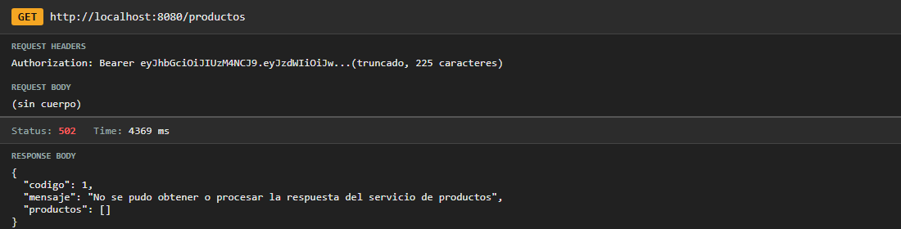
Observación: Hallazgo H-01: proveedor externo inaccesible; ver sección de hallazgos.

ID | CP02 | Endpoint | GET /productos
Escenario | Falla del proveedor externo: la API responde 502 controlado, sin detalles internos | Req Body | N/A
Esperado | 502 | Obtenido | 502
Evidencia
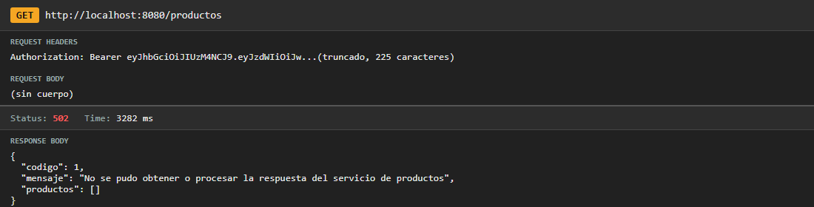

ID | CP03 | Endpoint | GET /productos
Escenario | Sin token | Req Body | N/A
Esperado | 401 | Obtenido | 401
Evidencia
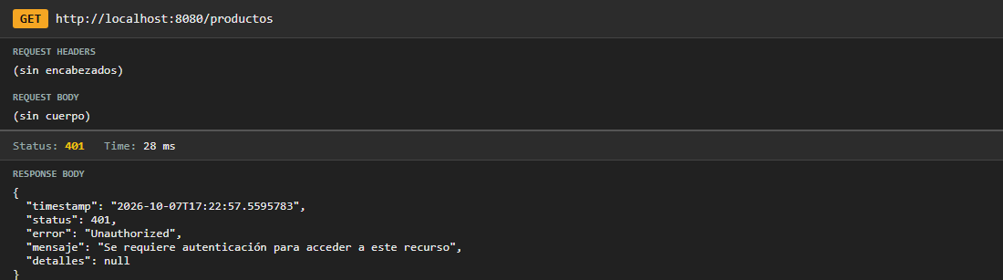

ID | CP04 | Endpoint | GET /productos
Escenario | Token inválido | Req Body | N/A
Esperado | 401 | Obtenido | 401
Evidencia
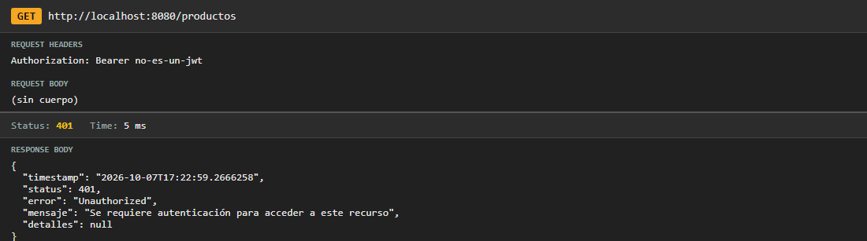

GET /getProductList
ID | CP01 | Endpoint | GET /getProductList
Escenario | Consulta con JWT de la aplicación (se reenvía al proveedor como su token) | Req Body | N/A
Esperado | 502 | Obtenido | 502
Evidencia
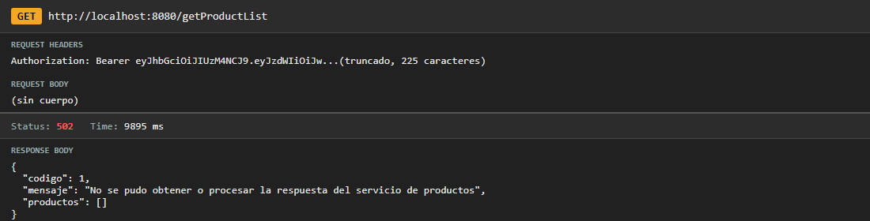
Observación: Según la guía, el proveedor no reconoce el JWT de la aplicación y se espera 502.

ID | CP02 | Endpoint | GET /getProductList
Escenario | Sin Authorization | Req Body | N/A
Esperado | 401 | Obtenido | 401
Evidencia
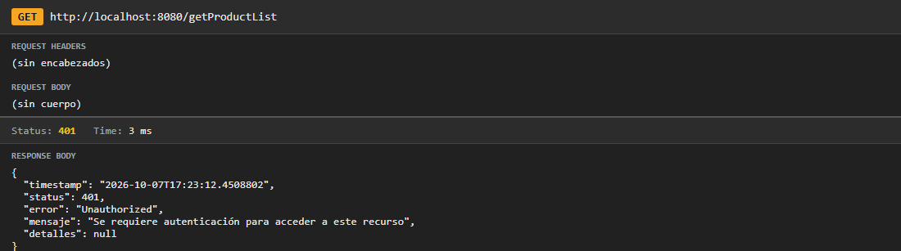

ID | CP03 | Endpoint | GET /getProductList
Escenario | Encabezado Authorization de más de 4096 caracteres | Req Body | N/A
Esperado | 401 | Obtenido | 401
Evidencia
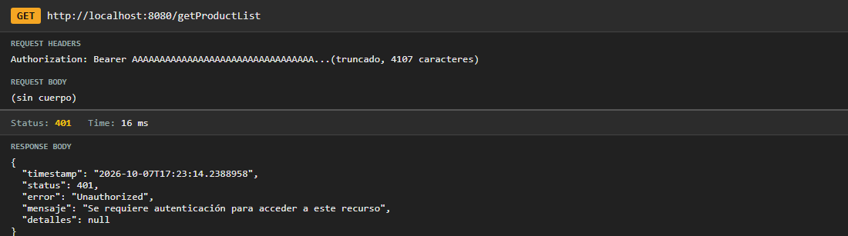
Observación: La guía original esperaba 400, pero Spring Security rechaza primero el JWT inválido; el comportamiento observado (401) es el correcto.

GET /productos/almacenados
ID | CP01 | Endpoint | GET /productos/almacenados
Escenario | Consulta de productos almacenados (Redis o PostgreSQL) | Req Body | N/A
Esperado | 200 | Obtenido | 200
Evidencia
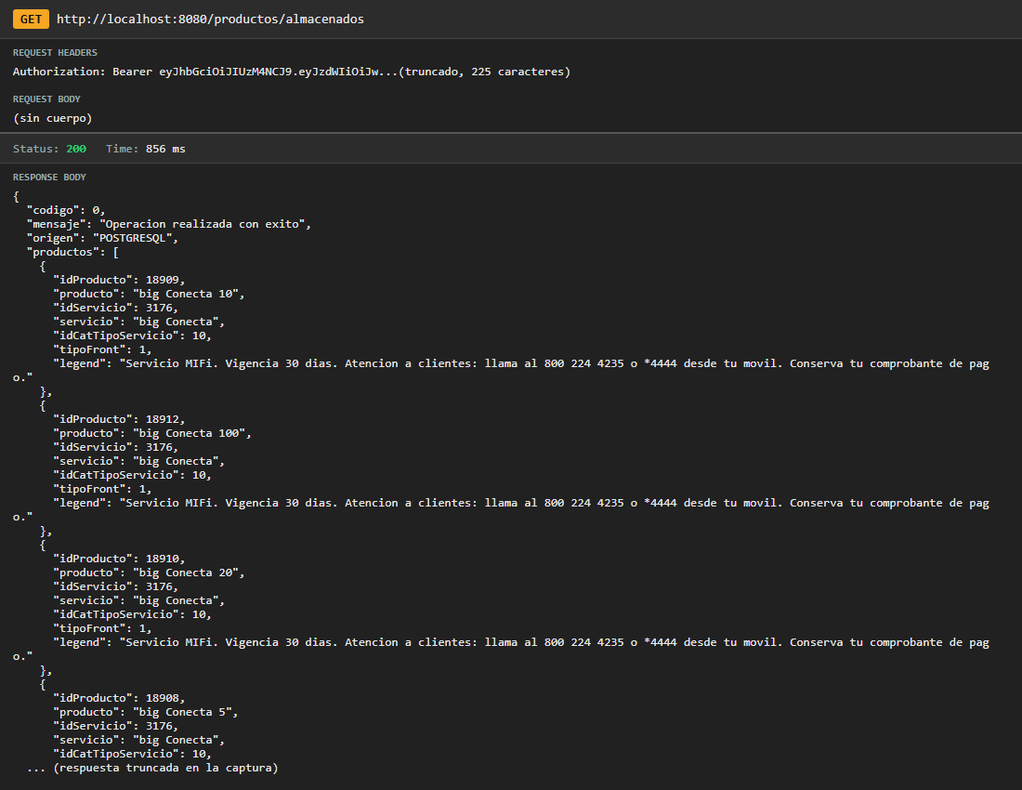

ID | CP02 | Endpoint | GET /productos/almacenados
Escenario | Sin token | Req Body | N/A
Esperado | 401 | Obtenido | 401
Evidencia
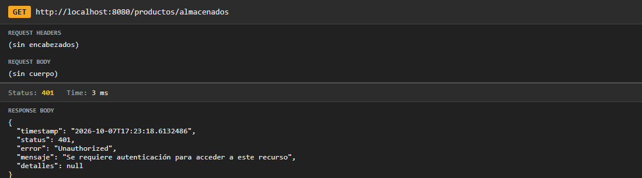

Pruebas transversales
ID | CP01 | Endpoint | PATCH /clientes
Escenario | Método HTTP no permitido (PATCH /clientes) | Req Body | {}
Esperado | 405 | Obtenido | 405
Evidencia
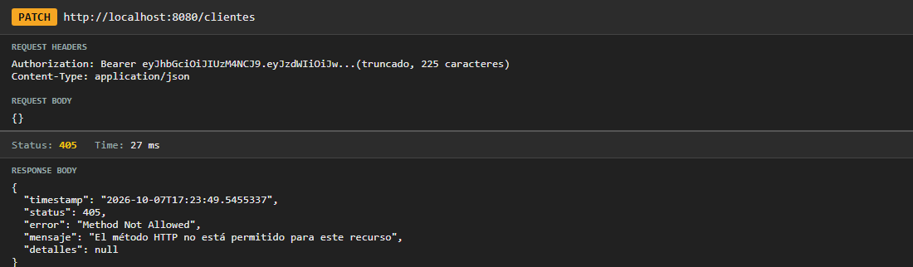

ID | CP02 | Endpoint | GET /ruta/que/no/existe
Escenario | Ruta inexistente con token válido | Req Body | N/A
Esperado | 404 | Obtenido | 404
Evidencia
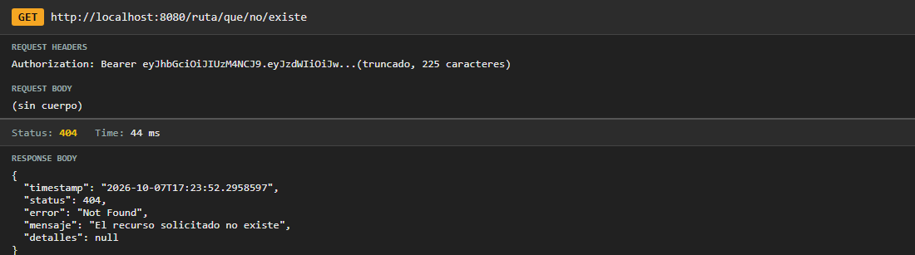

ID | CP03 | Endpoint | GET /ruta/que/no/existe
Escenario | Ruta inexistente sin token | Req Body | N/A
Esperado | 401 | Obtenido | 401
Evidencia
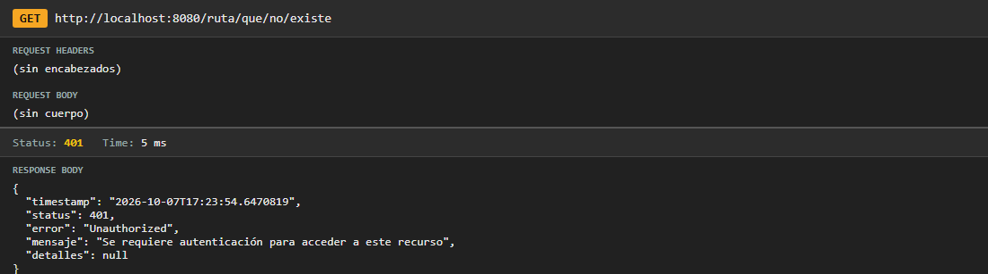

ID | CP04 | Endpoint | GET /clientes
Escenario | Esquema de autenticación incorrecto (Basic) | Req Body | N/A
Esperado | 401 | Obtenido | 401
Evidencia
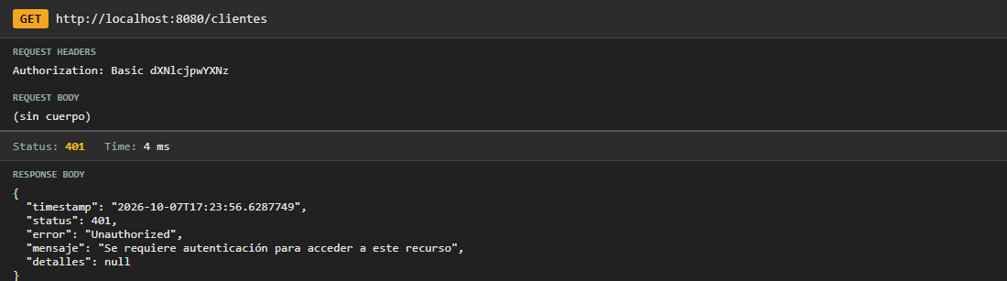

ID | CP05 | Endpoint | GET /clientes
Escenario | Encabezado Bearer sin token | Req Body | N/A
Esperado | 401 | Obtenido | 401
Evidencia
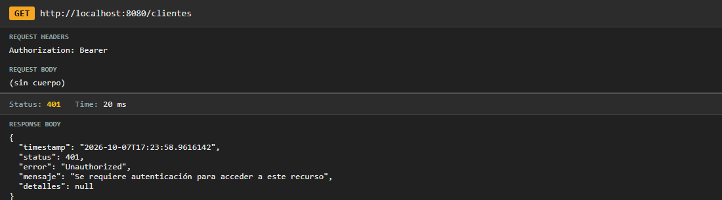

ID | CP06 | Endpoint | GET /clientes
Escenario | JWT con firma alterada | Req Body | N/A
Esperado | 401 | Obtenido | 401
Evidencia
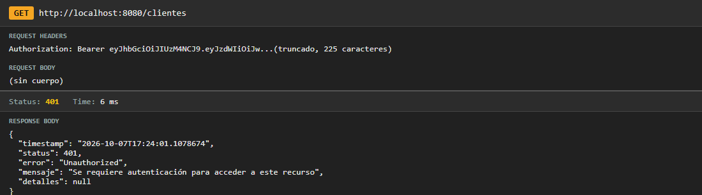

ID | CP07 | Endpoint | GET /clientes
Escenario | JWT sin firma (alg=none) | Req Body | N/A
Esperado | 401 | Obtenido | 401
Evidencia
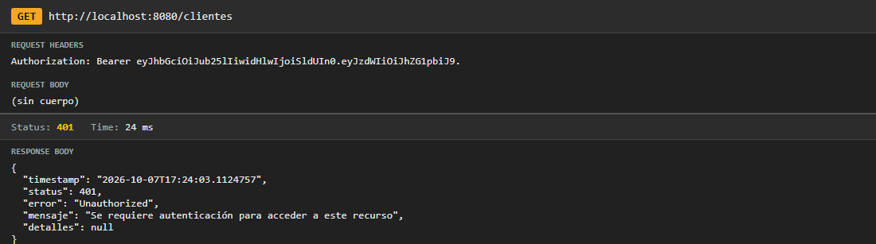

ID | CP08 | Endpoint | GET /clientes
Escenario | El token del cliente B queda revocado tras su baja | Req Body | N/A
Esperado | 401 | Obtenido | 401
Evidencia
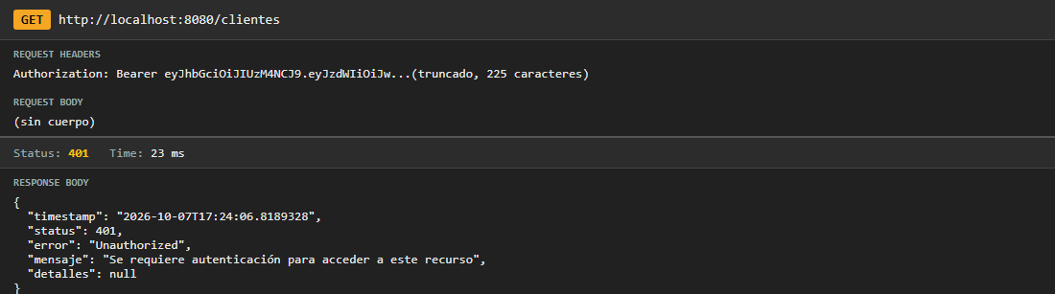

5. Hallazgos y desviaciones
1 casos no coincidieron con el resultado esperado. Causas:
- H-01. El proveedor externo gestopago.portalventas.net:443 no fue alcanzable desde el equipo de pruebas (conexión rechazada), por lo que no se pudo obtener el 200 de GET /productos. La API respondió con su manejo de error controlado (502).
Adicionalmente se observó que la respuesta de POST /clientes devuelve `cuentas: []` y `usuario: null` en el momento del alta, aunque la cuenta y el usuario sí se crean en base de datos y se recuperan con las consultas posteriores; la guía de pruebas debe tomar el ID de usuario y el número de cuenta desde esas consultas.

6. Conclusiones
De 173 casos, 172 cumplieron el comportamiento esperado. Los endpoints de clientes, autenticación, cuentas, usuarios y productos almacenados validan correctamente las entradas, rechazan los intentos de inyección SQL y XSS, protegen las rutas con JWT, revocan el acceso de usuarios dados de baja y devuelven un contrato de error uniforme (timestamp, status, error, mensaje, detalles). Durante la ejecución se corrigieron dos puntos: se agregó la migración Flyway V5 que crea la tabla heredada `personas` y se agregó el manejo de rutas inexistentes para responder 404 en lugar de 500. Queda pendiente solo lo descrito en la sección 5.

